**David Pratt**

**Húsvét-sziget: a rejtélyek földje**

[**http://davidpratt.info/easter1.htm**](http://davidpratt.info/easter1.htm)

**2004. november, 2009. január**

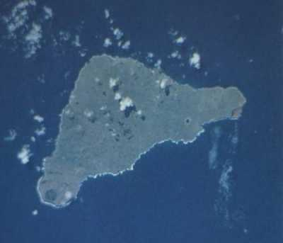

**Fordította: Szabari János, 2019**

**MAGYAR TEOZÓFIAI TÁRSULAT**

**Tartalom**

1. Bevezetés 2

2. Történelme 4

3. Kapcsolat Dél-Amerikával 8

4. A szobrok kifaragása 18

5. A szobrok mozgatása 27

6. Az emelvények 36

7. A rongorongo 48

8. Kronológia 52

9. Elsüllyedt szárazföldek 61

10. A megalitikus Csendes-óceán vidéke 69

**Bevezetés**

Mindenhol a menyország szele, körül és minden fölött a határtalan tenger és az ég, végtelen tér és hatalmas csend. Az ott lakó állandóan hallgatja a nem is tudja mit, öntudatlanul érezve, hogy valaminek az előszobájában van, ami még óriásibb, és ami az ismeretkörén túl van. – Katherine Routledge, *The Mystery of Easter Island*, 1919.

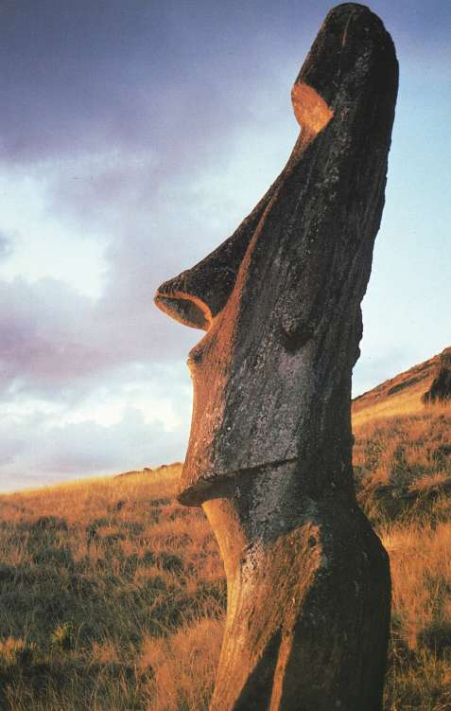

**1.1 ábra** Egy kőóriás Rano Raraku-nál folytatja ünnepélyes figyelését csendben és kifürkészhetetlenül

A trópusi Baktérítőtől kicsit délre, félúton Chile és Tahiti között, a Húsvét-sziget – vagy Rapa Nui – az egyik legtávolabbi sziget a Földön. Háromszög alakú, minden sarkán egy-egy kialudt vulkánnal, a 170 km2-es területe változatos tájakat kínál: dimbes-dombos területek, vulkáni kráterek, göröngyös lávamezők, meredek óceáni sziklafalak, amiket a Dél Csendes-óceán mélykék vize vesz körül. A sziget mindenekelőtt a közel ezer hatalmas, hosszúfülű kőszobrairól vagy *moai*-ról híres, a legtöbbjük 4-8 m magas, és a több, mint 300 kőemelvényről vagy *ahu*-ról, amik közül több megalitikus arányokkal rendelkezik. Ez a misztérium földje, amit régebbi időkben Te Pito o te Henua-ként, „a világ köldökeként” ismertek.

Az emelvények a sziget partja körül épültek, és egykor a legtöbbjükön szobrok álltak, a sziget belsejében levő falvakra irányába nézve. Egyes emelvény-szobrok nagy hengeres fejdíszt vagy *pukao*-t viseltek, amiket vöröses kőből faragtak, és korallból kivágott szemeket illesztettek az arcukba. Közel minden szobrot sárgás vulkáni kőzetből készítettek, amit a Rano Raraku vulkáni kráterből fejtettek ki. Úgy tűnik, a kőbányászat hirtelen állt le, mert több tucat szobor maradt befejezetlenül, és ezernyi kőcsákányt találtak szétszórva. Egy másik talány a sziget még mindig megfejtetlen hieroglifás írása, amit Rongorongo-nak neveznek – ami gyakorlatilag az egyedüli ismert ősi írásforma Óceániában.

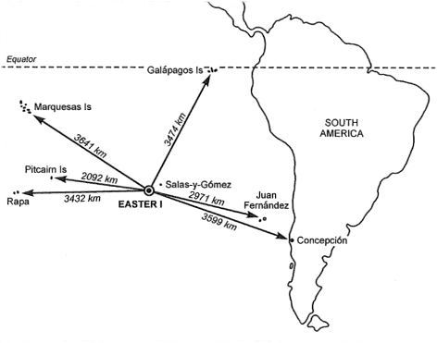

* 1. **ábra** A Húsvét-sziget elszigetelve fekszik a Csendes-óceán hatalmas kiterjedésében.

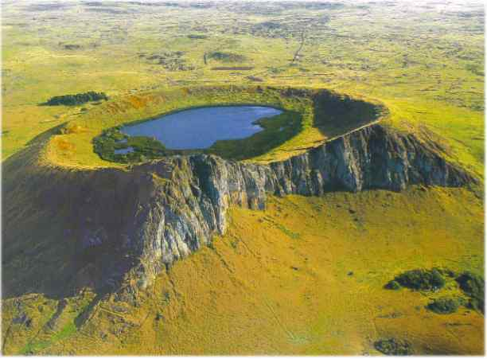

**1.3 ábra** Rano Raraku vulkán.[1] (köszönet Carlos Huber-nek)

A hivatalos nézet az, hogy a Húsvét-szigetet polinéz népvándorlók fedezték fel véletlenül az i.sz. IV. században. A leszármazottjaiknak, elszigeteltségben élve, nem tudtak jobbat kitalálni, és úgy döntöttek, hogy hatalmas szobrokat faragnak, és óriási emelvényeket építenek. Gyorsan mesteri szintre jutottak a fejlett kőfaragási technikákban és a sok tonnás szobrok és kőtömbök szállításában és felállításában. Több, mint ezer éven keresztül fenntartottak egy békés, stabil, alkotó közösséget, amely támogatta az építőmesterek és szobrászmesterek nagy osztályát, és szent papkirályok öröklési hierarchiája uralkodott felettük. Azonban a túlnépesedés és a környezet rosszabbá válása törzsi háborúkat eredményezett a késői XVII. században. A felfordulás közepette az emelvényeken álló összes szobrot ledöntötték. Ez akörül történt, hogy az első európai felfedezők rátaláltak a szigetre.

Azonban sok ellentmondás továbbra is megmaradt: Hányszor települtek be a Húsvét-szigetre, és milyen irányból: a polinézek nyugatról, vagy a dél-amerikaiak keletről? Hogyan sikerült a szigetlakóknak kifaragni az óriási moai-k százait, amik közül sok olyan magas, mint egy háromszintes épület, nagy távolságra elszállítani azokat, és felállítani a kőemelvényeken? Hogyan sikerült kifaragni és megformálni a nagyon tömör bazalt tömböket, amiket az emelvényekben használnak, hiszen a feltételezések szerint nem rendelkeztek semmilyen fémeszközzel? A Húsvét-sziget archeológiai története valóban csak 1500 évnél nem nyúlik régebbre? Van-e valamennyi igazság a legendában, hogy a sziget egykor egy sokkal nagyobb földterület része volt?

# Történelme

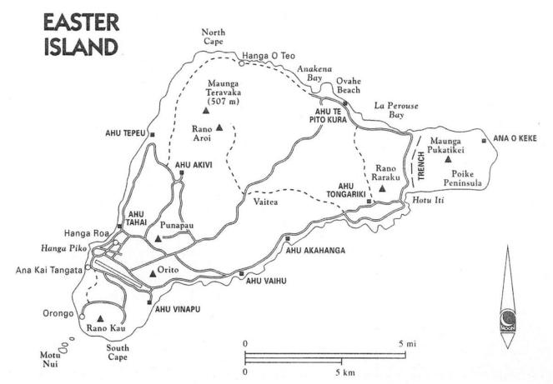

**2.1 ábra**

**Hivatalos**

Az uralkodó közmegegyezés az, hogy a Húsvét-sziget i.sz. 300-400 körül települt be egy keleti irányú népvándorlási folyamat révén, amely Délkelet-Ázsiából indult i.e. 2000 körül. A letelepülőkről azt gondolják, hogy polinézek voltak a Marquesas-szegetekről, amik 3600 km-re északnyugatra vannak, vagy a Mangareva (Gambier) szigetekről, amik 2500 km-re nyugatra vannak.

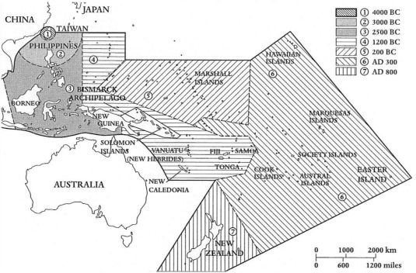

**2.2 ábra** A Csendes-óceánon keresztül történt polinéz népvándorlások hivatalos nézete

A Húsvét-sziget történelmét az első európaiak megérkezéséig általában három fő részre osztják: letelepedés (400-1000), terjeszkedés (1000-1500) és hanyatlás (1500-1722). A 700 előtt emelt szobrokról azt gondolják, hogy sokkal kisebbek és naturalistábbak voltak, mint a későbbiek. Az emelvényépítés és a szobor faragás aranykoráról úgy hiszik, hogy a XII. század közepén kezdődött, és kevés szobrot állítottak fel az emelvényekre 1500 után. Egykor pálma és tűlevelű erdők nőttek a szigeten, de a túlnépesedés, erdőirtás és a talaj termőképességének csökkenése, amit talán az aszály súlyosbított, polgárháborúhoz, éhínséghez, kannibalizmushoz és a régi rend összeomlásához vezettek. Az öröklődő uralkodó befolyása lecsökkent, és kegyetlen harcosok osztálya vette át a hatalmat. Az emelvény-szobrokat egymás után ledöntötték, és a szigetlakók kisebb faszobrok és durva kőfigurák faragására kezdtek koncentrálni.

Természeti katasztrófák – földrengések és cunamik – is hozzájárulhattak az emelvények és szobrok megsérüléséhez. 1960. május 22-én például egy 8 m magas árhullám, amit Chile közelében kipattanó földrengés hozott létre, érte el a szigetet, és teljesen elpusztította Ahu Tongariki maradványait. Hatalmas kőtömböket és átlagosan 40 tonnánál nehezebb 15 szobrot sodort be 150 m-rel a szárazföld belsejébe.

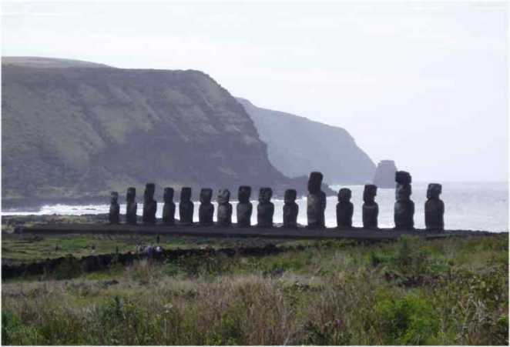

**2.3 ábra** Ahu Tongariki, 150 m hosszú, ahogyan az 1990-es évek közepén helyreállították.

1722 áprilisában egy holland expedíció Jacob Roggeveen admirális vezetésével volt az első európai, amely Rapa Nui földjére tette a lábát. Húsvét-szigetnek nevezték el, mert húsvét vasárnap kötöttek ki. Három napot töltöttek ott, és azt jelentették, hogy a bennszülöttek hatalmas szobrokat és tüzeket imádnak, miközben leborulnak a felkelő nap előtt. Egyeseknek kinyújtott és átlyukasztott fülcimpája a vállukig lóg, és mind a férfiak, mind a nők kiterjedt tetoválásokat viselnek. Egy összetűzés során, amelyben a bennszülöttek azzal fenyegettek, hogy köveket dobálnak, Roggeveen emberei tucatnyi szigetlakót lőttek le, mielőtt elvitorláztak – ezzel biztosítva, hogy az európai „civilizáció” érkezése emlékezetes nap legyen. A további európai látogatókhoz hasonlóan a hollandok nem csak világosbőrű polinézekről számoltak be, hanem sötétebb bőrű emberekről is, mások fehérek voltak, mint az európaiak, és volt néhány vöröses bőrű is.

1770-ben egy spanyol osztag Peruból a szigetet Spanyolországnak követelte. Úgy tűnik, az erőszak tombolt a szigeten, mielőtt a brit tengerész, James Cook kapitány megérkezett négy év múlva. Megtizedelt, nincstelen lakosságot talált, és megfigyelte, hogy a szobor-kultusz látszólag véget ért, mivel a legtöbb szobrot ledöntötték. Lehetséges, hogy néhány szobrot már a holland és a spanyol látogatók érkezése előtt ledöntöttek, de ezt azok a tengerészek nem ugyanazokat a helyeket látogatták meg, mint Cook.

A francia La Pérouse 1786-ban látogatta meg a Húsvét-szigetet, és azt találta, hogy a népesség nyugodt és jómódú, ami gyors talpra állást sugall bármilyen katasztrófából. 1804-ben egy orosz látogató azt jelentette, hogy legalább 20 szobor még mindig áll. A későbbi évekből származó beszámolók a rombolás egy másik időszakát sugallják, és így talán csak egy maroknyi szobor állt még mindig egy évtized múlva. Néhány, a XIX. század elején még mindig álló szobrot a nyugati expedíciók döntöttek le.

1800 után a bálnavadászok kezdtek megállni a szigeten, nemi betegségeket maguk mögött hagyva. A húsvét-szigetekiek rabszolga felhajtók sorától is szenvedtek, az első ilyet egy amerikai kapitány vezette 1805-ben. Egy nagyobb rabszolga felhajtás Peruból indult 1862-ben, amit himlő járvány követett, amely a népességet 111 főre csökkentette 1877-ben, eltörölve a föld színéről a tanítók és beavatottak (*maori*) öröklődő kasztját. 1864-ben Eugène Eyraud, egy francia katolikus misszionárius telepedett le a szigeten, és végül sikerült áttérítenie a lakosságot a kereszténységre – ahogyan meghonosítania a TBC-t is.

A sziget kereskedelmi kiaknázása 1870-ben kezdődött. A francia Dutroux-Bornier elkezdte átalakítani a szigetet birkafarmmá, miközben a szigetlakókat kiszorította Tahiti ültetvényeire. A maradék szigetlakók ölték meg 1877-ben. 1888-ban a szigetet Chile annektálta. Jelenleg a teljes népessége kb. 4000 fő, de úgy becsülik, hogy a történelem előtti népessége elérhette egészen a 20,000 főt is.

**Hagyomány szerinti**

A főáramhoz tartozó kutatók úgy hiszik, hogy a Húsvét-szigetre csak egyszer települtek be, a polinézek az i.sz. IV. században. Mivel a feltételezések szerint a tengerészeknek akkor nem voltak térképeik, úgy gondolják, hogy a szigetet véletlenül kellett felfedezniük, és ilyen valószínűtlen esemény nem valószínű, hogy egynél többször megtörténhetett. Ahogyan John Flenley és Paul Bahn fogalmaz: „A esélyek, hogy a Húsvét-szigetet akár csak egyszer is elérjék, rendkívül korlátozott volt, azt képzelni, hogy többször is elérték ilyen hatalmas távolságban, túl van minden hiten.”[2] A sziget néhány legendája azonban két vagy három különböző bevándorlásra utal. Ahogyan gyakran előfordul, a bennszülött hagyományok néha ellentmondásosak, és nem lehetnek történelmileg pontosak, de fontos kulcsokat kínálhatnak a rejtélyekhez.

A legenda szerint egy hatalmas, természetfeletti, Uoke nevű lény, aki egy Hiva nevű földről indult el, a Csendes-óceánon utazott, egész szigeteket feszítve fel egy óriási emelőrúddal, és belehajítva azokat a tengerbe, ahol eltűntek a hullámokban. Miután sok szigetet elpusztított, elérkezett a Húsvét-sziget partjaira, ami akkoriban sokkal nagyobb szárazföld volt, mint manapság, és elkezdte azt darabokra szabdalni, és belevetni a tengerbe. Végül elért egy olyan helyre a szigeten, ahol a kövek annyira kemények voltak, hogy az emelőrúdja eltört. Képtelen volt elrendezni az utolsó darabot, és ez maradt meg a szigetnek úgy, ahogyan ma ismerjük.

A Húsvét-sziget kultúráját a legendás istenkirály, Hotu Matua („termékeny atya”) alapította, akiről azt mondják, hogy Hiva maradványán, Maorin élt, egy Marae Renga-nak nevezett helyen. A legenda egyik változata szerint a Húsvét-szigetre hajózott el az Uoke által okozott kataklizma miatt. Egy másik változat szerint menekülni kényszerült, miután vereséget szenvedett a háborúban. Miután egy Hau Maka-nak nevezett mágus álmában asztrális utazásra vitte a Húsvét szigetre, hét fiatalt küldött oda felderítő utazásra, később pedig Hotu Matua is követte őket egy kettős kenuban.[3]

A legelterjedtebb hagyomány manapság az, hogy Hotu Matua szülőföldje egy hatalmas, meleg, zöld sziget volt a Húsvét-szigettől *nyugatra*, de a legkorábbi európai felfedezőknek mesélt hagyomány azt mondja, hogy az első letelepedők egy *keletre* levő, Marae-toe-hau-nak nevezett földről érkeztek, ami „temetkezési helyet” jelent, és aminek nagy forró éghajlata volt.[4] Az egyik hagyomány azt sugallja, hogy a Hotu Matua által vezetett első polinéz bevándorlást egy második polinéz bevándorlás követte kb. 100 évvel később. Arra is vannak utalások, hogy számos utazást tettek oda-vissza Hiva-ra.

Vannak jelzések arra, hogy a Húsvét-sziget lakott volt, mielőtt Hotu Matua megérkezett. Az egyik hagyomány szerint, amikor Hau Maka-nak a prófétai álma volt, hat embert látott a szigeten. Egy másik megemlíti, hogy Hotu Matua hét felderítője talált egy lakost a szigeten, aki egy másik személlyel érkezett oda, aki addigra már meghalt.[5] Egy harmadik beszámoló azt mondja, hogy egy temetkezési emelvényt találtak Hotu Matua partraszállási helyén, és kikövezett utak hálózatát találták meg a sziget belsejében, amit korábbi letelepedők építettek.[6]

Francis Mazière-nek, aki régészeti ásatásokat végzett a szigeten 1963-ban, azt mondta egy öreg bennszülött, hogy „nagyon magas emberek, de nem óriások életek a szigeten Hotu Matua megérkezése előtt”. Egy másik ezzel kapcsolatos legenda:

Az első emberek, akik a szigeten éltek, a világ első fajának a túlélői voltak. Sárgák voltak, nagyon magasak, hosszú kezekkel, nagy tömzsi mellkassal, hatalmas fülekkel, noha a fülcimpáikat nem nyújtották meg. Tisza sárga hajuk volt, a testük pedig szőrtelen és fénylő volt. Nem rendelkeztek a tűzzel. Ez a faj egykor két másik polinéz szigeten létezett. Csónakkal érkeztek egy olyan szárazföldről, amely Amerikán túl terült el.[7]

Egy másik hagyomány szerint a korai egyik törzs tagjai (a „hosszú fülűek”) kb. 2.5 m magasak voltak, fehér bőrük és vörös hajuk volt.[8]

A sziget hagyományok szerinti történelmében a kulcs szereplők a *Hanau-eepe* és a *Hanau-momoko*. Ezeket a fogalmakat gyakran „hosszú fülűeknek” és „rövid fülűeknek” fordítják. Egyes kutatók azonban azt mondják, hogy ez tévedés, és a helyes fordítás a „zömök faj” és a „karcsú faj”. A *Hanau* „fajt” vagy „etnikai csoportot” jelent. Az *Eepe* „zömököt” vagy „testest” jelent, de van egy *epe* szó is, ami „fülcimpát” jelent. Thor Heyerdahl azt mondja, hogy a fogalmat korábban Hanau-*epe*-nek ejtették. Bármi is legyen a helyes fogalom, az említett embereknek biztosan megnyújtott fülcimpájuk volt. Ma a *momoko* hordozza a „kihegyezett” értelmet, és azt feltételezik, hogy a szót valószínűleg „karcsú” vagy „gyenge” értelemben használják.[9] Egyes írók arra következtetnek, hogy a Hanau-eepe volt a felső osztály, a Hanau-momoko pedig az alsó osztály.

Az egyik hagyomány azt mondja, hogy Hotu Matua emberei voltak a „rövid fülűek”, míg a „hosszú fülűek” egy későbbi bevándorlással érkeztek. Egy másik azonban azt mondja, hogy mind rövid fülűeket, mind hosszú fülűeket vitt magával, még egy másik pedig azt, hogy a hosszú fülűek a rövid fülűek előtt érkeztek.[10] Heyerdahl látta az első, amerikai indián letelepülők hosszú fülű leszármazottjait, és a rövid fülűeket, mint a későbbi, Polinéziából érkezetteket. Néha azt mondják, hogy a hosszú fülűek kezdték építeni a hatalmas emelvényeket, míg a rövid fülűek voltak az elsők, akik őseik óriási képeit kezdték kifaragni, és az emelvényekre felállítani.

A hosszú fülűek állítólag leigázták a rövid fülűeket, amíg végül az utóbbiak fel nem lázadtak. Egy kivételével állítólag az összes hosszú fülűt lemészárolták a XVII. század második felében, egy kegyetlen csata után a rövid fülűek beszorították őket a Poike-árokba, ahogy rájuk gyújtották a bozótost. A legtöbb kutató kételkedik ebben a történetben, mivel sem fegyereket, sem csontokat nem találtak soha az árokban. Bár kiástak onnan némi faszenet, a radiokarbon vizsgálat a keletkezését kb. 1676-ra tette, a többi faszén keletkezése i.sz. 386-ra és a XI. századra tehető, és az egész eredhet bozóttűzből vagy a mezők megtisztítása során keletkező nyesedék elégetéséből. Mindenesetre valószínűtlen, hogy csak egyetlen hosszú fülű élte túl a csatát, mivel polgárháború időszaka következett, amikor az összes hosszúfülű szobrot ledöntöttek, és még mindig éltek emberek megnyújtott fülcimpákkal, amikor az első európaiak megérkeztek.

# Kapcsolat Dél-Amerikával

A polinéz archeológiát szemmel láthatóan egy kicsi, fanatikus csoport uralja, amely nem enged meg semmilyen, az övéktől eltérő nézőpontot… Nem szabad elfelejtenünk, hogy senkinek, egyáltalán senkinek nincs joga kijelenteni, hogy ismeri a teljes igazságot a múltról, mert az egyszerűen túl sok bizonytalan elemet tartalmaz. – Øystein Kock Johansen[11]

A norvég felfedező és antropológus, Thor Heyerdahl, aki archeológia expedíciókat vezetett a Húsvét-szigetre 1955-56-ban és 1986-88-ban, szembe szállt azzal a hagyományos nézettel, hogy a Húsvét-szigetet először nyugatról (Polinéziából) népesítették be, és azt állította, hogy az első betelepülők keletről (Dél-Amerikából) érkeztek, ahogyan a sziget egyik régi hagyománya sugallja. Úgy tartotta, hogy az édesburgonyát, a lopótököt és a totora nádat Dél-Amerikából telepítették a szigetre, míg például a csirkét, a banánt és a cukornádat Polinéziából vitték be. Azt gondolta, hogy egy inkák előtti társadalom érte el a Húsvét-szigetet Peruból, kihasználva az uralkodó nyugati passzátszeleket. 1947-ben bebizonyította, hogy ilyen utazások lehetségesek voltak, amikor a *Kon-Tiki* balsafa tutajon elvitorlázott Dél-Amerikából a polinéz Tuamotu szigetcsoportban levő Raroia atoll-hoz.

Heyerdahl eredetileg úgy vélte, hogy a Húsvét-szigeten először dél-amerikaiak telepedtek le i.sz. 400 körül, és a polinézek évszázadokkal később érkeztek, lemészárolva az amerikai indián népesség nagy részét. Később azonban módosította a véleményét: úgy érezte, hogy a polinézek nagyrészt feladták a korábbi hitüket és kultúrájukat, miután a Húsvét-szigetre érkeztek, és arra következtetett, hogy valószínűleg akaratuk ellenére vitték oda őket a dél-amerikai emberek. A XII. században az inkák emelkedtek hatalomra Peruban, jelentős nyugtalanságot okozva és sok korábbi lakost elűzve otthonából. Heyerdahl úgy okoskodott, hogy néhány ilyen perui nyugatra hajózott, és polinézeket vitt a Húsvét-szigetre, akár erővel, akár fortéllyal. Nézete szerint a történelem megismételte magát, amikor 1862-ben perui rabszolgakereskedők hajóztak a Húsvét-szigetre, és véget vetettek a bennszülött kultúrának.[12]

A legtöbb kutató elveti Heyerdahl elméletét a húsvét-szigeti kultúra dél-amerikai eredetéről, azt állítva, hogy egyetlen dél-amerikai lelet sem találtak soha az 50 éves intenzív archeológiai feltárás során Polinéziában, és hogy nincs nyoma a húsvét-szigeti történelem semelyik pontján új kulturális befolyás hirtelen beáramlásának. Az elméletét úgy írják le, mint „egy düledező építmény, amit előítéletekre, rendkívüli szubjektivitásra, elferdítésekre, és nagyon kevés valódi bizonyítékra alapoztak”.[13] Azt azonban elismerik, hogy lennie kellett legalább *szórványos* kapcsolatnak Polinézia és Dél-Amerika között, bár úgy gondolják, hogy valószínűleg a polinézek voltak, akik Dél-Amerikába mentek, mint sem fordítva.

Valamilyen kapcsolatra szükség van annak megmagyarázásához, hogy például az édesburgonya hogyan jutott Polinéziába, és az inka kiput – összecsomózott zsinórok rendszere emlékeztetőül tényekre és főleg számokra – miért használják Polinézia és Melanézia sok szigetén. Van arra archeológiai és nyelvészeti bizonyíték, hogy polinézek szálltak partra Chile északi partján, egy mapuche-ként ismert törzsnél. Argentínában, Rio Negro-nál levő sírokban olyan emberi maradványokat találtak, amelyek nem tartoznak Dél-Amerika semelyik fajához, hanem polinézek. Maori kőemelvényeket fedeztek fel Peruban Cuzco-nál, és Argentínában Santiago del Estiro-nál. A Marquesas-iakhoz hasonló faragott fabotokat találtak Peruban, Chilében, Kolumbiában és Ecuadorban.[14] A lehetőséget nem lehet kizárni, hogy a behatások oda-vissza megtörténtek Polinézia és Dél-Amerika között, sokkal hatalmasabb időszakokban, mint azt a hagyományos elméletek megengedik.

Ma a hivatalos álláspont az, hogy a húsvét-szigetekiek polinézek, nem keveredtek semmi más csoporttal. Azonban a „tudományos” bizonyíték kétes. H.L. Shapiro azt találta, hogy a húsvét-szigetekiek jelentősen eltértek a polinézektől a koponya alakjában és méreteiben, de azt javasolja, hogy ez a „szelektív migrációnak köszönhető, amit elkülönülés és beltenyészet követett”. A húsvét-szigetekieket „valahogyan specializálódott és szélsőséges típusú” tiszta polinézeknek” mondják.[15]

A domború alsó állkapocs a legjellemzőbb polinéz koponya jellegzetesség. Az előfordulási gyakorisága Új-Zélandtól Hawaii-ig szinte minden szigeten 72 és 90% között van, de rendkívül ritka az amerikai indiánok között, míg ez az érték a Húsvét-szigeten 48.5%. Egyik kutató azt találta, hogy a húsvét-szigetiek néhány kisebb amerikai indián vonást mutatnak, és azt javasolta, hogy ez annak lehet a következménye, hogy néhány Marquesan-i Dél-Amerikába hajózott. Néhány kutató úgy gondolja, hogy a húsvét-szigetekiek otthona legvalószínűbben Mangareva (Gambier-szigetek) vagy Tuamotus, bár egy kis dél-amerikai genetikai elem maradványa lehetséges.[16]

A Húsvét-szigeten az összes óriás szobornak hosszú füle van, és egy szigetlakók még akkor is nyújtották a fülüket, amikor az első európaiak megérkeztek. A szokást gyakorolták Polinéziában a Marquesas-szigeteken és Peruban is, az inkák azt mondták, hogy a szokást isteni őseiktől örökölték. A legrégibb ismert szokás a fülnyújtásra a tengerészek között volt a történelem előtt indus-völgyi kikötővárosban, Lothal-ban, ahol sok nagyméretű olyan füldugót találtak, mint amilyeneket az ősi Mexikóban, Peruban és a Húsvét-szigeten találtak. A hindu uralkodók átvették a szokást, de azt a királyi családok tagjaira és a hindu istenek képeire korlátozták. Hosszú fülű Buddha-képek megtalálhatók egész Ázsiában, és hosszú fülű kőszobrokat ástak ki a Maldív-szigeteken, az Indiai-óceánban.

A legmesteribben kifaragott szobroknak, amiket egyes kutató a legöregebbeknek tartanak, hosszú hegyes körmeik vannak. A körmök hosszúra növesztésének gyakorlata létezett Kínában is és a beavatott inkák között, és a tudást, gondolkodást és kézimunka alóli mentességet jelképezte. Bizonyos gyerekeket a szigeten régebben barlangokba zártak, hogy megőrizzék bőrük fehérségét, nőtleneknek kellett maradniuk, és a körmeiket és hajukat megnöveszteni. Ugyanez a szokás létezett mind az Andokban és Gambier szigetcsoportban levő Mangareva polinéz szigetén.[17]

A Húsvét-sziget nyelvéről (rapanui) általában azt mondják, hogy teljesen a polinézből származik. Viszont 1770-ben a spanyol látogatók összeállítottak egy szótárt, amiben voltak tisztán polinéz származású szavak, de olyanok is, amik világosan nem azok, például a számok 1-től 10-ig teljesen mások. A hagyományos kutatók kiemelik, hogy a spanyolok nem voltak jártasak a polinéz nyelvekben. Cook kapitánnyal, aki négy évvel később látogatott a szigetre, volt egy tahitii ember, aki korlátozott mértékben tudott a szigetlakókkal beszélgetni, 17 polinéz szó listáját állította össze, valamint a helyes proto-polinéz szavakat az 1-10 számokra. Heyerdahl azt mondja, hogy nyugat Dél-Amerika tengerparti kultúrái eredeti nyelvének eltűnés megakadályoz minden összehasonlítást a spanyolok listájában szereplő nem-polinéz szavakkal.[18]

Robert Langdon és Darrell Try azt állították, hogy a kapcsolat idején a húsvét-szigeti nyelv három alkotóelembő tevődött össze: a nyugati polinéz eredetiből, a keleti polinézből, és egy meghatározatlan harmadikból, valószínűleg keletiből. Más kutatók azt tartják, hogy nincs kielégítő bizonyíték egy polinéz előtti nyelvre vagy a polinéz bevándorlók második hullámára, és hogy a rapanui nyelv a kelet-polinéz alcsoport egyik tagja.[19]

A húsvét-szigetekieknek saját, rongorongo-ként ismert írásrendszerük volt (lásd: 7. fejezet). Az ortodox nézet az, hogy a szigetlakók vagy az európaiak érkezése *után* fejlesztették ki, vagy egy másik polinéz szigetről hozták magukkal, még akkor is, ha egyetlen polinéz törzset sem ismerünk, amely rendelkezett az írás művészetével. Heyerdahl rámutat, hogy számos írásrendszert használtak a Kolumbusz-előtti Amerikában.

A Húsvét-szigeten levő néhány növény világosan Dél-Amerikából érkezett, mint a szigetlakók legfőbb élelme, az édesburgonya (ami kecsua nevén *kumara*-ként ismert), a manióka és a lopótök.[20] Ahogyan már említettük, a főáramú kutatók szeretik azt hinni, hogy a polinézek léptek kapcsolatba a dél-amerikai fő kontinenssel, és az édesburgonyával tértek vissza. Arra is rámutatnak, hogy a szigeten nem volt kukorica, bab vagy tök, amik a legfőbb élelmek Dél-Amerikában. Másrészt az 1786-is francia látogatók vittek magukkal kukoricát és különböző háziállatokat, de ezeket soha nem látták viszont a későbbi látogatók. Az első letelepülők látszólag nem honosították meg a disznót vagy a kutyát, amiről a hagyományos kutatók elismerik, hogy meglepő dolog, ha Polinéziából érkeztek.

Dél-Amerikából érkezett édesvízi növények két faja található meg a Húsvét-sziget krátertavaiban, de sehol máshol a Csendes-óceánon, és mindkettő hasznos az embernek. Az egyikük a totora nád, ami a dél-amerikai Titicaca-tó partjait uralta, és a part alatti sivatagos völgyek hatalmas elárasztott földjein termesztették. Ezt szőnyegek, házak és csónakok készítésére használták. A másikat a szigetlakók *tavari*-nak hívják, és gyógynövényként használták. A totorához hasonlóan ez is a Titicaca-tóban nőtt. A leghasznosabb vadon élő fa a toromiro fa, amit fafaragásra használtak. Annyira közel áll a kontinentális chilei rokonához, hogy ugyanannak a fajnak is lehet tekinteni. Polinéziában viszont nem léteznek ennyire közeli rokonai.[21]

A virágpor elemzések azt mutatják, hogy a totora a Húsvét-szigeten legalább 30,000 éve jelen van, ellentmondva a bennszülött hagyománynak, hogy a polinéz Hotu Matua hozta be. A főáramú írók úgy vélik, hogy a magokat a szigetre a szél, az óceán vagy madarak lába vitte el. Egy másik lehetőség, hogy azokat egy korábbi „Hotu Matua” vitte oda.

A Húsvét-szigeten több tucat kerek vagy négyszögletes torony – vagy *tupa* – van csiszolatlan kőből, bemászós bejárattal és boltozatos tetővel. Ilyen építmények máshol nem találhatók meg Polinéziában, de nagyon emlékeztetnek az inkák előtti Peru *chullpa*-ira, még a neveik is hasonlók. A chullpa-k, amik mauzóleumokként szolgáltak jeles személyek számára, nagy számban találhatók meg a Titicaca-tó sivatagos hegyoldalaitól kezdve a Csendes-óceán partjáig. Hasonlóképpen találtak emberi maradványokat egyes tupa-kban. A fősodrú írók próbálnak tagadni bármilyen kapcsolatot a tupa-k és a chullpa-k között, és sokan úgy hiszik, hogy a tupa-k tyúkólak voltak, mivel néha csirkéket tartottak bennük a későbbi időkben.

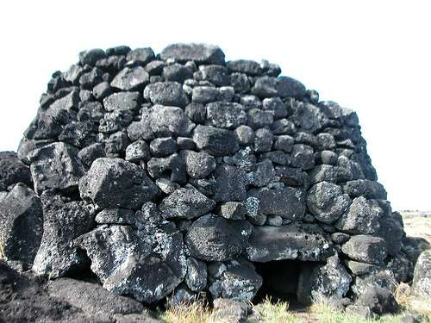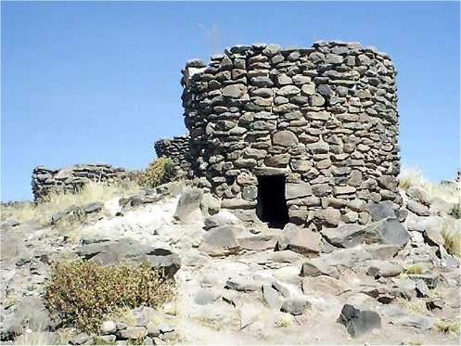  
**3.1 ábra** Egy Rapa Nui tupa (balra) és egy perui chullpa (jobbra).

Heyerdahl rámutat, hogy a kulturális elemek, amiket általában jellemzőnek tartanak a polinéz kultúrára, a barázdált fakalapács háncsruházat (tapa) készítéséhez, a harang alakú mozsártörő *poi* (a taro gyökeréből készített tésztaféle) készítéséhez és a facsésze a *kava*-ivó szertartásokhoz, de ezek egyike sem jutott el az őseredeti Húsvét-szigetre.

A legtöbb kutató a szövött textíliák és a fazekasság teljes hiányát a Húsvét-szigeten terhelő bizonyítéknak látja az ellen, hogy bármilyen jelentős kapcsolat volt Peruval, mivel ezek a perui kultúra két legjellemzőbb és bőséges terméke. (Itt kettős szabályrendszert használnak, mivel a történelem előtti fazekasságot megtalálták a Maequesas-ban, de ez nem akadályoz meg sok kutatót abban a hitben, hogy a Húsvét-sziget eredetileg innen települt be.) További érv az erős dél-amerikai behatással szemben a kőeszközöknél a nyomással lehántó technika teljes hiánya egész Polinéziában (ami a szilánkok „lenyomását” jelenti egy magról a leütéssel szemben), és a dél-amerikai fémmegmunkálás teljes hiánya a Húsvét-szigeten. Érdemes azonban megjegyezni, hogy eddig senki nem mutatta meg, hogy a tömör bazalttömböket hogyan tudták kivágni fémszerszámok *nélkül* (lásd: 6. fejezet).

**Kőfaragás és darabolás**

Kőszobrok (vagy *tiki*) kezükkel a köldökükön megtalálhatók Kelet-Polinézia más szigetein is, gyakran ünnepi emelvényeken felállítva. Általában meglehetősen durván kidolgozottak, és jelentős méretű szobrok csak a Marquesas-szigeteken találhatók, ahol a legmagasabb 2.4 m (10.18 ábra) és Raivavae-n, ahol a legmagasabb 2.8 m volt (10.13 ábra). Azonban ezek az alakok egyáltalán nem hasonlítanak a húsvét-szigetekiekre. Monolitikus emberszobrok Dél-Amerikában is megtalálhatók, a kolumbiai San Augustintól kezdve a bolíviai Titicaca-tó mentén fekvő Tiahuanaco-ig (Tiwanaku). Ezek azonban általában sokkal díszesebben, mint a húsvét-szigetekiek, és a hasonlóság nagyon távoli.

Mindazonáltal John Macmillan Brown, aki öt hónapot töltött a Húsvét-szigeten 1923-ban, úgy hitte, hogy a Húsvét-sziget kőóriásai közeli rokonságban vannak a dél-amerikaiakkal, és hogy a különbségek stilisztikai és művészi változatosságnak köszönhetők. Azt gondolta, hogy a Marquesan-i szobrok inspirációja valószínűleg Kolumbia trópusi területeiről eredt, míg a húsvét-szigetekiek jobban hasonlítanak Tiahuanaco művészetére. De ahogyan említettük, jelentősek a különbségek, és a kérdés, hogy ki inspirált kit, megoldatlan. Sir Clements Markham és az argentin etnológus J. Imbelloni úgy gondolták, hogy a Húsvét-szigetet az inkák előtti kultúra inspirálta.

|  |  |
| --- | --- |
| colombia | tiwanaku3 |
| **3.2 ábra** Szobor San Augustinnál (balra) és Tiwanaku-nál (jobbra).[22] | |

Amikor 1978-ban bizonyítékok találtak arra, hogy egyes húsvét-szigeti szobroknak berakásos szemük volt, ez szinte sokként ért sok kutatót, akik ellenezték ezt az elképzelést azon az alapon, hogy ez nem volt szokás Polinéziában. A berakásos szemek általános szokást jelentettek a Közép-Kelet legrégebb ábrázolásain, Egyiptomtól kezdve az Indus-völgyig. A tengerjáró hettiták például a sumérektől vették át ezt a gyakorlatot. Sok történelem előtti amerikai kőszobornak szintén berakásos szeme volt.

A húsvét-szigeti emelvényeket általában a polinéz *marae*-hoz hasonlítják, bár az utóbbiak egyike sem olyan lenyűgöző, mint a sziget legjobb emelvényei. Heyerdahl azt mondja, hogy a Húsvét-sziget emelvényei emlékeztetnek az Andokban található *huaca* emelvényekre, míg a csodálatos kőfaragás Ahu Vinapu-nál emlékeztet a legfinomabb perui, inkák előtti kőművességre (lásd: 6. fejezet).

Heyerdahl expedíciója a Húsvét-szigetre az 1950-es években több szokatlan szobrot tárt fel, amik szerinte megerősítették a dél-amerikai kapcsolatot. Egyedülálló felfedezés volt Rano Raraku-nál a térdeplő szobor, Tukuturi, amely szinte teljesen el volt temetve. A teljes magassága 3.67 m, az alak térdel, a kezei a térdein, a feneke pedig a sarkain nyugszik. Kerek, felfelé fordított arcán rövid fülek és kecskeszakáll van. Egy másik teljes, de nagyon megrongálódott térdeplő szobrot találtak a kráter belsejében.[23]

Heyerdahl a Tukuturi-t a kisebb térdeplő kőszobrokhoz hasonlítja, amik Tiahuanaco jellegzetességei. A hagyományos kutatók egy kis zömök kőszoborhoz hasonlítják Tahitiből.[24] Mindkét esetben jelentős különbségek vannak, és ismét az a kérdés, hogy ki – ha egyáltalán valaki – inspirált kit. Az ortodox írók rámutatnak, hogy a bordák alapvető jellemzői voltak Tiahuanaco térdeplő szobrainak, de Heyerdahl ellenérve az volt, hogy a térdeplő alak töredékeit mélyen eltemetve a homokban találták Anakena mellett, amelyek egyike világosan mutatta a bordázatot.

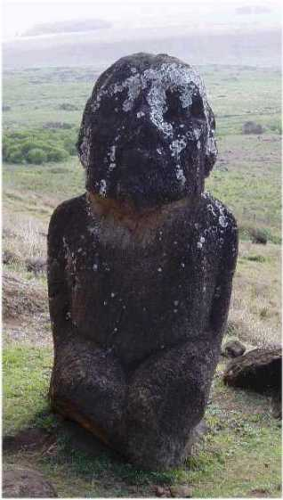 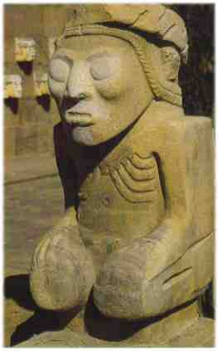

**3.3 ábra** Tukuturi. **3.4 ábra** Térdeplő szobor Tiwanaku-ból.

Az elsüllyedt templomtéren Vinapu-nál Heyerdahl csapata négyszögletes vörös salaktömböket talált, amelyek egy testet ábrázoltak, a karjukkal a gyomrukon és satnya lábakkal. Egy mély lyukat vágtak a szív tájékába, a fej pedig letört és hiányzott, de amikor felállították, A töredék alak még így is 3.5 m magas volt. Heyerdahl rámutat, hogy az oszlopszerű alak keresztmetszetének a lekerekített négyszögletes formája a Tiahuanaco terület inkák előtti kőóriásaira jellemző.[25]

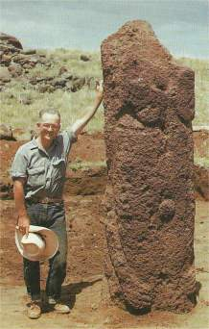

**3.5 ábra** Vörös salak szobor.

A húsvét-szigetiek érdekes lávaszobrok (*moai maea*), fafaragások (*moai toromiro*) – beleértve a *moai kavakava*-t vagy „bordázott szobrokat” – hátborzongató szörnyek és teremtményes hihetetlen változatosságát készítették, megmutatva zabolátlan képzelőerejüket és kreativitásukat. A szigeten a sziklára vésett képek szintén kiterjedt képzeletüket mutatják. Ide tartoznak a bizarr emberi maszkok és szem-motívumok, a madarak és madáremberek, teknősök, halak, bálnák, pókok, gyíkok, szörnyek, csónakok és furcsa szimbólumok. Heyerdahl azt mondja, hogy ez a művészet éles ellentétben áll Polinézia többi részével, az archeológus Henri Lavachery, aki hat hónapot töltött a Húsvét-szigeten 1934-ben, pedig hasonlóságot talált a perui korai mochica művészet (az i. sz. első néhány századból) fazekas motívumainak képzelőerejével és változatosságával. A hagyományos kutatók csak a „felszínes hasonlóságról” beszélnek.

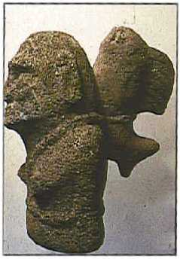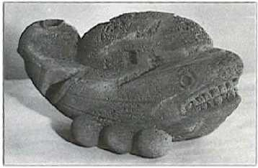

**3.6 ábra** Lávaszobrok.[26]

|  |  |
| --- | --- |
| **3.7 ábra** Moai kavakava: minden alaknak nagy görbe orra van, kiálló pofacsontja, kinyújtott fülcimpái, kecskeszakálla és kiálló bordái a beesett mellkasban; azt mondják, hogy az *akuaku-t*, vagyis a „szellemet” ábrázolják. | kavakava |

**A madárember kultusz**

Tiki, Tane és Tangaroa istenek egész Polinéziában általánosak voltak, és az isteni leszármazás királyi vonalainak őseiként tekintettek rájuk. De ezen alap polinéz istenek egyikét sem ismerték eredetileg a húsvét-szigetiek.[27] A teremtő istenük Makemake volt, akinek a földi képviselője nem egy örökletes király volt, hanem egy évente kiválasztott madárember. Makemake nem létezik máshol Polinéziában.

A madárember kultuszt Orongo szertartási falujában gyakorolták, amit a Rano Kau kráter 400 m magas peremére építettek. A falu kb. 50, vízszintes kőtáblákból álló 2 m vastag falakkal és kiugró tetőkkel rendelkező, belül 1-2 m magas ovális házból állt. Az éves madárember versenyt minden szeptemberben ott rendezték meg (a tavaszi napéjegyenlőség hónapjában a déli félteként). Fiatalemberek, akik nemes pártfogók nevében léptek fel, abban versengtek, hogy megtalálják az első tojást, ami a kormos csér rakott le Motu Nui kis madárszigeten, kb. másfél km-re Orongo hegyfoktól délkeletre. A versenyzőknek le kellett mászniuk a sziklafal oldalán, át kellett evezniük a szigetre kicsi nádcsónakokon, majd meg kellett keresniük a csér tojását, és vissza kellett térniük a pártfogójukhoz, akit kikiáltottak *tangatu manu*-nak vagy madárembernek, és olyan előjogokat élveztek, mint a király, a következő évi versenyig. Az utolsó ilyen szertartást 1866-ban rendezték meg.

|  |  |  |  |
| --- | --- | --- | --- |
| **3.8 ábra** Madárember petroglifa, a hátterben Motu Nui-val, Motu Iti-vel és Motu Kao Kao kiálló sziklájával. | |  | birdman1 |
| A madárember kultuszának eredete ismeretlen. Semmi hasonló nincs Polinézia többi részén, de Heyerdahl megjegyzi, hogy egy történelem előtti madár kultuszon alapuló madárember motívumok jellemzők az inkák előtti birodalomra keleten. Bár keveset tudunk a letűnt inkák előtti civilizációk isteneiről, az inkák a Napot és királyi őseiket imádták, és szimbolikusan macskafélékként, madárfejű emberekként vagy arcokként ábrázolták, a szemek alatt könnycseppekkel – ahogyan a Húsvét-szigeten.[28]  Peru északi részén levő Túcume falunál végzett ásatások során talált dombormű két nagy tengerjáró nádcsónakot mutat, a fedélzetén kabinokkal. A hajók körüli díszítések táncoló madárembereket ábrázolnak két különböző változatban, a karjaikat felemelve, és tojásokat tartva a kezükben. A motívum illik az Orongo-i sziklavésetekhez a Húsvét-szigeten, és valószínűleg a Lambayeque-időszakra, a XII és XIV század közé tehető, bár a legkorábbi madárember motívumok Peruban legalább a Chavin-időszakig mennek vissza (i.e. 1800-1000). Øystein Kock Johansen megjegyzi, hogy mindenki „elkeseredetten vadássza mindenhol a homályos húsvét-szigeti madárember párhuzamokat Polinéziában, Melanéziában és Délkelet-Ázsiában, míg többé-kevésbé teljesen figyelmen kívül hagyják ennek a motívumnak a használatát Dél-Amerikában a Krisztus előtti időktől fogva. A helyzet teljesen erőltetettnek, szinte nevetségesnek tűnik.”[29] | | | |
| **3.9 ábra** Madárember petroglifa a Rano Kau kráterre nézve. |  | birdman2 | | |

Egyes kutatók párhuzamot vonnak a madárember kultusz és az ősi Egyiptom között.[30] A madárember szertartás emlékeztet Ra napisten őseredeti tojásának keresési rituáléjára, amit a főnix rakott le, és amit a Húsvét-szigeten a kormos csér, a *manu-tera* tojása jelképez, ami „napmadarat” jelent. Az ősegyiptomi sólyomhoz és a főnixhez hasonlóan ezt a madarat a Nap, a ciklikus idő és a reinkarnáció jelképének tekinthetjük. Az utazás a nádcsónakon a tengeren keresztül emlékeztet Ra és a holtak lelkének utazására a láthatárhoz nádcsónakon. „Átkelés a láthatáron túlra” olyan, mint a buddhista írásokban szereplő átkelés „a másik partra”, ami a megvilágosodás és a „halhatatlanság” elérésére utal.

A Húsvét-szigeten használt agyar alakú, totora-nád csónakokat *pora*-nak nevezik, ami szó szerint „a nap nádcsónakját” jelenti. Ezeket nem lehet megkülönböztetni az egyiptomi hieroglifákon ábrázolt papirusznád csónakoktól, amiket még mindig használnak Núbiában és Közép-Egyiptomban. Ezek a perui partok jellemző típusa is volt, és még mindig használják a Titicaca tavon. *Tangata manu* „a szent madár tanult emberét” jelenti. Az ősegyiptomi vallás óriási jelentőséget tulajdonított a tanult madár/ember alakjának, a hosszú horgas csőrű, íbiszfejű Thoth-nak, a tudás istenének és „a csillagok számontartójának.

**Rapa Nui**

A XIX. században a misszionáriusok és polinéz kísérői Francia Óceániából elkezdte a Húsvét-szigetre Rapa Nui-ként hivatkozni, ami Nagy Rapa-t jelent. Rapa Iti, Kis Rapa egy sziget Tahiti-től délkeletre. Rapa Iti-n fennmaradt egy hagyomány, ami azt állítja, hogy a szigeten egy terhes nő telepedett le, aki a húsvét-szigeti mészárlás elől menekült el, amit ők Rapa Nui-nak ismertek. A két sziget nagyjából azonos területű, de a nevek akkor válnak megérthetőkké, ha a bevándorlók a szigetet, ahol letelepedtek, az eredeti otthonuk után nevezték el. Csupán egyetlen másik Rapa nevű sziget van a világon, és az kb. ugyanolyan távolságra van a Húsvét-szigettől, csak az ellenkező irányban: a Rapa-sziget a Titicaca tóban. Rapa Iti-n nincsenek kőszobrok, de van sok a Titicaca tó körül, és a Rapa-szigeten levő egy hosszú fülű embert ábrázol.

A Húsvét-sziget egyik korábbi neve a „világ köldöke”. A megalitikus inka fővárost Peruban Cuzco-nak nevezték, ami „köldököt” jelent. Ugyanezt a nevet használták az ősidőkben sok más szent helyre. Egy másik név a Húsvét-szigetre a Mate-ki-te-rangi, a „mennybe néző szemek” volt, utalás a tényre, hogy amikor a szemeket beillesztették, a moai felfelé, az égre néztek. A *rangi* Polinéziában máshol is megjelenik *rani*-ként és *ani*-ként, és általánosan használták költői utalásként a legendás polinéz szülőföldre. *Mata-rani*, a „menny szemei” egy ősi bennszülött kikötő neve Peru déli partján, pontosan a Titicaca tó alatt.[31] Fonetikusan és szemantikailag hasonlít az egyiptomi „maar Ra”-ra is, ami lényegében „a Nap szemét” jelenti.[32]

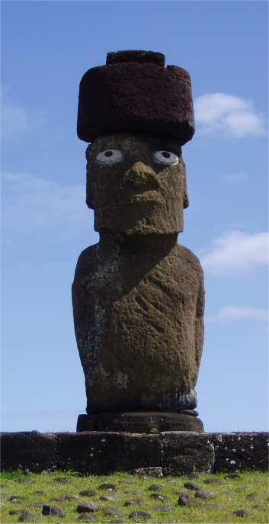

**3.10 ábra**

A kétes bizonyítékok, amiket áttekintettünk ebben a fejezetben, többféle értelmezésnek adnak teret. Valamilyen kapcsolat felismerhető a Húsvét-sziget kultúrája és Polinézia, Dél-Amerika, Egyiptom és más helyek kultúrái között. Ezeknek a hatásoknak a pontos természete, relatív fontossága és időpontja bizonytalan. Mindenesetre, az ortodox álláspont, hogy egyetlen bevándorlás volt a Húsvét-szigetre Polinéziából a IV. században, túlságosan leegyszerűsítőnek tűnik.

# A szobrok kifaragása

A Húsvét-szigeten… az elhunyt építők árnyéka még mindig uralja a földet… Az egész levegő vibrál egy hatalmas céltól és energiától, ami egykor volt, és most már nincs. Mi volt az? Miért volt az? – Katherine Routledge[33]

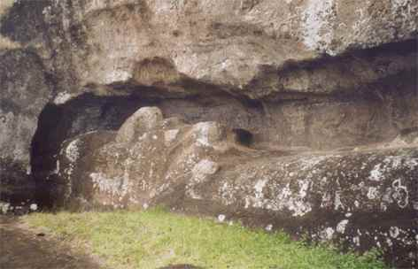

**4.1 ábra** Befejezetlen szobor Rano Raraku-nál.

Összesen 887 moai-t katalogizáltak eddig a Húsvét-szigeten, beleértve 397-et a kőbányánál - Rano Raraku vulkáni kráterénél. A Rano Raraku a világ egyik legkülönlegesebb és megidézőbb helyszíne. Rengeteg szobrot faragtak éppen akkor, amikor a tevékenység láthatóan félbeszakadt és leállt. Francis Mazière ezt írja:

Itt, ezen a holdbéli tájon óriásokat faragtak, amik egy másik világhoz tartoznak – a hatás letaglózó. Itt minden a leghatalmasabb skálán mérhető, és az egész egy erős szorongó érzést kelt, mert láthatóan mindent hirtelen abbahagytak, egyetlen napon, mintha valamilyen szörnyű katasztrófa hulláma söpörte volna el őket… Ez az, ami megadja a szentélynek a földöntúli érzését.[34]

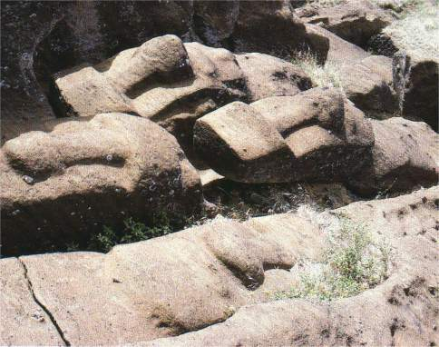

**4.2 ábra** Még mindig a kiemelési üregeikben levő szobrok.

A legtöbb szigeti szobor 5.5-7 m magas, és nagyon kevés alacsonyabb 3 m-nél. Az óriási többség Rano Raraku-i tufából készült, beleérve mindazokat, amiket emelvényeken állítottak fel. Kb. 55 szobor készült más kőzetből – vörös salakból, bazaltból vagy trachitből – és ezek az átalagos 5 m-es magasságnál kisebbek. A valaha készült legnagyobb szobor, az El Gigante még mindig befejezetlenül fekszik Rano Raraku-nál. Ez egy 21.6 m hosszú óriás, a tömege pedig eléri a 270 tonnát. A kőfaragók befejezték az elejét és az oldalait, de soha nem választották el az alatta levő sziklától.

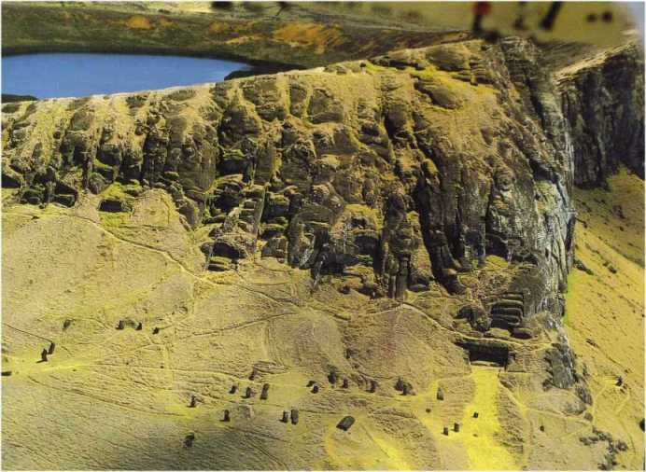

**4.3 ábra** Rano Raraku külső kőfejtője és lejtője. Az El Gigante jobbra látható, éppen az ösvény fölött.[35] (köszönet Carlos Huber-nek)

Több, mint 230 befejezett szobrot állítottak fel az ahu emelvényeken. Egy sima emelvényen egészen 15 moai lehetett egy sorban, egyes szoborsorokat az idők során építettek ki. Az emelvény-szobrok inkább zömökebben és kevésbé szögletesek, mint a kőfejtőben levők, kevésbé hangsúlyozott jellemzőkkel és kevésbé homorú vagy kiálló orrokkal és állakkal. A legmagasabb Ahu Hanga te Tenga-n 9.9 m hosszú. A Paro-ként ismert szobor, ami egykor Ahu te Pito Kura-n állt, 9.8 m hosszú, és 82 tonna tömegű.

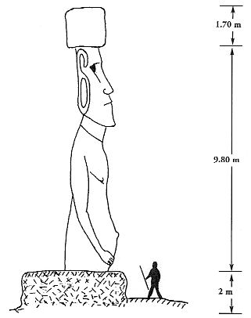

**4.4 ábra** Paro.

**Megjelenés**

Bár valamennyi moai hasonló, nincs két pontosan egyforma. Az alaplapjuk kb. ott van, ahol a szobor csípői lennének, a karok mereven lógnak, és a kezek a hosszú vékony ujjakkal ki vannak nyújtva a kiálló hason. A fejek megnyújtottak és négyszögletesek, súlyos homlokokkal és kiugró orrokkal, a szája kicsik, vékony, lebiggyedt ajkakkal, kiugró állakkal és megnyújtott fülcimpákkal, némelyikét úgy faragták ki, hogy megjelenítsék a behelyezett füldíszítéseket. A szobrok fizikai jellemzői egyáltalán nem polinéznek néznek ki. John Macmillan Brown írja:

Összességükben gőgös megvetést és parancsoló akaratot fejeznek ki, ez a győztes harcosok és a birodalomépítők kifejezése… Bár az összes szobornak dölyfös és elszánt arckifejezést adtak, az soha nem egyezik meg két arcon, mindegyik úgy néz ki, mintha egyéni portrénak szánták volna…[36]

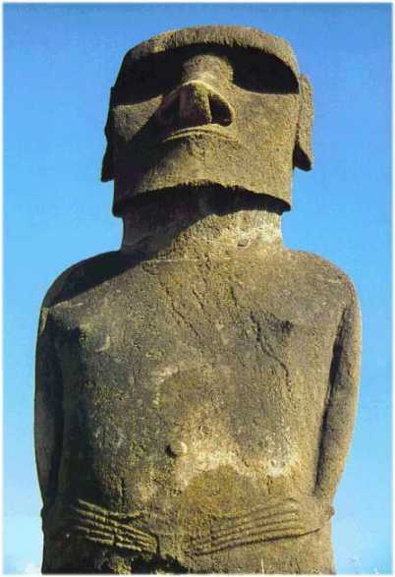

**4.5 ábra** Egy emelvény-szobor.

A korai európai felfedezőknek az volt a benyomásuk, hogy a húsvét-szigeti szobrok bálványok voltak, de egyetlen moai-ról sem derült ki, hogy egy isteni személyiség – mint például Makemake teremtő isten – nevét viselte volna. Az összeset az *aringa ora*, a múlt „élő arcai” általános néven ismerték. Cook kapitány csapata hallotta az *ariki* (főnök) fogalmat alkalmazni egyesekre, míg másoknak becenevük volt, mint „Görbe Nyak”, „Tetovált” vagy akár „Rossz Szag” (a felfelé fordított orrlyukak miatt). Általában istennek tartott, magas rangú ősök stilizált bemutatásának tekintik őket, azt a célt szolgálják, hogy az emléküket életben tartsák, és közvetítők legyenek az élők világa és az istenek világa között. Úgy gondolják, hogy az arccal a sziget belseje felé fordított tengerparti szobrok védelmet nyújtanak úgy, hogy az általuk megjelenített *akuaku* (ősök szellemei) *mana*-ját (okkult erejét) kiárasztják. A parthoz közeli helyüket arra is tervezhették, hogy megakadályozzák a tenger behatolását a szárazföldre, tekintettel arra a bennszülött legendára, hogy az eredeti letelepedők egy részben elmerült szigetre menekültek.

A hasukon kezeiket nyugtató alakok általánosak a Marquesas-ban és máshol is Polinéziában, de Dél-Amerikában is. Új-Zéland hagyományos maori faragásában a kezeket azért helyezték oda, hogy megvédjék a rituális tudást és a szájhagyományokat, amikről úgy hitték, hogy a köldökben hordozzuk. Jean-Michel Schwartz azt mondja, hogy a kezek helyzete jelzi azt a pontot a hason – a *she men*-t vagy „kőkaput” –, ahova a kínai orvoslás a nemző energia és a vitalitás ősi központját és a halhatatlanság székhelyét teszi.[37]

Azt hiszik, hogy a szobrokat már az idősebbek életében megrendelték, de a szemeiket nem faragták ki, amíg az emelvényekre nem vitték, miután az adott személy meghalt. Csak az emelvény-szobroknak készítettek szemüregeket, és 1978-ban felfedezték, hogy egyszer az üregeket fehér korallból és vörös salakból álló gyönyörű szemekkel töltötték ki. Egyes emelvény-szobrokra egy vörös „kalapot” (pukao) is tettek, és vannak arra jelek, hogy egyeseket vörösre és/vagy fehérre festettek.

A szobrok orrainak egyenessége vagy homorú görbéje feltűnő ellentétben áll a sziget fafiguráinak gyakran domború orraival, és a művészettörténész Max Raphael azt állította, hogy az orrokat szimbolikus falloszként formázták meg, míg a duzzadt vagy előrenyúló vékony ajkak a közöttük levő vágattal egy vagina alakját sugallja. A szigetlakók úgy tartják, hogy az egész moai egy fallikus szimbólum volt.

Ami a szobrok megnyújtott füleinek okát illeti, H.P. Blavatsky a következő magyarázatot fűzte Buddha hosszú fülű szobraihoz: „A természetellenesen nagy fülek a bölcsesség mindentudását szimbolizálják, és annak a Lénynek a hatalmára akarnak emlékeztetni, aki *mindent tud, és mindent hall*, és akinek jóakaratú szeretetét és figyelmét semmilyen teremtmény sem kerülheti el.”[38] A fülek tényleges fizikai megnyújtása a társadalmi rang és hatalom jeleként sok különböző kultúrában terjedhetett el, miután az eredeti tisztán szimbolikus jelentés elhalványult.

A négyzet alakról a szobrok ujjai között azt gondolják, hogy a *hami*-t, vagy a szent ágyékkötőt képviseli, amit a főnökök és a papok viseltek, vagy egyfajta pénisztakaró vagy védőlap. Sok szobornak részletes faragások vannak a hátukon, amiket gyakran tetovált rangjelzőkként értelmeznek. Egyes szobrokon madáremberek, kétlapú evezőlapátok és vulvajelek vésetei is vannak, de ezek későbbi kiegészítéseknek tűnnek. A vonalakra, amik vesetájon haladnak, gyakran azt mondják, hogy az ágyékkötővel kapcsolatos „övet” ábrázolnak. Ez azonban nem valószínű, mert egy ívelt szivárvány motívumot tartalmaz, és nem folytatódik körbe az oldalakon és elől.

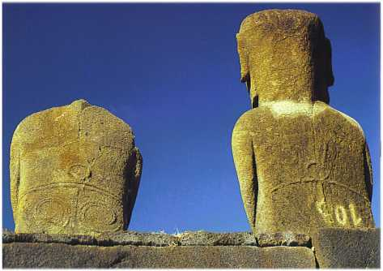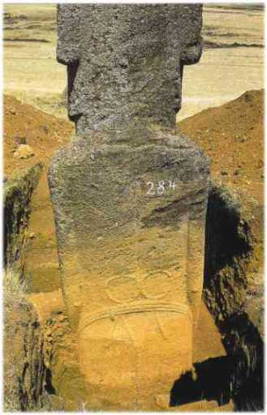

**4.6 ábra 4.7 ábra**

Egyes szigetlakók a háromszoros ívet egy körrel (vagy néha kettővel) fölötte és egy M-alakú mintát alatta úgy értelmezték, hogy egy szivárványt ábrázol, a nappal fölötte, és az esővel alatta.[39] Francis Mazière-nek egy bennszülött azt mondta, hogy ezek az élet elemeit ábrázolják: a napot, a holdat és a villámlást, a villámlást elektromosság jelentésben.[40] Schwartz azt állítja, hogy ezek az univerzum három elemét ábrázolják: a napfényt, a vizet vagy tenger és a hegyet vagy földet. Azt mondja, hogy a kör a keresztcsont szintjén azt jelzi, hogy a mana ott lépett be, a kínai orvoslást a testnek azt a részét *ming men*-nek vagy „az élet kapujának” nevezi.[41] Egyes írók, beleértve H.P. Blavatsky-t, felhívták a figyelmet ennek a három jelképnek a teljes hasonlóságára az egyiptomi ankh-hoz, amit füles keresztként vagy tau-ként is ismerünk, amely az életet, a megújulást és a szellem anyagba történő leszállását jelenti.[42]

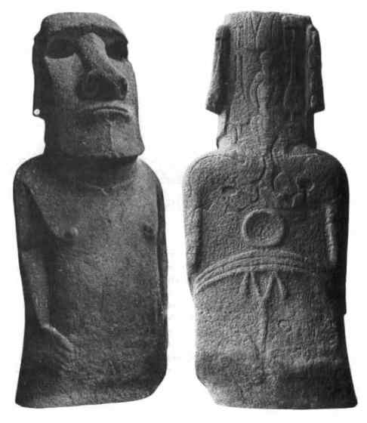

**4.8 ábra** Ez a bazaltszobor 2.5 m magas és 4 tonna tömegű, jelenleg a British Museum-ban található.

**Kőfaragás**

Rano Raraku számos, most üres falmélyedést tartalmaz, ahonnan szobrokat metszettek ki, és 397 alak is látható a külső és a belső lejtőkön, amik a kőfaragási folyamat minden fázisát bemutatják. Annak eredményeként, hogy a kőtörmelék és az üledék lemosódott a lejtőn, a kőfejtő lábánál felállított szobrok most olyan mélyen a földben állnak, hogy senkinek sem sikerült kihúzni azokat. A kőfejtő hatalmas területei valójában a lejtő üledékei alatt rejtőznek, és sokkal több moai kétségtelenük felfedezésre vár.

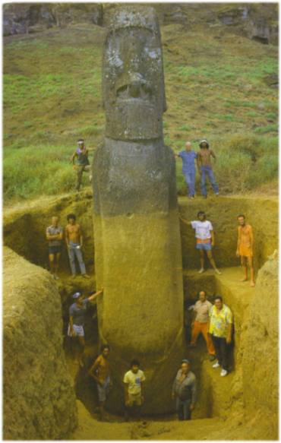

**4.9 ábra** Egy Heyerdahl csapata által kiásott szobor.

Rano Raraku sárgás barna tufája összetömörödött vulkáni hamu. A kőzet keménységét nem szabad megítélni a szobrok omladozó külső felszíne alapján. Az alakok olyan kemények a külső felszín alatt, mint a csontok, és ugyanígy van a külső felszínnel is, ha azok nincsenek kitéve az esőnek. Az 1770-es spanyol látogatók megütöttek egy szobrot egy kapával, és szikrák pattogtak. Valamikor megkíséreltek lefejezni egy szobrot, de a próbálkozás kudarccal végződött, és a sérülés nem terjed túl egy tenyérnyi szélességen az óriás nyakán. Kalapácsot és vésőt használva Heyerdahl csapata egyik tagjának félórába telt egy ököl nagyságú kődarabot letörnie a kőfejtőben.[43] Más írók ennek ellentmondanak, azt állítva, hogy a külső réteg alatt a kőzet nem sokkal keményebb a krétánál, és elég könnyen lehet vágni és alakítani még kőszerszámokkal is.[44] Meg kell azonban jegyezni, hogy a kőzet minősége széles skálán változó.

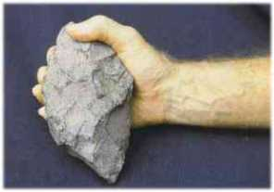

**4.10 ábra** Egy toki.

A kőfejtőben egykor szétdobáltak több ezer durva csákányt (*toki*), ami kemény bazaltból készült. A norvég expedíció során Heyerdahl felfogadott hat embert, akik ezeket az eszközöket használták, hogy megrajzolják egy 5 m-es szobor körvonalait. A sziklát gyakran vízzel fröcskölték, hogy puhítsák, de a csákányok gyorsan életlenné váltak, és ismételten élezni vagy cserélni kellett azokat. Három napba telt egy szobor körvonalát meghúzni, ami után feladták.[45] Ennek a nagyon hiányos bizonyítéknak az alapján valahogy kiszámolták, hogy hat, minden nap dolgozó embernek egy közepes méretű moai-t 12-15 hónapba telne befejezni.

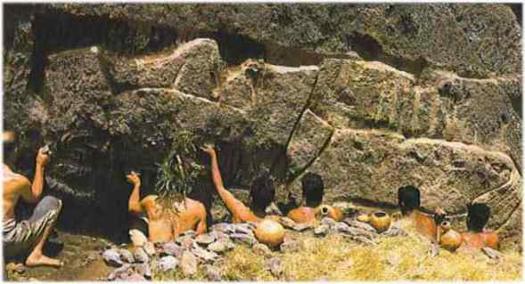

**4.11 ábra** Heyerdahl csapata által körbe rajzolt moai.

A legtöbb moai-t arccal felfelé faragták, vízszintes vagy enyhén dőlt helyzetben, általában az alapjuk a lejtő felé mutat, bár némelyik máshová mutat, mások párhuzamosan fekszenek a heggyel, néhány pedig szinte függőleges – nyilvánvalóan a cél a felesleges tér elvesztésének elkerülése volt. A szobrászok először kb. 60 cm széles és1.5 m mély csatornákat nyitottak egy kőzettömb körül, és utána a fej, a test és az oldalak kifaragásával folytatták, egy gerincet meghagyva a hát mentén, hogy csatlakozzon a fekühöz. A szobrot úgy tartották stabilan, hogy köveket és kőtörmeléket raktak alájuk, végül pedig a gerincet kitörték. A kőfejtő elég sok bizonyítékot mutat töréskárra vagy a kőzet sérülései miatt felhagyott alakokra.

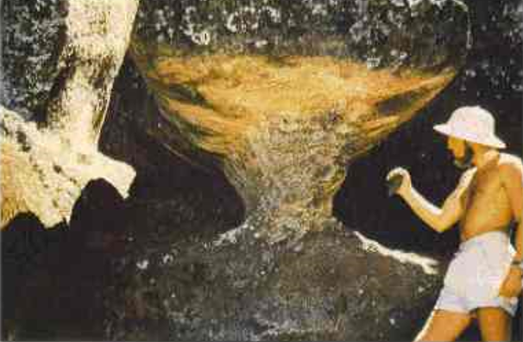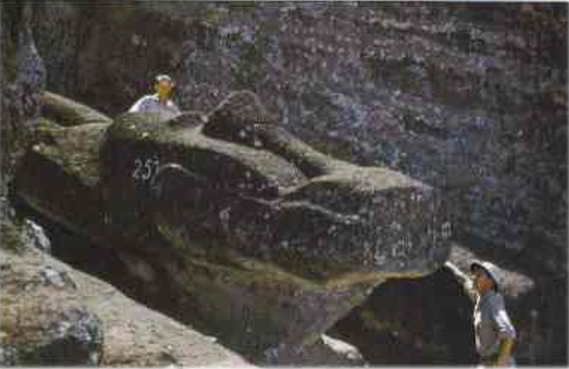

**4.12 ábra**

Ezután a szobrot le kellett vinni a (kb. 55°-os) lejtőn anélkül, hogy azt vagy az útban levő bármely más szobrot felsértették volna. Úgy tűnik, süllyesztett földvájatokat vagy csatornákat használtak erre a célra. Úgy gondolják, hogy köteleket köthettek vízszintes fagerendákhoz, amiket keresztben helyeztek el a lejtőn lefelé vivő csatornákban. Egyes moai-kat a függőleges sziklafalon kellett leereszteni, majd olyan szobrok fölött manőverezni velük, amiken még dolgoztak a lentebb levő sziklafalon.

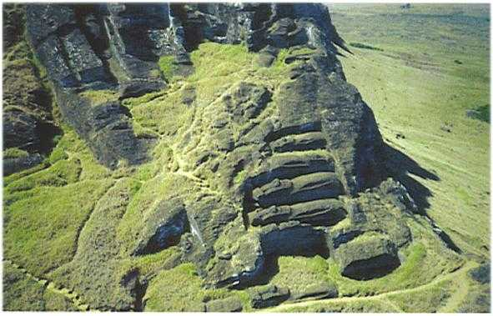

**4.13 ábra** Még mindig a Rano Raraku tetején fekvő szobrok, ahol faragták azokat.[46] (köszönet John Flenley-nek)

A kráter belső oldalának legmagasabb pontján egy sor több, mint 1 m mély és széles hengeres lyuk van, amiket vízszintes csatornák kötnek össze a talpuknál. Az egyik nézet az, hogy nagy farönkök álltak bennük kötelekkel körbe véve, bár néhány lyuk zavarba ejtő, és azt gondolják, hogy a kötél összetekerésére és tárolására használták ezeket. De még ha létezett is egykor egy ilyen emelőszerkezet, az csak a belső lejtő egyetlen részén lehetett használatban. José Miguel Ramírez archeológus azt állítja, hogy mivel az elhelyezésük a fő kőfejtő marginális területei fölött található, a lyukak „úgy tűnik, nem a *moai* lecsúsztatásával kapcsolatosak, hanem egy ősi, *ma’ari*-nak nevezett játékkal, ami a vulkáni sziklafalon történő fel és lemenetelt tartalmazta kötelek használatával, ahogyan a drótkötélpályák esetében”.[47]

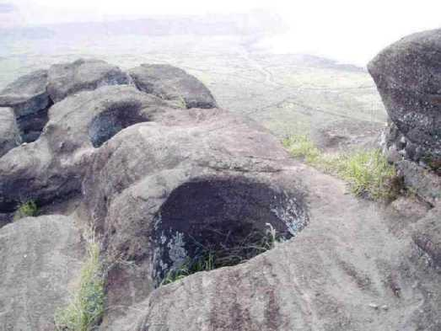

**4.14 ábra** Lyukak a Rano Raraku tetején.

A kőfejtő mind belső, mind külső lejtői lábának közelében a munkások álló helyzetbe emelték a szobrokat lyukakban vagy teraszokon, és a szobrászok befejezték a hátaik faragását. A sziget rejtélyeinek egyike az, hogy miért végezték el a legtöbb faragást, mielőtt a szobrokat az emelvényekre vitték, vagy akár azelőtt, hogy a kőfejtő lejtőjén levitték, ahelyett, hogy egyszerűen kivágták volna a durva kőtömböket, és egy kényelmesebb munkahelyre vontatták volna azokat.

Kb. 200 szobor még mindig a kráter peremének egyik oldalán áll, mindegyik háttal a hegynek. Bár általában csak a fejük emelkedik ki a felszín föle, ezek teljes szobrok, mint az emelvényeken levők, a legmagasabb 11 m. A külső lejtő melletti sík területen kb. 30 további szobor fekszik a felszínen, leginkább az elejükön. Mások szétszórva vannak a történelem előtti „utak” vagy csapások mentén, fejjel kifelé a kőfejtőből. Általános elképzelés, hogy a kráter lejtőin levő szobrok az emelvényekre való szállításra várakoztak, de a szállítás még nem történt meg, mert az általuk képviselt emberek még nem voltak halottak, vagy mert nem volt hely az emelvényeken, vagy nem voltak erőforrások a szállításhoz.

Ha az volt a szándék, hogy az összes szobrot az emelvényekre viszik, nem világos, egyeseket miért a kráter belsején faragták ki, mivel további erőfeszítésre volt szükség, hogy kiemeljék onnan. Sok kutató úgy gondolja, hogy a kráter belsején levő szobrokat nem szándékozták elvinni, hanem állandóra ott elhelyezni, szemben a tóval. Ez megmagyarázná, miért sokkal több szobor maradt befejezve vagy befejezetlenül a kőfejtőben, mint amennyit valaha is fel tudtak volna állítani az emelvényeken.

A kráter külső lejtőjének lábánál levő szobrok szemmel láthatóan rendezetlenül vannak elhelyezve a talajba, némelyik egyedül, mások csoportokban, néha blokkolva egymás látványát. Az álló szobrok elrendezése a kráteren belül szabályosabb, de ott sem látszik rendezettség. Olyan kutatók, mint Katherine Routledge, aki az első archeológiai expedíciót vezette a Húsvét-szigetre 1914-15-ben, és Francis Mazière úgy gondolták, hogy a külső lejtőn álló szobrok némelyikét, ha nem mindet arra szánták, hogy ott maradjanak, és őrizzék a vulkánt. Egyes felállított szobrok tényleg kőalapzaton állnak. A legtöbb álló szobrot mindkét lejtőn egy durván ÉNY-DK irányú tengely mentén állították fel, és minden szobornak egy kicsit eltérő irányítottsága van. Mazière-nek egy bennszülött azt mondta, hogy az összes Rano-Raraku moai szent, és „mindegyeik a világ azon részét nézi, amely felett hatalma van, és amelyért felelős”.[48]

|  |
| --- |
| rano8 |
| **4.15 ábra** Kér óriás feje, a testüket eltemette az erózió. A legöregebb és legigazibb szobrok közé tartozóknak tekintik, egy kicsit kisebbek 12 m-nél. |

# A szobrok mozgatása

A szigetlakóknak van egy legendájuk, hogy a *mana* vagyis elmeerő segítségével vitték a szobrokat az emelvényekre és állították fel azokat. Vagy Makemake isten, vagy a papok vagy főnökök parancsolták meg nekik, hogy a levegőn keresztül menjenek vagy lebegjenek, és az egyik legenda szerint ezt egy pontosan kidolgozott, 75 cm átmérőjű kő kör segítségét vették igénybe a mana fókuszálására, amit *te pito kura*-nak („az arany köldöknek” vagy „a fény köldökének”) neveztek. A legendák a levitáció használatáról a megalitikus építmények létrehozásában megtalálhatók az egész világon.[49]

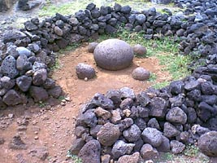

**5.1 ábra** Te pito kura.

Egyes írók azt mondják, hogy a Rano Raraku kráter belső peremén a magasban van egy sziklába vájt nyitott barlang egy sor kőpaddal vagy üléssel a fala mentén, a krátertó felé fordítva. Az egyik hagyomány szerint hét mester vagy mágus összeült a padokon, és egyesítették a mana-jukat, hogy kimozgassák a szobrokat a kráterből, és a sziget körül egy óramutató járása szerinti spirálban.[50] Azonban a „nyitott barlangot” úgy is lehet nézni, mint csupán egy közönséges kőfejtői üreget, amelyből a szobrot kivették, és szabálytalan „ülés-szerű” mélyedések máshol is találhatók a kőfejtőben.

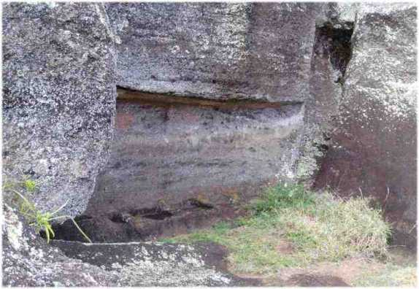

* 1. **ábra** *Fent:* „Ülések” egy „nyitott barlangban”, vagy egy üres fejtési üreg? *Lent:* Vázlat, amely azt mutatja, hogyan jöhettek létre az „ülések”.

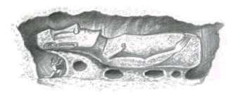

Francis Mazière volt a néhány tudós egyike, aki a mana-ról szóló legendákat komolyan vette: Mi van akkor, ha bizonyos emberek bizonyos korszakokban képesek voltak használni elektromágneses vagy antigravitációs erőket?... A vulkán függőleges oldalán van valami csodásan furcsa. Innen a szobrokat több tucat más szobor teteje fölött anélkül vitték le, hogy bármilyen jelet hagytak volna. Viszont 10-20 tonnák mozgatása egyáltalán nem gyerekjáték…

A bennszülöttek azt mondják, hogy a Húsvét-szigeten minden meghalt, amikor a mana elhagyta, miközben egy egészen különleges múlt bámulatos bizonyítékát látom. Lehetséges, hogy a parapszichológia fog találni egy láthatatlan rezgést ebben a szigetben, összekuszált, zavaros mágnesességével.[51]

Minden modern főáramú kutató úgy hiszi, hogy csak az izomerő elegendő a szobrok ahu-hoz szállítására, ami néha több, mint 20 km-re van, és ottani felállítására. Heyerdahl norvég expedíciója során kb. 180 férfi, nő és gyerek húzott egy 4 m-es, kb. 10 tonnás szobrot egy rövid távolságra egy szánon, két kötelet használva. Ezért 1500 embert kellene venni a Paro 82 tonnájának mozgatására, és a köteleknek több cm átmérőjűeknek és 80 m hosszúnak kellene lennie. A szükséges emberi erőt jelentősen csökkenteni lehetne, ha a szánt hosszú görgőkön húznák. Egy 1988-as kísérletben, amit Jo Anne Van Tilburg szervezett, 40 ember képes volt egy 9 tonnás szobormásolatot szállítani ezzel a módszerrel.

Azt gondolják, hogy a szállításban a fő probléma nem annyira a szobrok tömege (átlagosan nem több 18 tonnánál), hanem azok törékenysége, mivel fontos volt, hogy ne sérüljenek meg a bonyolult részletek, amiket már kifaragtak az alakokon. Ha az elejükön vagy hátukon szállították, a szobroknak növényzettel történő jelentős becsomagolásra és kipárnázásra volt szükségük, hogy megvédjék azokat, mivel egyiken sem látható kötélnyomok vagy másfajta sérülés semmilyen jele. Komoly problémát jelentene a tengerparti emelvények közelében a szánt húzó emberek menetoszlopa, mivel sehova sem tudnának menni, csak bele a tengerbe. Úgy gondolják, ezt a problémát emelők használatával oldhatták meg. Egy kísérletben 12 ember emelt meg egy tonnás sziklát 5 m-re másfél óra alatt. Viszont nem bizonyították be, hogy ezeket a módszereket lehetett volna használni egy átlagos súlyú és tömegű szobron annak megsérülése nélkül.

William Mulloy geológus felvetett egy görbült Y-alakú szán használatát, ami egy nagy fa villájából készült, amelyen a szobor arccal lefelé nyugszik. Két óriási, V-alakú falábar csatlakoztatnak a szobor nyakához egy hurokkal, és amikor a lábakat előre döntik, a kötél részben megemeli a szobrot, és felvesz valamennyi súlyt a szánról. Így a szobrot előre lehetne billenteni a domború hasat emelőpontként vagy támasztópontként használva. Azonban ez a technika – amit soha nem próbáltak ki a gyakorlatban – különleges nyomást tesz a szobrok törékeny nyakaira, és nem minden szobornak van olyan kiálló hasa, ami ideális lenne erre a módszerre.

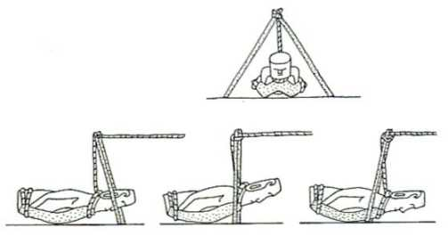

**5.3 ábra** Mulloy módszere.

Pavel Pavel cseh mérnök felfedezte, hogy a szobrokat lehet mozgatni álló helyzetben, rá lehet bírni a „sétálásra”. Két kötelet kötnek a szobor tetejére, és felválta egyik és másik oldalon húzzák, míg a másik kettő lenn, az aljára van kötve, és felváltva előre húzzák. Amikor az egyik csapat a fenti kötelet húzza, hogy a szobor jobbra billenjen, a másik csapat a baloldali alul levőt előre húzza, mielőtt az óriás felbillenne. Ezután a csapatok oldalt váltanak, aminek eredményeként a szobor kígyózva halad előre oldalról oldalra. Mazière-nek egy bennszülött azt mondta, hogy „a szobrokat felállítva vitték, félfordulatokat téve a kerek alapjukon”, és sok kutató úgy hiszi, ez az a módszer, amire utalt.

A szigeten végzett egyik kísérletben egy 2.8 m-es, 4-5 tonnás szobrot vittek ezzel a módszerrel, csak 3 ember kellett a forgatásához, és 5 húzta előre. Egy 4 m-es, 9 tonnás szobrot szintén ilyen módon vittek. Csak 16 ember kellett, hogy 6 m távolságra elvigyék: 7 forgatta, és 9 húzta előre. Így naponta 200 m lehetett vinni. Annyira stabil volt, hogy feldőlés nélkül 70°-ban lehetett elforgatni. Ez a szobrok ügyes tervezése miatt van: a felső rész eleje és hátulja közötti vastagsága annyira jelentéktelen a tömzsi alsótesttel összehasonlítva, hogy a súlypont szinte a köldöknél van. Az álló helyzetben szállítás esetén nincs szükség a kőfejtőben álló szobor szánra döntésére, majd ismételt felállítására az emelvényen.

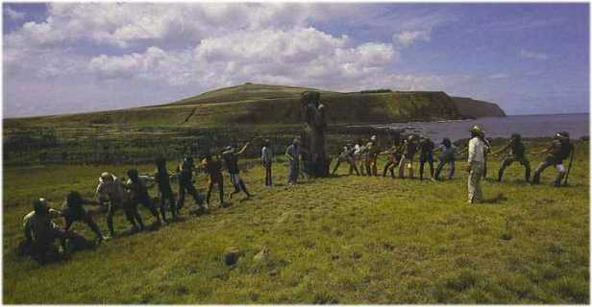

**5.4** Döntés és forgatás technika.[52]

A Charles Love geológus által Wyoming-ban végzett kísérletek során egy 10 tonnás, 4 m-es szobormásolatot – ami megfelet a moai legkisebb 20%-ának – vitt 14-21 fős embercsoport, de szilánkok váltak le az alapjának elejéről, és az alak kettőnél többször felborult. Egyes kutatók úgy gondolják, hogy a döntés és forgatás technikát valószínűleg csak nagyon kis távolságokra mozgatásra vagy a végleges beállításra használták. Sok kutató azt mondja, hogy a szobrok talpai nem mutatják azt a jelentős elkopást, ami várható ettől a technikától. Heyerdahl más véleményen volt, az állította, hogy a szobroknak, amiket nem szállítottak messze a kőfejtőtől, teljesen sík aljuk van, és minél messzebb vannak a kőfejtőtől, annál domborúbbá vált az aljuk, míg az emelvényeken felállítottak közük soknak az aljánál a peremek teljesen lekerekedtek az elkopástól.

Love csapata azt találta, hogy ha egy szobrot állva két hosszú, szántalpnak kifaragott farönkre tette, majd ráemelte egy kis fagörgőkből álló pályára, akkor 45 m-t lehetett vinni 2 perc alatt 25 ember és 2 kötél segítségével. Egyesek ezt tekintik a leghatékonyabb hosszútávú szállítási módnak: nem okoz sérülést, kevés fa, nem sok kötél és kevés ember kell hozzá. Másrészt Van Tilburg azt mondja, hogy mind ez a módszer, mind a döntés és forgatás módszer hihetetlenül veszélyes: „Bármilyen eddig javasolt álló módszer logisztikája szinte megoldhatatlan a Rapa Nui kőomlásra, megcsúszásra hajlamos terepén”.[53] Ezt a két módszert még ki kell próbálni magasabb szobrokkal meredek lejtőkön. Az eredmény szórakoztató lehet.

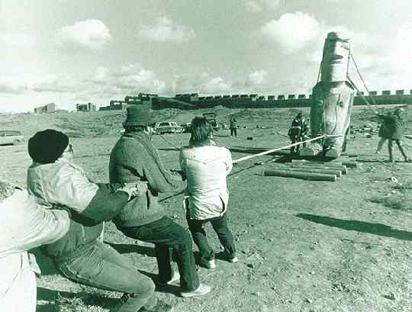

**5.5 ábra** Szán és görgő módszer. (Köszönet Charlie Love-nak)

Az általános nézet az, hogy különböző szállítási technikákat használtak a szobor méretétől és alakjától, a szállítási távolságtól, a rendelkezésre álló emberi erőforrástól, faanyagtól és kötéltől függően. Úgy vélik, hogy egyes alakokat akár 500 m-re, a partra vittek, majd fákon, tutajokon úsztattak a part körül az emelvényekhez. A part mentén számos ponton lávafolyásos kőutak és kövezett rámpák vannak. Vannak meg nem erősített beszámolók halászoktól, hogy elsüllyedt moai-kat láttak a tengerfenéken.

**Az utak**

Katherine Routledge három fő utat fedezett fel, mindegyik kb. 3 m széles, és Rano Raraku-tól ágaznak szét. Akkor tárultak fel, amikor a lenyugvó nap vízszintes sugarai felfedték az egyenetlenségeket a talajon. Eldőlt szobrok fekszenek az utak bizonyos részei mentén, de nagyon szabálytalan közönként. A déli út nyomon követhető Rano Raraku-tól egy-két kieséssel egészen Rano Kao lábáig. 29 eldőlt szobor fekszik szétszórva az út mentén, a legtöbb 6 m-nél, néhány 9 m-nél magasabb. Egy másik út a kráter falában levő hasadéktól a sziget nyugati részébe vezetett. Nem olyan szabályos, mint a déli út, és 14 szobor van, amik egyre távolabb vannak egymástól, ahogyan a hegytől való távolság növekszik. A harmadik út északi irányba vezet, és sokkal rövidebb, mint a másik kettő. Csak 4 szobor található a kb. 1.6 km-es távolságon, de a legtávolabbi alak a legnagyobb, amit mozgattak (11 m).

Routledge ezt írta: „Rano Raraku-hoz így legalább három nagyszerű sugárút vezetett, amelyek mindegyikén a zarándokot bizonyos helyeken egy kőóriás köszöntötte, ami a szent hegyhez vivő utat őrizte.”[54] Továbbá vannak arra jelek, hogy a Rano Raraku délkeleti oldalán, a sziklafal alatti oldalon levő egyes szobrok egy negyedik úton lehettek, és a déli parton levő emelvényhez egy sugárút vezetett 5 vagy 6 szoborral.

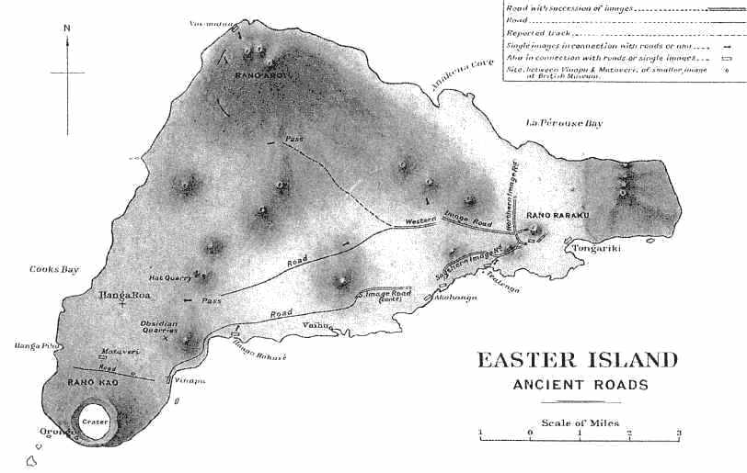

**5.6 ábra**

Sok kutató nem ért egyet Routledge-dzsel, és úgy hiszik, hogy minden, a kőfejtő és az emelvények között található szobor szállítás alatt állt. Christian O’Brien geológus azonban úgy érezte, hogy az utak mentén a sziget belsejében most szétszórt 61 szoborból legalább 56 ott van, ahová a felállításukat tervezték.[55] Egyesek kövezett járdánkon álltak, mint ahogyan a Rano Raraku lábánál álló szobrok közül is néhány.

Charles Love kb. 20 km-t vizsgált meg a 40 km-nyi, Rano Raraku-tól épített utakból, a három fő útra és számos oldalágukra összpontosítva. Flenley és Bahn az előzetes felfedezéseit „megdöbbentőnek” írják le:

[Az utak] kereszteznek régi bazaltfolyásokat és a közöttük levő sekély völgyeket, és alap „kivágás és feltöltés” szerkezetük van. 10 és 20 m-es távok kiásása felfedte, hogyan tisztították meg, vágták ki, egyengették el, és sok helyen töltötték fel talajjal. Különböző lejtőket és emelkedőket vágtak ki és töltöttek fel a szobrot szállítók segítésére, és világos, hogy jelentős együttműködő munkára volt szükség ezekhez az utakhoz – a völgyekben a feltöltés méternyi vagy több agyagos talaj rétegjeivel kellett elvégezni, hogy kb. 5 m széles sík felületet kapjanak. Legalább egy területen egy útburkolatot készítettek, nyilvánvalóan azért, hogy megkönnyítsék a Paro mozgatását az egyenetlen fekü kőzetrészen keresztül. Egyes útszakaszokat a felsőbb bazaltfolyások felszínébe véstek ki, kétségtelenül azért, hogy elkerüljenek egy sík felszínt sekély V vagy széles U alakú ösvényekkel, amik kb. 5.5 m szélesek és 30 cm mélyek voltak (bár más helyeken az utak inkább félig elmállottnak látszanak a talaj felszínen, mint a fekükőzetbe vésettnek). Az utak egyes szakaszain hosszú kőzet-elegyengetések találhatók a padkák mentén, amik járdaszegélyeknek tűnnek a törmelékben elhelyezve, míg másokban számok cölöplyukak vannak a fekübe beásva a szegélyeken kívül – feltehetően valamiféle szerkezetek elhelyezésére a szobroknak és azok keretének előre húzásához és megtartásához. Az ilyen jellegzetességek teljesen általánosnak tűnnek, ahol az utak felfelé emelkednek.

A szobrok szállításának módszereivel kapcsolatban hozzáteszik:

Vissza kell mennünk a rajztáblához, mert a kutatók mindig feltételezték, hogy a sziget útalapjának felszíne sík és vízszintes volt, de… egyik *moai*-szállítási elmélet vagy eddig bemutatott kísérleti módszer sem tud megbirkózni az utak szerkezetével, amit [Love] kiásott! Az út kivágott részei nem hasznosak a görgők vagy a szobrok megdöntése számára, és bármilyen alkalmazott szerkentyűnek idomulnia kellett mind a laposra feltöltött felszínhez, mind a V-alakú felszínhez. Így a szoborszállítás rejtélye érintetlen marad…[56]

Továbbá a törékeny szobrokat sok távoli ahu-ra szállították, fel és le a meredek dombokon, és a durva és köves felszínen, ahol egyáltalán semmi nyoma semmilyen útnak. Katherine Routledge a következő anekdotát mondja el:

Egyszer megvizsgáltunk egy ahu-t, ami egy természetes magaslaton épült, az egyik oldala merőleges szikla volt, a másik egy 9 m-es lejtő, olyan meredek, mint egy háztető, a teteje közelében egy szobor feküdt. A legértelmesebb vezetőnk jelentőségteljesen fordult hozzám. „Valóban azt akarja mondani – kérdezte –, hogy ezt nem *mana*-val csinálták?”[57]

Routledge rámutat, hogy a szertartási utakon és azok folytatásain kívül vannak nyomai egy másik csapásnak, amiről azt mondják, hogy a sziget egész tengerpartján körül vezetett. Ezt Ara Mahiva-ként ismerik, az *ara* jelentése „út”, Mahiva pedig annak a szellemnek vagy istenségnek a neve, akit az építőjének hisznek. Az út egy folytonos barázdaként rajzolódik ki: az északi és a nyugati parton főként a szirten teteje mentén vezet, és mind kelet, mind nyugat felé elvisz a Rano Kao széléig. Routledge megjegyzi: „Egy elfeledett múlt e hallgatag szemtanúja az egyik legrejtélyesebb és leglenyűgözőbb dolog a szigeten.”[58]

Erre az útra egy *Apai*-ként ismert rongorongo tábla utal, amit egymástól függetlenül két szigetlakó olvasott fel. A következőt tartalmazza:

Amikor a sziget először létrejött és ismertté vált őseink számára, a földet lapos kövekkel gyönyörűen kirakott utak keresztezték… Heke volt ezeknek az utaknak az építője, és ő volt az, aki középen, a díszhelyen ült, ott, ahonnan az utak kiágaztak minden irányba. Az utakat ravaszul úgy találta ki, hogy azok a szürke és fekete pöttyös pók hálójának mintáját jelenítették meg, és egyetlen ember sem tudta felfedezni annak kezdetét vagy végét.

Ezen a ponton a felolvasás félbeszakadt, mert érthetetlen volt a szöveg egy másik nyelven, de utána jött egy hivatkozás egy eltérő „pókra”, amely az eredeti szülőföldön él (Hiva), „ahol a fekete és fehér pöttyös pók fel akart emelkedni a mennybe, de a hideg zordsága megakadályozta ebben.”[59]

E legenda szerint a szigetnek egykor egy pók hálójára emlékeztető úthálózata volt, amely egy középpontból, talán Rano Raraku-ból ágazott szét. Semmi ilyen hálózat nem látható ma, bár a meglévő utak képezhették annak részét. Találhatunk azonban egy nagyon érdekes megfelelést Peruban. A Nazca síkságot számos egyenes vonal, cikkcakk, spirál és geometriai ábrák borítják, amiket a sivatag felszínébe húztak a vulkáni kavics és görgeteg tömegének eltávolításával, és kikaparva a föld felszíni rétegét. Vannak állatfajok körvonalainak rajzai is – egyesek százméternyi kiterjedésűek – mint például egy pókmajom, egy óriási gyík, egy kondorkeselyű, egy nem azonosítható csőrös teremtmény és egy Ricinulei pók. A legtöbb állatrajz elkészítéséhez – beleértve az óriási pókot is – a művész *egyetlen vonalat* használt, amely fordul és hullámzik, de soha nem keresztezik önmagát, más szavakkal, úgy lett megrajzolva, hogy senki nem tudta felfedezni, a vonal hol kezdődik vagy ér véget, pontosan úgy, mint amire a rongorongo szöveg utal az utak hálózata esetén.

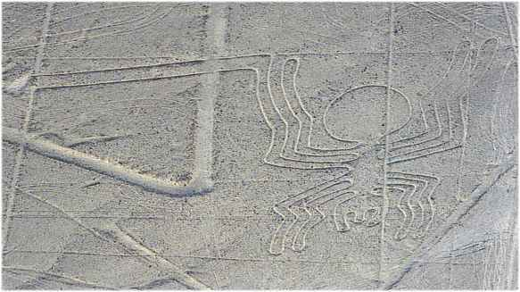

**5.7 ábra** A Nazca-pók, amire egyes kutatók azt mondják, hogy az Oriont ábrázolja.

**A szobrok és a fejdíszek felemelése**

A most emelvényeken álló összes szobrot újra felállították a felújítási munkák során az elmúlt 50 évben. Az első újra felállítandó közepes méretű (20 tonna) szobor volt Ahu Ature Huki, Anakena-nál, Heyerdahl expedíciója során 1956-ban. 20 szigetlakó két faemelőt használt, hogy felemelje 3 m-re az emelvényén úgy, hogy fokozatosan köveket csúsztattak alájuk, és csak 18 napba telt a felállítása[60] Mivel az emelőrudakat közvetlenül a szoborhoz támasztották, nagy sebhelyeket okoztak. Eddig minden kísérletet fekvő szobrokkal végeztek, de úgy gondolják, ha az alakok állva érkeztek az emelvényeikhez, akkor ugyanezzel a fokozatos móddal emelhették fel, megdöntve először egyi irányba, majd a másikba, és köveket vagy farönköket helyezve alájuk. Úgy tűnik, masszív rámpákat nem használtak a szobrok emelvényre való emeléséhez, ez óriási mennyiségű plusz munkát igényelt volna.

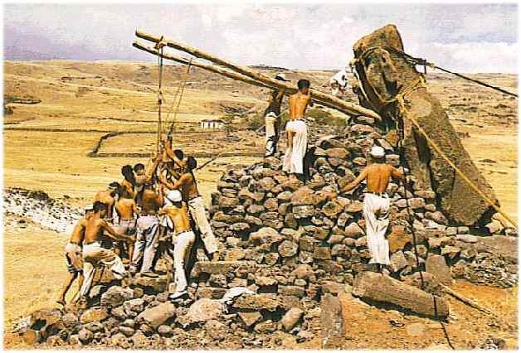

**5.8 ábra** A szobor újra felállítása Ahu Ature Huki-nál.

A pukao – a fejdísz vagy „bóbita” – egy puha vörössalak henger, amit Puna Pau-nál a kis kráterből fejtettek. Egyeseknek csonkakúp alakjuk van, míg másoknak egy keskenyebb kidudorodás van a tetején. Mivel csak kb. 60 szobron találhatók meg, úgy vélik, hogy egy későbbi hozzáadásról van szó, ami csak a legnagyobb és legfontosabb emelvényeken levő szobrokat érinti. Egyes kutatók ezeket a falusiak vagy rokon csoportok közötti folyamatos rivalizálás jelének tekintik.

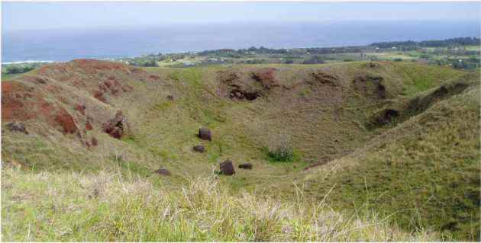

**5.9 ábra** Puna Pau belseje.

Ahogyan Rano Raraku-nál, Puna Pau-nál is a munka látszólag váratlanul ért véget, mivel kb. 30 henger fekszik a kőfejtőn belül vagy éppen kívül. Az átmérőjük 2-3 m, 1.5-2.5 m magasak és legfeljebb 20 tonnásak, most szinte mindegyen petroglifák vannak. A legenda szerint ezeket mana-val szállították, de a hagyományos nézet az, hogy kigurították a kőfejtőből, és a dombos terepen keresztül a célhelyre, emelőket használva. Ennek gyakorlati bemutatását még senki nem tette meg, és nem vezetnek ki nyomok a kráterből és a göröngyös vulkáni talajon keresztül. Úgy tűnik, a fejdíszeket újra megmunkálták az emelvényeket elérve. Néhányat elliptikusabb keresztmetszetűre faragtak, és sekély hornyot készítettek az alján. Egyes Anakena-szobroknak csapok vannak a fejükön, hogy illjenek ezekhez a hornyokhoz.

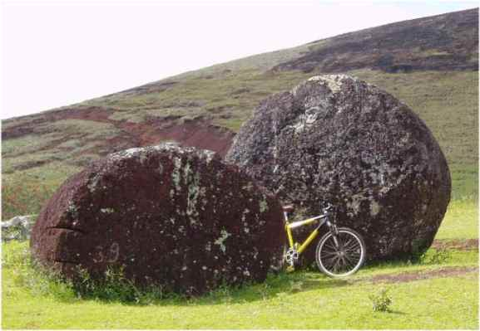

**5.10 ábra** Pukao a kráteren kívül.

A fejdíszek felhelyezése a szobrok tetejére elképesztő mérnöki tett volt. Azokat, amiket ma látunk a visszaállított szobrokon, mindet darukkal tették oda (5.11 ábra), és így sem nehézségek nélkül. Cook kapitány szerint rámpákat és állványokat használtak. Egyes tudósok felvetik, hogy a hengereket a szobrokhoz kötötték, és mindkettőt együtt emelték fel, de ezt általában túlságosan kockázatosnak tekintik. Pavel Pavel kísérletei azt mutatták, hogy néhány pukao-t úgy tehették a helyére, hogy fokozatosan húzták fel rézsútos fagerendákon. Egy konkrét, 1 m átmérőjű, 900 kg-os pukao-t csupán 4 ember 6 óra alatt emelt fel egy 3 m-es moai tetejére (5.12 ábra).[61] Nem szabad azonban elfelejteni, hogy a Paro óriási pukao-ja, amely semmi esetre sem a legnagyobb, majdnem 2 m átmérőjű, 1.7 m magas, kb. 11.5 tonna tömegű, és 10 m magasra kellett a levegőben felemelni.

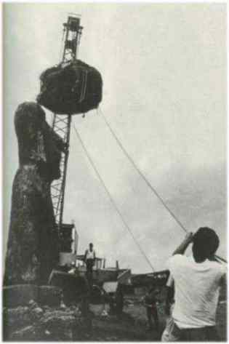

**5.11 ábra**

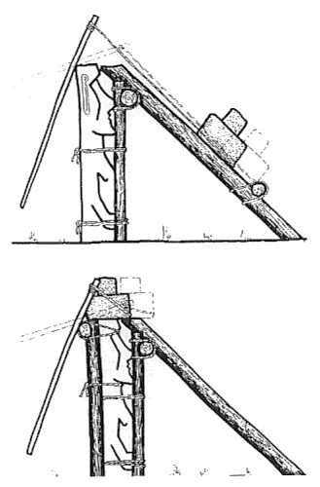

**5.12 ábra**

A múltban a vöröses hengeres fejdíszeket kalapknak, sapkának vagy koronának tekintették. Erik Von Däniken, a régi űrhajósok rajongó űrhajós sisakokat látott bennük! A szigetlakók pukao-nak nevezik, ami „bóbitát” jelent, egy férfi hajviseletet, ami Rapa Nui-n általános volt, amikor az európaiak először látogattak a szigetre, és a jelenlegi közmegegyezés az, hogy ezt jelképezik (5.13 ábra). Azonban a Marquesas-on egy nagy követ helyeztek az elhunyt ember képére a halál és a gyász jeleként, és egyesek úgy hiszik, hogy a pukao-nak hasonló jelentése lehet. Flenley és Bahn úgy véli, hogy ezek a *hau kurakura*, a harcosok által viselt vörös toll fejdísz stilizált változata. Egész Polinéziában a vörös szín a rituáléhoz és főleg a hatalomhoz kapcsolódott, a vörös tollakat pedig az istenek spirituális erejével azonosították. Jean-Michel Schwartz úgy tartotta, hogy a pukao a tudás jele volt, és a mana-ként ismert misztikus erő székhelye, a sziget minden hagyománya egyetért abban, hogy az ilyen fej hordozta a mana-t.[62]

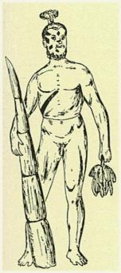

**5.13 ábra** Szigetlakó a bóbitával.

Levonhatjuk a következtetést, hogy a bemutatott, a szobrok és a fejdíszeik faragásával, szállításával és felállításával kapcsolatos számos elmélet ellenére, és az eddig elvégzett számos kísérlet ellenére még tényleg nagyon messze vagyunk minden rejtély megoldásától.

# Az emelvények

A Húsvét-szigeten legalább 313 ünnepi emelvény vagy ahu van – nyitott templomi szentély, amiket az istenek vagy istenné tett ősök tiszteletére emeltek. Néhányat a sziget belsejében építettek, de a legtöbb a part körül helyezkedik el, általában védett öblökben és emberi lakhatásra kedvező területeken, de van néhány szirttetőkön található. Ezek kőművességgel lecsiszolt sziklakövekből építették, amihez nem használtak habarcsot. A tengeri védőfalak gyakran vágatlan kövekből állnak, de néha pontosan kivésett és illesztett tömböket építettek be. A szárazföldi oldalon volt egy rámpa, kirakva parti görgeteggel és egy mesterségesen elegyengetett térre lejtve.

Néhány ahu meglehetősen kicsi, de mások a komoly közösségi mérnökség jelentős darabjai, a hosszúságuk 150 m vagy több, maximum 7 m magasak. Néhányhoz 300-500 tonna követ kellett oda szállítani, míg a Tahai komplexumhoz, amit 3 struktúra alkot, 23,000 m3 kő és kitöltő föld kellett, aminek a becsült tömege 2000 tonna.

Az emelvények társadalmi és vallási központokként, valamint határjelzőkként szolgáltak. Úgy tűnik, néhány emelvényt temetések végzésére építettek, de nem ez látszik a szoboremelvények eredeti feladatának. Korai csontvázakat nem fedeztek fel, míg választékos égetőüregeket találtak a központi emelvény mögött sok komplexumnál, szemben Polinézia központi és keleti részével, ahol a holttestégetést nem gyakorolták. Egy későbbi időszakban a holttesteket kikövezett sírokban temették el az emelvényekben és a rámpákban. Miután a moai-t feldöntötték, a holttesteket a ledöntött moai körül, vagy a rámpák más részein helyezték el, majd kövekkel fedték be. A félig piramis alakú emelvények voltak a megépítendő ahu-k utolsó típusai: ezeket általában a korábbi, szoborhordozó emelvények tetejére építették, és úgy tűnik, kizárólag temetkezési célt szolgáltak. 75-nél kevesebb ismert belőlük, szemben a 125-nél több szoboremelvénnyel.

Úgy tűnik, egyes emelvényeket egy nekifutásra építettek, de a legtöbb szoboremelvénynél bizonyítható egynél több építési fázis, néhánynál akár nyolc is. Radiokarbon kor-meghatározás alapján a legrégibb építmény Tahai-nál i.sz. 690-re tehető, bár néhány archeológus az ilyen kormeghatározású anyagok összekapcsolását az építménnyel rendkívül kétségesnek tartja.[63] Az emelvényépítésről azt gondoljál, hogy 1200-ra vált mániává, és ez eltartott a XVI. századig.

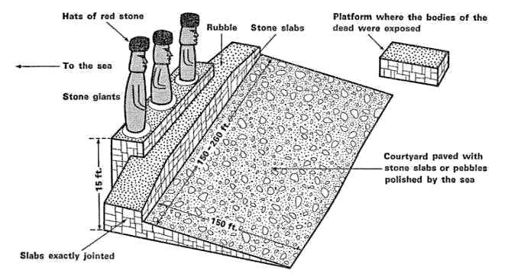

**6.1 ábra** Egy szoboremelvény tervrajza.

**A küklopszi kőművesség**

A legkiválóbb emelvényépítészet, mint amely Ahu Tahiri-nél található (a két ahu egyike Vinapu-nál) „óriási faragott és megmunkált kövekből áll, amik kicsorbítják a legkeményebb modern acélt is”.[64] A legjobb homlokzati lapok tömege általában 2-3 tonna. Vinapu-nál az egyik csiszolt bazalt lap mérete 2.5x1.7 m, a tömege 6 vagy 7 tonna, míg Ahu Vai Mata-nál az egyik 3x2 m-es, és 9 vagy 10 tonna tömegű.

Ahu Vinapu és bizonyos más emelvények küklopszi kőművessége emlékeztet az „inka” (vagy inkább az inkák előtti) építményekre, amik Peruban találhatók, mint Cuzco, Sacsayhuaman, Ollantaytambo, Machu Picchu, és Sillustani. John Macmillan Brown írja:

A hatalmas tömböket megmunkálták, és úgy vágták, hogy illjenek egymáshoz. Ahu Vinapu-n és a Hangaroa-part melletti *ahu* töredékén a kövek annyira hatalmasak, mint a Cruzco-i Naptemplomban, olyan gondosan megmunkáltak, és az oldalaikon levő szabálytalanságok, amiknek egymáshoz kellett passzítani, úgy vannak kivágva, hogy a felületek pontosan illenek egymáshoz. Ezek a tömbök túlságosan óriásik ahhoz, hogy gyakran emelgessék, hogy a kőműves láthassa, összeillenek-e, vagy sem. Ezeket pontos mérés vagy terv szerint kellett kivágni és megmunkálni. Nincs bizonyíték a faragásra lehelyezésük után. Minden szöget és kiszögellést tudományos pontossággal kellett mérni, mielőtt a kövek elkészítése a befejezésükhöz közeledett.[65]

Peruban a megalitikus építészet sokkal nagyobb nagyságrendű, és a sokszögletű tömbök gyakran jóval nagyobb méretűek. Karbon kormeghatározás alapján az ortodox kutatók azt állítják, hogy a nagy sokszögű tömbök pontos, habarcs nélküli illesztése Peruban i.sz. 1440 után kezdődött, míg a Húsvét-szigeten a hasonló kőműves munkák i.sz. 1200 előtt, és ezért ebből a szempontból nem beszélhetünk dél-amerikai befolyásról! Azonban nincs egy aprócska meggyőző bizonyíték sem annak az állításnak az alátámasztására, hogy az olyan nagyszerű óriási építményeket, mint az „erőd” Sacsayhuaman-nál Cuzco mellett, az inkák építették éppen csak néhány száz évvel ezelőtt. Bár az inkák nagyszerű kőművesek voltak, ők kicsi négyszögletes blokkokat használtak tökéletes összeillesztve. Az inka kőművesség rétegei gyakran a korábbi, nagyobb, sokszögű építmények tetején láthatók. Mindenki tudja ugyanis, hogy a legrégibb küklopszi építmények Sacsayhuaman-nál több százezer évesek lehetnek!

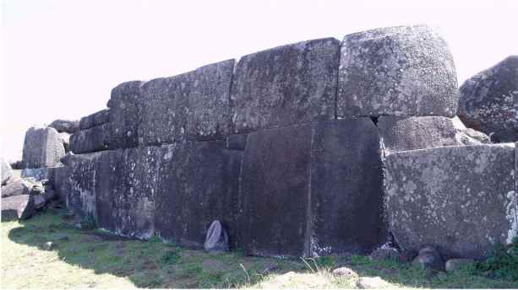

**6.2 ábra** A tengervédő fal Ahu Tahiri, Vinapu-nál, eredetileg egy sorral magasabb.

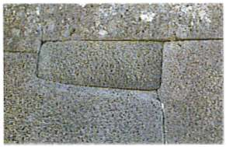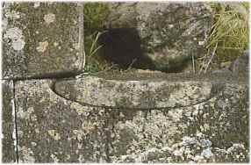

**6.3 ábra** A tengervédő fal részletei.

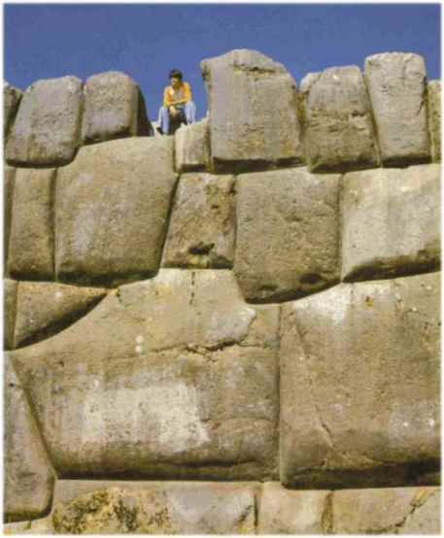

**6.4 ábra** A küklopszi erőd részlete Sacsayhuaman, Cuzco-nál.

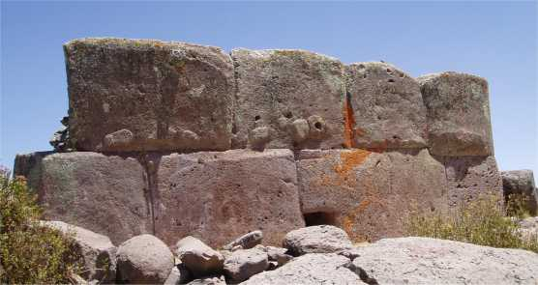

**6.5 ábra** A Vinapu-nál levőhöz hasonló kőművesség található Sillustani-nál, a Titicaca-tó közelében, Peruban.

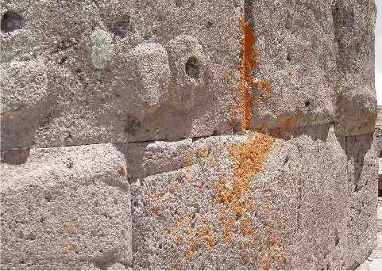

A kőépítmények kormeghatározási gyakorlatát csak szerves karbon mérésre alapozni nyilvánvalóan téves eredményekhez vezet. Ugyanezt a módszert használták a Tiwanaku-nál (Tiahuanaco) levő klasszikus építkezési fázis kezdetének kormeghatározására, és i.sz. 800-at kaptak. Az a tény azonban, hogy a helyszín lakott volt abban az időben, nem zárja ki annak a lehetőségét, hogy néhány eredeti építmény korszakokkal korábban épült.

A Vinapu-nél levő ahu építésének különböző állomásaira vannak jelek. Heyerdahl első expedíciója során végzett részletes vizsgálatok arra a következtetésre jutottak, hogy a „Vinapu 1” vagy Tahiri (a klasszikus kőművességgel készült építmény) a legkorábbi építkezési periódushoz tartozik (ami Heyerdahl nézete szerint az i.sz. VIII. századot jelenti), szemben minden más korábbi elmélettel, és hogy az emelvényt kétszer sokkal kevésbé mesteri építészek építették újra és egészítették ki. A modern ortodox nézet azonban az, hogy a Vinapu 1 keletkezése i.sz. 1516, míg a Vinapu 2 – egy építmény, amely függőleges táblák durvább, tipikusan kelet-polinéziai csiszolásának látszik – korábbi (i.sz. 857). Így feltételezik, hogy elhisszük, hogy a sziget mindkét nevezetes kőépítménye és a hitvány minőségű fél-piramidális emelvények a sziget történelmének ugyanahhoz a késői fázisához tartoznak!

A hivatalos álláspont az, hogy minden húsvét-szigeti emelvény Közép- és Kelet-Polinézia *marae* emelvényeinek egyszerűen a változata, amik közösségi-vallási központok és az ősi istenek síremlékei voltak. Vinapu megalitikus kőfalára azt mondják, hogy csak felületesen hasonlít a klasszikus „inka” építészetre, mert eltérően a Peruban használt tömör kőtömböktől, a húsvét-szigeti falak csupán burkoló kőlapokból állnak, amik befedik a nyers terméskő belsőt.

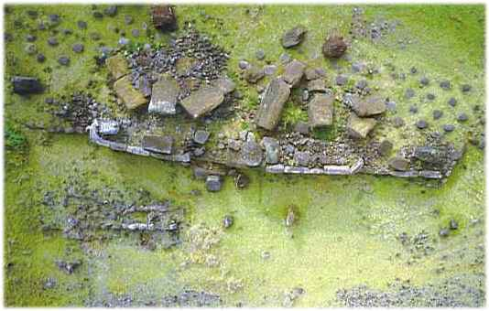

**6.6 ábra** Légi felvétel ledőlt moai-ról Ahu Tahiri-nél.[66] (köszönet John Flenley-nek)

Azonban vannak megdöbbentő hasonlóságok is az inkák előtti andesi építészeti stílussal. Minden kőlap konvex vagy párna alakú, kissé lesarkított szélekkel, a kiálló szélű kövek pedig beleillenek a behajló szélű kövekbe. A tömbök szabálytalan alakúak, a legnagyobb pontossággal illenek össze, és a kis lyukakat vagy hézagokat tökéletesen passzoló kövek töltik ki. A Vinapu-fal egyik sarkán egy blokkon van egy kiálló dudor, pont ugyanúgy, ahogyan Peruban sok blokkon. A tengervédő fal sarkai lekerekítettek, és az egész homlokzata tulajdonképpen kissé domború, ahogyan az Andokban levők. Camila Laureani professzor, Tiwanaku és az „inka” típusú építészet szakértője ezt írja: „Ahu Vinapu egy rendszeralkotó építmény, amely olyan módon kombinálja Peru-Bolívia fennsíkjain található építmények alapvető jellemzőit, hogy senkinek nem lehet kétsége ezen emberek egy csoportjának a szigetre érkezéséről”.[67]

|  |
| --- |
| tepeu2 |

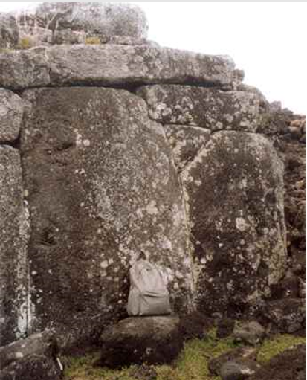

**6.7 ábra** Ahu Tepeu megalitikus tengervédő fala

Ahu Tahiri-n kívül is sok más emelvényen találunk tökéletesen illesztett kőművességet, mint Ahu Tepeu és Ahu Vai Mata 3 m magas tengervédő falainál. Az álló kövek külső felülete a két utóbbi ahu-ban az Ahu Tahiri-ben használt táblákhoz hasonlóan párna alakúak. Cook kapitányra különösen nagy hatást tett a tökéletesen kialakított megalitok hatalmas fala Hanga Roa-nál, amelyet a Vinapu-nál levő falhoz hasonlított. Bár habarcsot nem használtak, az illesztések különösen szorosak voltak, az óriási köveket csapokkal egymáshoz kötve.[68] A falat sajnos lerombolták az európai betelepülők egy kikötő építésére tett hiábavaló kísérlet során.

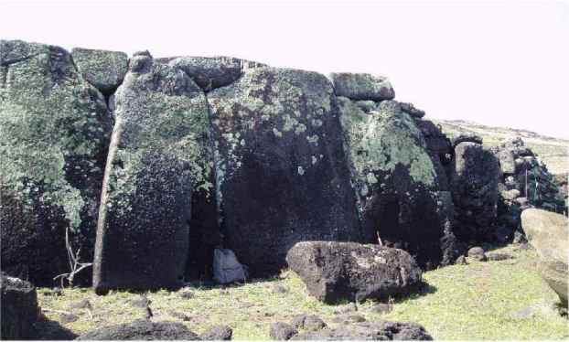

**6.8 ábra** Hatalmas kövek Ahu Vai Mata tengervédő falában, ami 2.8 m magas és 69 m hosszú.

William J. Thomson, aki 12 napot töltött a szigeten 1886-ban, leírt egy ahu-t rekord számú, 16 felborult szoborral, amik egy elérhetetlen teraszon hevertek félúton Rano Kao keleti szirtjei felé, de később ez belezuhant a tengerbe. Az északi part magas platóján Thomson csapata látott egy Ahu Oahu nevű ahu-t, amelyet később ugyanez a végzet ért utol. Erről az ahu-ról készített rajza ugyanazt a kőműves technikát mutatja, amit Cook kapitány csapata megcsodált Hanga Roa-nál és Vinapu-nál. Egy másik lenyűgöző emelvény is állt a közelben.[69]

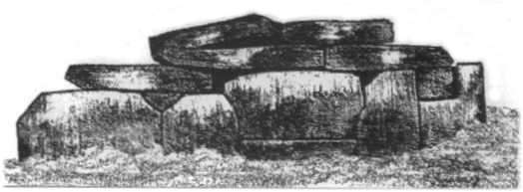

**6.9 ábra** Ahu Oahu rajza. A középső kő tömegét 6 tonnára becsülik. A középső kősort oldalára fordították, hogy szilárd alapot biztosítson egy későbbi szobor számára.

Megalitikus arányú kivágott kőtömbök találhatók Anakena körül szétszórva, és szintén megtalálhatók az Ahu Nau Nau emelvényen, bár ott az illeszkedésük nem tökéletes. Ez azt sugallja, hogy korábban egy másik, nagyobb emelvény létezett ott, amit lebontottak.

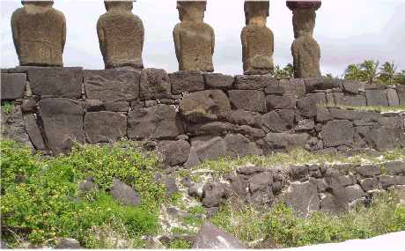

**6.10 ábra** Ahu Nau Nau tengervédő fala az építkezés legalább hat fázisát mutatja. Figyeljük meg egy moai-fej beépítését.

Heyerdahl 1987-es expedíciója során ásatásokat végeztek Ahu Nau Nau szárazföld felőli oldalán. Gömbölyű kövekből gondosan illesztett járdát találtak 2.5 m-re a felszín alatt. Ez alatt 1 m-rel emberi hulladékkal teli talajréteget találtak, amit a radiokarbon mérés i.sz. 850-re tett. A szárazföldi oldal mentén besüppedt árkok szintén tökéletesen vágott és illesztett megalitikus lapokból álló gyönyörű falat tártak fel. Heyerdahl szerint ez az építészeti típus tévedhetetlenül egy korai időszak terméke, amelyet eltemetett az üledék a középső időszak előtt, amikor az *ahu*-t építették. Közelebbi vizsgálat bebizonyította, hogy ezek a szép kőlapok egy eredetileg máshol létező még régebbi építmény részei voltak, olyané, amit az ember lebontott vagy a természet elpusztított. A kőlapokat egy másik helyszínről húzták ide, és bár tökéletesen megcsiszolták és összeillesztették az eredeti falban, átdolgozták azokat, hogy passzoljanak egy másik tervezethez.

Ez a felfedezés lerombolta azt a népszerű elméletet, hogy ilyen falak a Húsvét-szigete egy késői időszakban jelentek meg, és a helyi fejlődés csúcsát jelentették a fa hiányának következtében. Ez az eltemetett fal világosan régebbi, mint a középső időszaknak a felszínen látható falai. Semmi ilyet nem találtak egy szigeten sem egész Polinéziában, de Dél-Amerika megalitikus falainál tipikus.[70]

Heyerdahl hozzáteszi, hogy a széleskörűen elterjedt nézetet, ami szerint Peruban a pompás falak a késői inka időszakhoz köthetők, megcáfolták, és hogy az inkák a kőműves mesterséget Tiwanaku-ban tanulták az elődeiktől. A földdel fedett piramis alakú dombok ásatásai Akapana-nál Tiwanaku-ban megmutatták, hogy az egy teraszos piramis az inkák korát jóval megelőző korszakból. Az is pontosan vágott és művészien illesztett blokkokból áll, mint a Húsvét-szigeten levő.

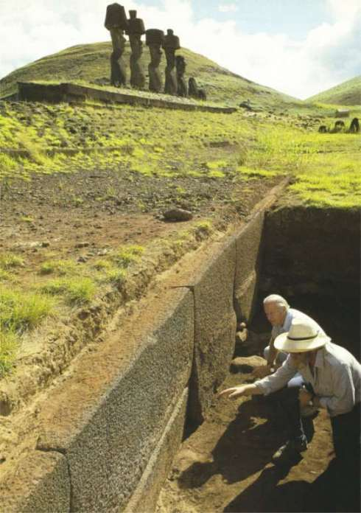  
**6.11 ábra** Megalitikus falak Anakena-nál (fent) és Tiwanaku-nál (lent).  
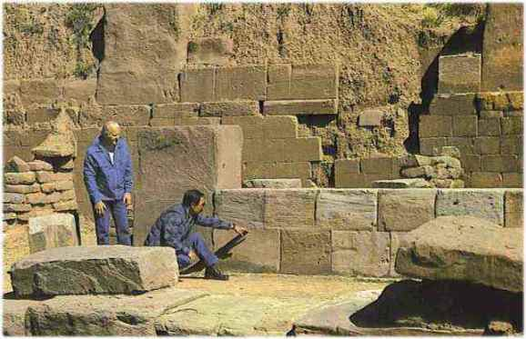

**Csillagászati összehangolások**

Kb. 20 ahu látszik csillagászatilag betájoltnak, és így a szobrok arccal a felkelő vagy a lenyugvó nap felé néznek napfordulókkor vagy napéjegyenlőségekkor. A sziget belsejében levő csillagászati tájolású ahu-k általában a napfordulókhoz, leginkább a téli napfordulóhoz kapcsolódnak, bár Ahu Akivi szobrai arccal a lenyugvó nap felé állnak napéjegyenlőségekkor. A part menti csillagászatilag tájolt ahu-kat úgy helyezték el, hogy a szobrok egyenesen keletre vagy nyugatra néznek. Ez igaz Ahu Tahiri-re (Vinapu 1), míg Ahu Vinapu 2 a nyári napfordulót jelzi.[71]

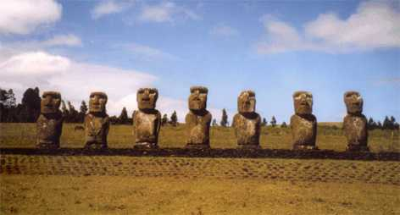

**6.12 ábra** Ahu Akivi a néhány emelvény egyike, amely a sziget belsejében épült. Hét kalap nélküli szobra kb. 5 m magas és kb. 18 tonna tömegű.

Graham Hancock rámutat, hogy Ra, az egyiptomi napisten gyakran megjelenik a Húsvét-sziget szent építészetével kapcsolatban, a mitikus múltjában és a kozmológiájában. *Raa* „napot” jelent a sziget nyelvén. Voltak Raa nevű törzsek, Hitti-ra (napfelkelte) és Ura-o-Hehe (vörös lenyugvó nap), a krátertavak nevei Rano Kao, Rano Aroi és Rano Raraku, Ahu Ra’ai-t pedig két vulkáni csúcs összekötő vonalára állították, hogy útjelzőként és megfigyelő helyként szerepeljen a nap útja számára a decemberi napfordulón.[72]

A hagyományok azt állítják, hogy korszakokkal korábban a szigeten létezett egy „tanult emberek testvérisége, akik az eget tanulmányoztál, a *tangata rani.* Katherine Routledge-t elvitték egy északnyugatra néző barlangba Ahu Tahi közelében, és azt mondták neki, az „egy olyan hely volt, ahol a papok a csillagképeket és a csillagok járását tanították a tanítványaiknak”. A Poike földnyelv keleti csücske közelében mutattak neki egy nagy lapos, *papa ui hetu’u*-nak, vagyis „a sziklának, ahol a csillagokat figyelték” nevezett sziklát, amibe egy spirális alakzatot véstek. A közelben van egy másik bevésett kő, amin 10 csésze alakú bemélyedés látható, amikre azt mondják, hogy egy csillagtérképet ábrázol.[73]

Orongo-nál a Rano Kau kráter szélén van négy kis üreg, amiket a fekün keresztül pontosan egy ahu mellé véstek ki. A napfordulókkor és napéjegyenlőségekkor végzett részletes vizsgálatok azt mutatták, hogy a négy üreg egy napmegfigyelő eszközt alkotott. A nyári *paina* ünnepség időpontja, amit a holtak tiszteletére tartottak, függ az Orion öve három csillagának a helyzetétől.

**Hare paenga**

A *hare paenga* (többes szám) hosszú, keskeny házak, amik egy felfordított kenura emlékeztetnek, egyszerű keskeny bejárattal az egyik oldal közepén. Ezeknek az ellipszis alakú házaknak az alapköveit bazaltból vágták ki. A csúcsíves végeket megfelelő alakúvá tételéhez a blokkokat helyes görbületűre kellett vágni. A kövek 0.5 – 2.5 m hosszúak, 20 – 30 cm szélesek, és legalább 50 cm magasak, a legnagyobb eléri a 10 tonnát. Kis lyukakat véstek a felső felületükre, amelyekbe a szigetlakók vékony faágakat helyeztek, hogy tartsák a boltíves nádtetőt. A lakóik száma rendkívül változatos volt, egyesekben száznál is többen lakhattak, de másokban csak féltucatnyian.

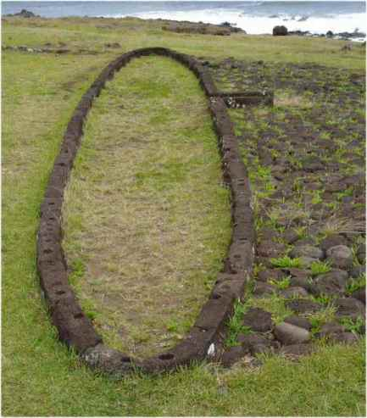

**6.13 ábra** Hare-paenga alapzat.

Az alapköveket a sziget történelmének egy korai időszakára kell datálni, mivel gyakran újra felhasználták azokat az emelvényfalakban (láthatjuk a 6.7 ábrán Ahu Tepeu-n berakva). Thor Heyerdahl megemlíti, hogy az inkák előtti szoboremelvények ásatásai Tiwanaku-nál olyan köveket tártak fel, amik feltűnően hasonlítanak a húsvét-szigeti paenga-ra (6.13 ábra). Nem tudjuk, mire használták ezeket eredetileg, csak azt, hogy újra felhasználták egy későbbi időszak falaiban.[74]

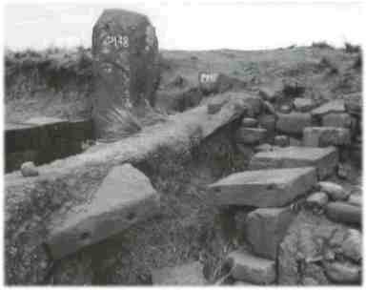

**6.14 ábra** Tiwanaku.

De vajon a paenga-köveket eredetileg nádfedeles házak alapjainak szánták? Ahogyan John Macmillan Brown mondta: „A házaik faanyaga nevetségesnek látszik a küklopszi kőalapzatok mellett, a kis lyukakkal, amikbe bedugták azokat”. A kövek a legkeményebb bazaltok, tökéletesen megmunkálva, és „az eredeti építészeik nyilvánvalóan arra szánták, hogy nagy építményeket tartsanak”. Ezt is mondja: „Nehéz megérteni, hogyan vájták ki 3 cm mély lyukakat a faoszlopok számára az alapkövek nagyon kemény bazaltjába.[75]

Heyerdahl Ahu Nau Nau-nál végzett ásatásai során felfedeztek egy óriási, kőalapú, csónak alakú bekerített helyet közvetlenül a szárazföld felőli oldalon. Bár az archeológusok feltételezik, hogy minden ilyen építmény csónak alakú házak alapjai, egyes hagyományok „csontok csónakjaiként” utalnak rájuk, és egy Nuku Kehu nevű építő istenhez kapcsolják, aki Hotu Matua-val jött a Húsvét-szigetre. Van hét csónak alakú, *ahu poepoe*-nek nevezett emelvény is, amiket sírokként használtak. A legjobb példa, a 21 m hosszú, 4 m magas, a csónak elejét több mint egy méterrel a tat fölé emelő építmény Anakena-tól nyugatra az óceán közelében fekszik, „mintha készen állna arra – jegyzi meg Sabastian Englert atya –, hogy elhunyt utasait valamilyen távol partra vigye”.

Graham Hancock azt mondja, hogy az ahu poepoe és a „csónakház” alapjai emlékeztetnek a piramisokhoz kapcsolódó „csónak sírokra” és az ősi Egyiptom sírjaira – amik lehetnek csónakok vagy teljes méretű vitorláshajók kő vagy tégla másolatai. Az ősi egyiptomi temetési és újraszületési szövegek az elhunyt királyok lelkeit úgy írják le, mint amik a föld és a menny között ilyen csónakokban mennek. Egy húsvét-szigeti legenda Hotu Matua istenkirályról ezt mondja: „Lejött a mennyből a földre… a hajóban jött…”[76]

További figyelemre méltó példák a tökéletes szaktudásra a *popoi* mozsarak, amik – mondja Heyerdahl – „olyan tökéletes formájúak és kiegyensúlyozottak, karcsú vonalakkal, kecses görbékkel és remek csiszolással, hogy a mérnökeink nem hajlandók elhinni, hogy ilyen munka lehetséges volt modern eszterga nélkül”. Említ példákat a tökéletesen kialakított bazalt halászhorgokra is, amiket az első európai felfedezők soha nem láttak használatban és amiket a bennszülöttek nem engedték átadni nekik.[77] Ezeket nem találták meg más polinéz szigeteken.

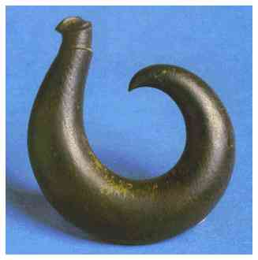

**6.15 ábra** Bazalt halászhorog.

**A bazalt rejtély**

A moai szobrok kivéséséhez óriási mennyiségű követ kellett felaprítani valamennyi körül. Elméletileg ezt a munkát bazalt csákányok használatával végezhették el, amiket bőségesen találtak a Rano Raraku kőfejtőnél – bár a modern időkben senki sem akarta bemutatni, hogy egy teljes szobrot hogyan lehet kivésni ilyen fáradságos és primitív eszközökkel. Annak a lehetőségét, hogy fejlettebb szerszámokat és módszereket használtak bizonyok időkben erre a hatalmas munkára, nem lehet kizárni.

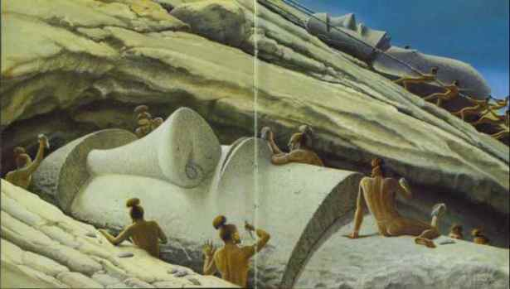

**6.16 ábra** Ez az, ahogyan a kivésést végezték?[78]

Bár az emelvények főleg megmunkálatlan bazalt tömbökből állnak, soknak van mesterien kivágott és illesztett blokkokból készített támfala. Ezeknek a tábláknak a kivésése óriási vállalkozás lehetett, és ez vonatkozik a bazalt hare-paenga alapzat blokkjainak kiformálására és kifúrására, a bazalt szobrok kivésésére, az utak készítésére használt bazalt kivágására és a kemény bazalt sziklák domborművein található sok ezer petroglifára is. A bazalt megmunkálása teljesen más nagyságrendű problémákat vet fel, mint a Rano Raraku-nál található puhább kőzetek esetében. Milyen eszközöket használtak erre a célra? Végeztek-e bármilyen kísérletet, hogy kipróbálják a feltételezett módszert úgy, mint a szobrok vésése, felemelése és szállítása esetében?

John Flenley és Paul Bahn azt állítják, hogy bár még most is elég sok „ármánykodó kérdést” kell megválaszolni a Húsvét-szigetről, nincsenek valódi rejtélyek, bár ez nem akadályozza őket, hogy a könyvüknek a *The Enigmas of Easter Island* címet adják. Érdekes módon a bazalt megmunkálásának problémája nem érdemel *egyetlen* említést sem sehol az informatív de konzervatív könyvükben! Amikor e-mailben megkérdeztük, hogyan vágták a bazaltot, John Flenley azt mondta, hogy fogalma sincs, Paul Bahn pedig azt válaszolta: „Jó kérdés, olyan, amit úgy gondolom, soha nem próbáltak ki kísérletekkel. Nyilvánvalóan a bazaltot csak azonos vagy nagyobb keménységű kővel lehet megmunkálni, ami csak a bazaltot jelentheti a szigeten.”[79]

De ahogyan Macmillan Brown rámutatott, a legtöbb ahu-blokk „olyan likacsos bazaltból van, amivel az európai kőművesek nehéznek találnak dolgozni még olyan szerszámokkal is, amiket ritka fémek keverékével edzettek meg.” Elhíve azonban, hogy a kőműveseknek nem volt másuk, csak esetlen kőszerszámaik, azt mondja, hogy a 2-20 tonna tömegű óriási formázott kövek kivágása „egy munkásnak a kőszerszámaival, homok és víz segítségével évekig tartott”.[80] Bár valószínűtlennek tűnik, hogy ilyen mesteri munkát el tudtak végezni a nyilvánvalóan alkalmatlan szerszámokkal. Annak oka, hogy soha senki nem végzett kísérleteket arra, hogy a bazaltot ki lehet-e vágni pontosan bazalt szerszámokkal, nagyon egyszerű: *senki nem elég ostoba, hogy kipróbálja*!

A Poike-árok egy mély és valószínűleg teljesen mesterséges árok, amely elválasztja a keleti földnyelvet a sziget többi részétől. Bár most nagyrészt üledékkel van feltöltve, 3.7 m mély, 12.2 m széles négyszögletes alja van, és kb. 3.5 km hosszú. Az eltávolított kemény bazalt kőzetet könnyen felhasználhatták építőblokkoknak a sziget minden emelvénye esetén küklopszi kőművességgel. Ahu Tahiri, Ahu Tongariki és sok más emelvény hasonló típusú fekete bazalt tömbökből épült. Az árok jelentős ásási hőstett volt, és valószínűtlen, hogy kicsi bazalt csákányokkal vésték ki!

Az alsó árok kezdeti kiásása után a lávafolyáson keresztül, úgy tűnik, jelentős idő telt el, amely során a környező területről az üledékréteg legalább 1.8 m vastagon lerakódott az árokban. Bizonyíték van arra, hogy az eredeti kivágás után részleges újra kiásás történt, de nem világos, hogy mikor történt. Az eddig elvégzett karbonkormeghatározás nem mondja meg, hogy az árkot mikor ásták ki először, csak azt, nem lehetett i.sz. 200-nál később – és lehetséges, hogy korszakokkal korábban.[81]

# A rongorongo

Még az ortodox kutatóknak is el kell ismerniük, hogy a húsvét-szigeti írás – a rongorongo – valódi talányt jelent. A rongorongo most már csak 25 fadarabon levő mintázatként maradt fenn, amik a világ múzeumaiban szétszórva találhatók meg, bár lehet, hogy más táblák még mindig el vannak rejtve a sziget szent családi barlangjaiban. Egyes jelek papíron, hevenyészett „könyvekben” is fennmaradtak a XIX. század végéről és a XX. elejéről. A vésetek kb. 120 alapelemet tartalmaznak, emberi alakokat változatos helyzetekben, madarakat, állatokat, növényeket, égitesteket és geometriai formákat, de ezeket kombinálják 1500-2000 összetett jel kialakításához. A motívumok közül sok megtalálható a sziget kőfaragásain, de egyik sem szerepel egyetlen szobron vagy emelvényen sem.

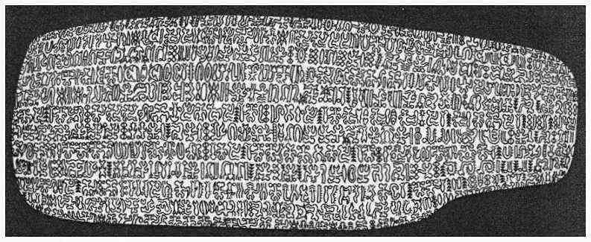  
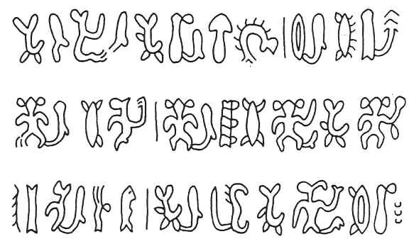

**7.1 ábra**

Az írás a rongorongo-táblákra írták fel egy cm magas, rendezett sorokban. A váltakozó sorokat fentről lefelé írták, az egyik sor végén kezdve a másik elejét – ezt a rendszert busztrofédon-nak ismerik („ahogyan az ökör szánt”). Ez azt jelenti, hogy a tábla bal alsó sarkából indulva az írás balról jobbra halad, de minden sor végén a táblát meg kell fordítani.

A rongorongo írás pontos természete bizonytalan. Napjainkban az uralkodó nézet az, hogy a motívumok egy kezdetleges fonetikus írásrendszert képviselnek, amiben képi jelképeket használtak gondolatok és tárgyak kifejezésére. Más szavakkal az egyedi jelek nem egy abc-t, vagy akár szótagokat fejeznek ki, mint más írásokban, hanem „puskák” egész szavakra vagy gondolatokra, valamint egy eszköz a számon tartásra, mint a rózsafüzér szemei. Minden jel egy szeg volt, amire nagy mennyiségű, az emlékezetre bízott szöveget akasztottak.[82]

A legenda szerint Hoto Matua 67 rongorongo táblát vitt magával, amik a hagyományokat, genealógiai táblázatokat és a múlt más feljegyzéseit tartalmazták, és tanult emberek kísérték, akik ismerték az írás és a feliratok elszavalásának művészetét. Egyes kutatók azt állítják, hogy a rongorongo írás nem ősi, hanem a szigetlakók gondolták ki, az 1770-es spanyol látogatás után, amikor egy írott birtokbavételi nyilatkozatot kínáltak a főnököknek és a papoknak aláírásra. A bennszülöttek által a nyilatkozat aláírása során használt egyes jelképek emlékeztettek a rongorongo hieroglifákra. Feltételezik, hogy elhisszük, hogy az írás többi részét később gondolták ki! Az lehetséges, hogy az összes létező rongorongo tábla nem idősebb néhány száz évnek, az egyik például egy európai evezőlapáton található. De a feliratokat másolhatták is korábbi példányokról.

Az utolsó valóban írástudó szigetlakó vagy az 1862-es rajtaütés, vagy az ezt követő himlő járvány eredményeként halt meg. A bennszülöttekről, akik később azt állították, hogy el tudják olvasni a rongorongo-t, kiderült, hogy vagy memorizált szövegeket szavalnak, vagy csupán az alakokat írják le, mint hogy elolvasnák azokat, és néha különböző értelmeket adtak ugyanannak a szövegnek. Az írást még mindig nem fejtették meg, az ezt állító kijelentések ellenére. Például 1995-ben Steven Fischer bejelentette, hogy a legtöbb tábla a következő formájú vallási ének: A isten közösült B istennővel, egy adott állatot, növényt vagy természeti jelenséget nemzve. Azonban ezt az állítást, hogy megfejtette az írást, más kutatók határozottan támadják.[83]

Thor Heyerdahl azt állította, hogy a rongorongo kapcsolatban áll számos dél-amerikai írással. Megemlítette Panama és északnyugat Kolumbia cuna indiánjainak piktografikus írását, akik dalokat jegyeztek le fatáblákra festve. Egyes jelképek azonosak a húsvét-szigetiekkel, és az írásuk is busztrofédon stílusú. A korai történelmi (posztkolumbiai) ajmara és kecsua törzsek között a Titicaca-tó területén talált írásrendszerek szintén a busztrofédont használták. A beszámoló szerint még az inkáknak is volt írásrendszere, a történelmüket „táblákra” jegyezték le, amiket az uralkodók generációkon keresztül tovább adtak, és tanult emberek őriztek.[84] A spanyolok találtak néhányat a Nap Templomában őrizve, és elégették azokat, mivel jobban érdekelte őket az arany.

A hagyományos kutatók úgy hiszik, hogy a rongorongo írás polinéz, a jelei pedig a helyi környezetet és kultúrát tükrözik. Elismerik, hogy a busztrofédont Peruban használták, de azt mondják, hogy nincs rokonság a két helyen használt jelek között, bát lehetett némi befolyás mindkét irányban. Egyesek sokkal jelentősebb hasonlóságot látnak bizonyos rongorongo motívumok és a Melanéziában, a Salamon-szigeteken használtak között, bár a közvetlen migrációt onnan a Húsvét-szigetre már nem tekintik védhetőnek. A rongorongo szakértő, Thomas Barthel úgy okoskodott, hogy az írás Huahine vagy Raiatea polinéz szigetekről ered, és úgy hitte, hogy Hotu Matua-val érkezett Rapa Nui-ra.

Félretéve a modern előítéletet, a rongorongo változatos behatásokat tükrözhet. Az 1930-as években Guillaume de Hevesy hasonlóságokat azonosított a rongorongo jelek és legalább 130 a legalább 4500 éves írásokban használt jelek között, amiket Mohenjo-Daro és Harappa városokban találtak az Indus-völgyben. Az ortodox nézet az, hogy bármilyen hasonlóság eltúlzott és pusztán véletlen.[85] Az indus-völgyi írás általában jobbról balra haladt, de van néhány korai eset a busztrofédonra is. (Néhány etruszk és hettita szöveget is busztrofédon stílusban írtak, ahogyan egyes i.e. VI. századbelit görögöt is.)

Az Indus-völgyben használt pecsétek zsírkőből készültek. Figyelemre méltó, hogy az egyik húsvét-szigeti legenda szerint: „Az első faj találta fel a rongorongo írást, kőre írták azt. A világ négy részéből az volt, amit egykor az első faj lakott, és csak Ázsia az, ahol ez az írás még létezik.”[86] Érdekes módon Mohenjo Daro és a Húsvét-sziget szinte pontosan 180°-ra fekszik egymástól, az előbbi helyzete ÉSZ 27°23' és kb. KH 69°, az utóbbié pedig DSZ 27°08' és NYH 109°23'.

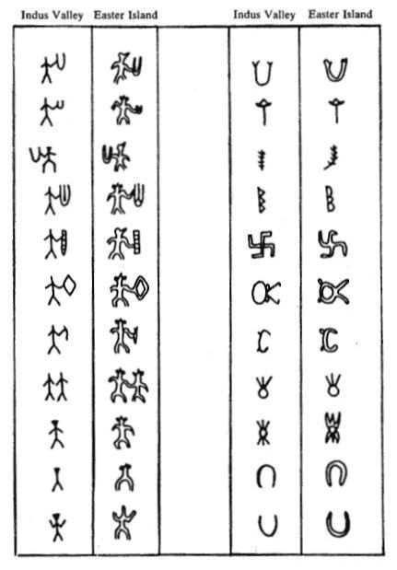

**7.2 ábra[87]**

Más írók arra a hasonlóságra mutattak rá, ami a rongorongo jelek és kb. 40 ősi kínai képírásjel között van, amik főleg az i.e. VIII. század előtti korból származnak. Jean-Michel Schwartz azt állítja, hogy ezek a hasonlóságok nemcsak a karakterek formájában állnak fenn, hanem a jelentéseikben is.[88]

|  |  |  |
| --- | --- | --- |
| **rongorongo3** |  | A tudás három jelképe: **rongorongo4** |

**7.3 ábra**

Gyakran azt mondják, hogy a rongorongo az első írás, amit Óceániában találtak. Azonban 1913-ban John Macmillan Brown talált egy kb. 60 karakterből álló írást a Woleai atollon a Caroline-szigeteken (7.4 ábra).[89] Amíg a húsvét-szigeti írás nagymértékben ideografikus, addig a woleai szótagírás, de nem hasonlít semmi másra a világon. A sziget fiatal főnöke használta, és csupán öt ember ismerte, bár ezt használták Faraulep-on is, egy kis szigeten kb. 160 km-re északkeletre. Egy 1908-as Faraulep-i expedícióban összegyűjtöttek sok jelképet, amik a számlálási rendszer részét képezték. A számok 100 ezer és 60 millió közöttiek voltak, és nem használták azokat a mindennapi életben. Valószínűtlennek látszik, hogy a woleai írás egy kicsi elszigetelt szigetről származott volna.

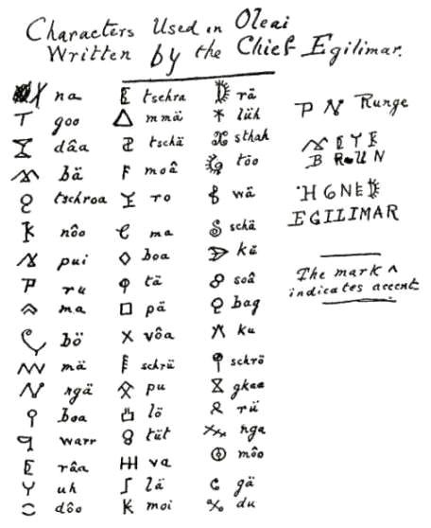

**7.4 ábra**

Szintén említést érdemelnek a képírásjelek, amik régóta ismertek a Chatham-szigeteken Új-Zélandtól keletre. Rokonságban állhatnak valamely írásrendszerrel, és a bennszülöttek azt mondták, hogy őket régen a moriori-k, a sziget polinéz lakói előzték meg.

# Kronológia

A radiokarbon kormeghatározás azt mutatja, hogy a Húsvét-sziget i.sz. 690-re lakott volt, és lehetséges, hogy a IV. századra. Ez illik a hagyományhoz, ami szerint királyok 57 generációja volt Hotu Matua óta, átlag 25 évet számítva egy generációra, ez i.sz. 450-re visz vissza. Egyes archeológusok feltételezik, hogy a szigetnek lakottnak kellett lennie több évszázaddal korábban. Természetesen nincs bizonyíték – csak elméletek és feltételezések – annak kizárására, hogy a sziget *évezredekkel* korábban lakott volt, egyes bennszülött hagyományok polinéz előtti letelepedésre mutatnak. Azonban, ha „elfogadhatatlanul” korai karbon adatokat kaptak, azokat a legvalószínűbben elvetették „szennyezettként”.

Ahogyan már elmagyaráztuk, az elfogadott nézet az, hogy a polinézek véletlenül fedezték fel a Húsvét-szigetet, és annak kezdeti betelepítése után senki más nem látogatta meg, amíg az európaiak meg nem érkeztek a korai XVIII. században. Az archeológus José Miguel Ramírez azonban úgy tartja, hogy a kezdeti betelepülők által elterjesztett növényfajok azt mutatják, hogy egy szisztematikus, tervezett betelepülés történt, és hozzáteszi: „Azt sem logikus gondolni, hogy ez az érintett emberek egyszeri kapcsolat teremtésére szorítkozott, akik ezután tökéletes elszigeteltségben maradtak a történelmi korokon keresztül.”[90]

Thor Heyerdahl azt állította, hogy a szigeten eredetileg dél-amerikaiak telepedtek le, majd évszázadokkal később polinézek (bár valószínűleg a dél-amerikaiak vitték oda őket). Ahogyan a 3. fejezetben bemutattuk, a bizonyíték kétséges, de nyilvánvalóan összefér valamilyen dél-amerikai befolyással az uralkodó polinéz hatás mellett. A sziget kaphatott letelepülőket vagy látogatókat keletről és nyugatról egyaránt *sok* alkalommal. Világos bizonyíték van a szobor faragás és emelvény építés fejlődésének különböző fázisaira, és annak bizonygatása, hogy minden archeológiai leletet bele kell zsúfolni egy csupán 1500 évet felölelő történelembe, csak elméleti alapú. A rongorongo jelenséget is nehéz beilleszteni a Húsvét-szigettel kapcsolatos hagyományos elméletekbe.

Még mindig komoly ásatási munkát kell elvégezni. Anakena-nál a homokos síkság jelenlegi felszíne 4 m-rel a fekü fölött van. Rano Raraku-nál a talak, amelyen az óriási szobrokat felállították, gyakran 6 m-rel mélyebben volt a jelenlegi felszínnél. Ahogyan Heyerdahl mondja: „Senki nem tudná megmondani, milyen műemlékeket és információt rejthet még mindig egy ház magasságú talajréteg.”[91] Francis Mazière így foglalta röviden össze: „A sziget talaját mélyen fel kell ásni, hogy felfedezzük a valódi kezdeteket…”[92]

**Szoborfaragás**

Az összes húsvét-szigeti szobrot a feltételezések szerin egy néhány százéves időszak alatt készítették. Különböző fázisok tisztán észrevehetők, és sokkal hosszabb időszakokra választhatók szét, mint amit az ortodox vélemény megenged. Fontos dolog, hogy a szobrok a legkisebb hasonlóságot sem mutatják a polinézekhez, és méretben, megjelenésben és számban egyedüliek a Csendes-óceán térségében. A híres kőóriásokon kívül vannak kisebb, 1-2 m magas szobrok, kerekebb és természetesebb alakú fejekkel, amiket soha nem terveztek arra, hogy bóbitákat viseljenek. Ezeknek rövid arcuk, mély szemüregük van, és egyiknek sincs hosszú füle. Ezek vörös tufából, fekete bazaltból vagy sárgásszürke Rano Raraku kőből készültek. Nem sok közös van bennük a szoboróriásokkal, kivéve, hogy általában a kezüket a hasukon tartják az ujjaikat egymáshoz illesztve. Általában ezeket gondolják a sziget legrégibb faragványainak, és hogy megelőzték a Rano Raraku alakokat, mivel néhányat eltemetve találtak meg a vastag talajban, és beépítve a későbbi emelvényekbe. Azonban néhányukról úgy tűnik, hogy Rano Raraku tufák újra vésett töredékei, amiket a klasszikus típusú szobrokhoz használtak fel. Egyesek lehetnek „koraiak”, mások pedig „későiek”.

Az emelvény-szobrok átlagos magassága 4 m, míg azoké, amik nem emelvényen állnak, 6 m. Általában egyetértés van abban, hogy a legmagasabb óriás szobrok voltak azok, amik utoljára készültek, mivel ezek még mindig a kőfejtőben találhatók. De néhányuk vagy mindegyikük ettől még eredhet egy másik, korábbi korból, és lehet, hogy nem is szánták a sziget emelvényeire vinni. Valójában megdöbbentő különbségek vannak a Rano Raraku-nál levő szobrok és azok között, amelyek egykor az emelvényeken álltak a part körül. Ahogyan több író is megjegyezte, az utóbbiak látszanak későbbinek: az általános megjelenésük ugyanaz maradt, de látható az elkorcsosulás, a jellemzőik kevésbé élesek, a karjaik és kezeik kevésbé csökevényesek, már nem rendelkeznek az első szobrok sudár finomságával, és néha nincsenek jelképek a hátaikon.

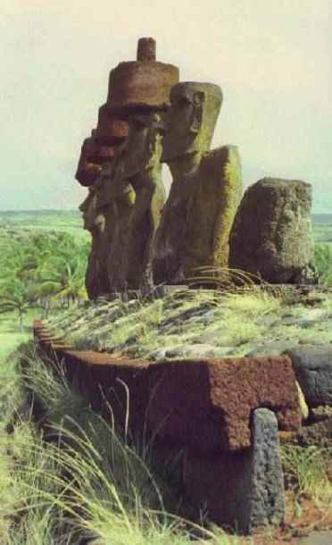

**8.1 ábra** Szobrok az Ahu Nau Nau-n, Anakena-nál, helyreállítva 1978-ban.

Pierre Loti, aki 1872-ben látogatott a Húsvét-szigetre, a Rano Raraku-nál álló szobrokat egy nagyon korai időszakra tette:

Ezek kevésbé gyerekes művészek munkái, akik tudták, hogyan adjanak nekik arckifejezést. Ezek félelmet keltenek… Milyen emberi fajt jelenítenek meg a hegyes orrukkal és vékony ajkaikkal, amik megvető vagy gúnyos akajbiggyesztést mutatnak? … Az öreg emberek által megőrzött hagyomány szerint korábbiak, mint a saját őseik megérkezése. A polinéz bevándorlók… a szigetet elsivatagosodva találták, amit csak ezek a hatalmas arcok védtek… Zuzmók által befedve úgy tűnik, ötven évszázad patinája van rajtuk, mint a mi kelta menhireinken.[93]

Francis Mazière is különbséget tesz a szobrászat két időszaka között. Úgy hitte, hogy a Rano Raraku-nál levő szobrok, beleértve a vulkán lábánál felállított szinte minden szobrot, az első időszakhoz tartozott. A Rano Raraku-nál végzett hatalmas ásatás során feltárt két 10 m-es, az eróziótól sértetlen szobrot, amik tökéletesen fehérek és nagyon finom csiszolásúak. Az orrokat és a felső ajak izmainak nyomát megdöbbentő finomsággal és technikai tudással kezelték. Az elegáns kezeik a köldök magasságában meditáló pózban összefonva rendkívül hosszú, hegyes körmökben végződnek. A fejtetőjük nagyon keskeny, és nyilvánvalóan nem hengeres vörös kalap viselésére tervezték. A későbbiekben több ilyen szobrot tártak fel.

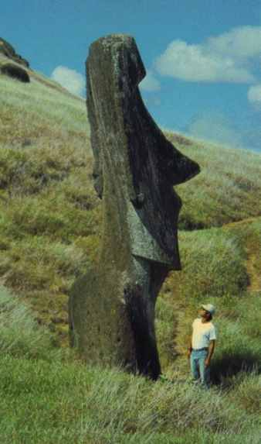

**8.2 ábra** Az egyik korai, legtisztább szobor Rano Raraku külső lejtőjén.

Feltűnő különbségek vannak maguk, a Rano Raraku szobrok között is: általában a kráter belsejében levő szobrok kisebbek és kevésbé kidolgozottak, mint a külső lejtőn levők. Mazière azt írta, hogy a külső lejtőn „a szobrok nagy többsége nagyon szépen kidolgozott, míg a kráter oldalában levők hanyatlók – sokkal durvábbak, teljesen más típusú emberek munkája”. Azt mondta, hogy a vulkán belső oldalán levő szobrok „hétköznapi technikájú” és „hétköznapi kövekből” álló – a külső lejtő szobrainak „leromlott másolatai”.[94]

Mazière azon tűnődött, hogy a külső lejtőn levő alsóbb szobrokat miért borítja zúzalék és föld, míg a 60 m-re fentebb más alakok fekszenek, mentesek a kőtől, és készek elhagyni az üregeiket.

Az emberek a szirtet vagy a tetején kezdték kivágni, és a levitték a szobrokat a lejtőn, amely esetben az alsóbb szobrok megmagyarázhatatlanok. Vagy pedig lent kezdték, amely esetben miért nem vitték el a szobrokat, amiket csak most fedeztünk fel, miért nem vitték el mindegyiket, amit befejezték, és készen álltak az elszállításra?

 Egy teljesebb elemzés megmutatta, hogy a szirt tetején kifaragott szobor – és ez az egész peremre vonatkozik – sokkal kevésbé gondosan készült el, és mindenekelőtt mindegyiket határozottan gyengébb minőségű kőből vágták ki. Ezek a második időszakhoz tartoztak.

Ez főleg megerősíti a véleményünket: tényleg két időszak, két bevándorlás volt, és közöttük a kőfejtőt sok-sok évre felhagyták. Ez idő alatt az erózió befedte a szobrok első sorozatát, amiket a szirt lábánál kezdtek el. A második bevándorlás, látva az álló óriásokat, átvette ezt a remek művészetet, megváltoztatva és lerontva azt. Az újonnan érkezők építették az ahu-kat, és furcsa rendellenességgel felállították ezeket az átvett isteneket az emelvényeiket polinéz módon.[95]

|  |
| --- |
| rano2 |
| **8.3 ábra** Rano Raraku belső lejtőjén (fent) és külső lejtőjén (lenn) álló szobor. | |
| rano1 |

De talán két bevándorlásnál és a két szobrászkodási időszaknál több is volt. És miért feltételezzük, hogy a polinézek voltak Óceánia első lakói, akik szobrokat állítottak fel emelvényeken?

Ha a Rano Raraku-nál levő szobrokat különböző időszakokban faragták, akkor az a tény, hogy befejezetlen szobrok hevernek szanaszét a belső és a külső lejtőkön, azt jelentené, hogy egynél többször ért véget hirtelen a munka, jelezve, hogy a történelem tényleg ismétli önmagát.

**A szobrok és az emelvények kormeghatározása**

A Rano Raraku-nál végzett ásatások során Katherine Routledge megjegyezte, hogy a bozót- és bokortüzek eredményeként vékony faszén rétegeket találtak különböző mélységekben, és a feltűnő régi földfelszíneket a későbbi földcsuszamlások borították be. Ezek az egymást követő föld és törmelék lerakódások gyakorlatilag lehetetlenné tették a sztratigráfiai kormeghatározást, aminek az alapelve: minél mélyebb a réteg, annál idősebb.

Heyerdahl hite, hogy a legfinomabb szobrokat a „középső időszak” alatt faragták és állították fel az emelvényeken, részben két faszén minta 1467-es és 1206-os radiokarbon értelmezésén alapult, amiket a Rano Raraku szárnyain levő kőfejtő törmelék dombjaiból vettek. Azonban ahogyan a geológus Christian O’Brien rámutat, a domb keresztmetszete „világos bizonyítékot nyújt földcsuszamlás formációra némi durva kőtörmelék rárakódással”. Úgy gondolta, teljesen elképzelhető, hogy a XIX. század közepén kigyulladt tűzből eredő faszén egy földmozgás eredményeként mélyen, egy évezreddel korábbi kőtörmelék alá temetődött. Arra következtet, hogy a felállított szobrok a helyükön voltak, amikor a faszén keletkezett, amiből a mintákat vették: „A faragásuk tehát megelőzte az 1476 ± 100 évet, és csak ez az egyedüli következtetés, ami levonható a bizonyítékokból.” Azt mondja, hogy mennyivel előzte meg, ahhoz a szobrok és az emelvények állapotának a vizsgálata szükséges.[96]

Sok szobrot komolyan megviselt az időjárás, másokat pedig sokkal kevésbé. Ez nem bizonyítja automatikusan, hogy hosszú időszakot felölelően készültek, mivel a vulkáni tufa, amiből faragták, egyenlőtlen minőségű. Ahogyan már említettük, a kő, amiből néhány szobor készült, különösen kemény: egy szobrot megütöttek egy kapával, amely szikraesőben pattant vissza. A vulkán lábánál álló szobrokra utalva Mazière ezt írta:

Mióta állnak ott? És egyeseket miért másfajta kőből faragtak, olyanból, amit a szél nem mállaszt el? Mert ezekre az eső, a szél vagy a homok nincs hatással, míg másokat szétporlaszt, és befed a moha. A bennszülöttek azt mondják: „A zuzmó nem nő azon, amik még mindig élnek.” Talán ez így igaz sok tárgyra, amiket mágikusnak neveznek, mert rezgéseket vesznek fel, és megőrzik azokat.[97]

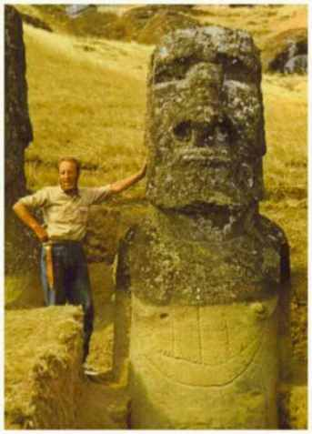

**8.4 ábra**

A Rano Raraku-nál levő egyik szobron egy hajó vésete van, amit durván készítettek, és világosan egy későbbi grafiti része (8.4 ábra). Heyerdahl megtalálta az árboc tetejét az akkori talajfelszín fölött, míg a véset többi részét alatta eltemetve. O’Brien rámutat, hogy az időjárásnak kitett árbocrészek éppen csak kevésbé tiszták, mint a – feltehetően legalább 400 éve – eltemetett árbocrészek. Arra következtet, hogy ha mállásnak ez a mértéke 400 év alatt következett be, akkor a fej mély és kiterjedt mállásának jelentősen hosszabb idő, talán 2000 vagy több év alatt kellett lezajlania.

A kemény homokkő és mészkő tömbök és szobrok a világ más részein évezredeket élnek túl, amiket az időjárás nem visel meg jobban, mint a húsvét-szigeti szobrokat, a vulkanikus kövekből készültek pedig sokkal tovább fennmaradnak alig megváltozva…

Ismerve a Mükéné és Tiryus görög helyszínein a 4000 éves küklopszi blokkok megtartási állapotát és összetételét, és hogy a húsvét-szigetitől nem jelentősen különböző éghajlatnak voltak kitéve, nem nagyon gondolhatunk az i.e. 3000 és i.sz. 500 közöttinél szűkebb időszakra a legkorábbi *ahu* és a szobrok esetében.[98]

De még erről a becslésről is kiderülhet, hogy rendkívül konzervatív.

Egy további kulcs a Rano Raraku kronológiájához az a tény, hogy amióta a legrégibb szobrokat kifaragták, 6 vagy több m vastag törmelék, erodált talaj és szélfútta por rétege rakódott le, eltemetve a felállított szobrokat a lejtő lábánál a nyakukig. A közelben vannak kisebb szobrok, amik *a felszínen fekszenek*, amiknek világosan sokkal későbbi időszakból kell származniuk. A kőfaragási folyamat során és közvetlen a munka abbahagyása után (ami úgy tűnik, egynél többször történt meg), nem fedte védő, stabilizáló növényzet a lejtő munkaterületeit. Mivel a faszén rétegek *számos* korábbi, növényzettel borított talajfelszínt jeleznek, nem úgy tűnik, hogy a szobrok körüli óriási mennyiségű talaj és törmelék az előtt halmozódott volna fel, mielőtt a növényzet hatalmába kerítette. Amint ez megtörtént, további változások a talajszintben nagyon lassan zajlottak le, kivéve a földmozgások és nagyon súlyos esőzések eredményeként történteket. Az elmúlt 150 évben alig valamennyi, a kőfejtő tetejéről származó törmelék rakódott le. Az erózió mértékének gondos tanulmányozása a felállított szobrok különböző magasságaiban több fényt deríthetne erre a kérdésre.

Ami az emelvényeket illeti, Heyerdahl a legszebb ahu-k első megépítését a „korai időszakra” (i.sz. 400 előttől kb. i.sz. 1100-ig) tette. Azonban a Vinapu-nál és más „korai” emelvényeknél megjelenő kidolgozottság éles ellentétben áll a belső szobrokéval, amiket ugyanerre az időszakra tett. Heyerdahl szerint a „középső időszak” emelvényépítészete nem mutatja a korábbi kőműveseknek sem a technikai tökéletességét, sem a művésziségét. A fő cél olyan erős emelvények létrehozása volt, amik képesek megtartani még magasabb és nehezebb szobrokat, a lehető leggyorsabb és gyakorlatibb módon. De a véleményében ismét következetlenség van, mert bár a középső időszak emelvényépítői kicsi, könnyen mozgatott és általában vágatlan köveket használtak, „a szoboralapokkal, szobrokkal és a bóbitákkal végzett munkájuk szakértelmet és szándékot mutatnak arra, hogy a korai időszakkal legalább megegyező nagy köveket kezeljenek”.[99]

Az ortodox nézet az, hogy a legfinomabb kőművesség a „középső időszak” (1100-1680) későbbi részéhez köthető. Azonban a hitvány félig piramis alakú emelvények biztosan nagyon késői fejlesztések voltak, és nagyon valószínűtlen, hogy a legszebb emelvények építése ugyanehhez az időszakhoz kötődik. Még fém eszközökkel is az ilyen kemény bazalt nagyon pontos vágása óriási teljesítmény lett volna, és a későbbi bennszülöttekről nem ismert, hogy bármilyen fém eszközeik lettek volna.

Teljesen világos, hogy egy csomó emelvényt többször átépítettek és módosítottak. Ez igaz például az Anakena-nál levő emelvényre, a bizonyíték pedig azt sugallja, hogy a korábban szépen kifaragott blokkokat a későbbi változatában kevésbé pontosan illesztették össze. A Heyerdahl ásatásaiban Anakena-nál talált megalitikus fal szintén megelőzi időben a jelenlegi emelvényt, és annak gyönyörűen kivágott lapjairól úgy tűnik, hogy eredetileg egy még régebbi és finomabb építmény részei voltak. Az emelvények építéséhez használt bazalt keménységét tekintve (ami nagyobb problémákat vet fel, amelyeket a konzervatív kutatók egyszerűen figyelmen kívül hagynak), az ahu-k legrégibb részei számtalan évezred óta ott állhatnak anélkül, hogy komolyan megszenvedték volna az időjárást. Ha a legkorábbi szobrok és emelvények valójában a legmesteribb munkák, ez felveti azt a kérdést, hogy az ismeretlen szobrászok és építők honnan tanulták a mesterségüket.

A Húsvét-sziget polinéz lakói biztosan képesek voltak nagy építményeket építeni vágatlan bazalt kövekből vagy újraépíteni építményeket régebbi vágott blokkokból, de semmilyen szilárd bizonyíték nincs arra, hogy maguknak voltak eszközeik nagy bazalt tömbök pontos kivágására. Ahogyan már megjegyeztük, a bazalt hare-paenga alapkövek és a bazalt szobrok, amiket néha beépítettek későbbi emelvényekbe szinten egy nagyon korai időszakhoz tartozhatnak. Ami a vulkáni tufából készített óriási szobrok kifaragását, szállítását és felemelését illeti, biztosan semmiképpen nem tudjuk, hogy a Húsvét-sziget korai polinéz lakói mire voltak képesek. De sok, jelenleg nekik tulajdonított munka régen elmúlt korokhoz tartozhat.

A hagyományos kutatók azt hirdetik, hogy „sértő”, sőt, „rasszista” azt sugallni, hogy nem a jelenlegi szigetlakók polinéz ősei felelősek minden archeológiai csodáért, amiket ma csodálunk. De az érzelmes gúnyolódás aligha ér fel egy racionális érvvel!

Általában azt mondják, hogy semmilyen vulkáni tevékenység nem történt a Húsvét sziget emberi betelepülése óta, mivel a sziget folklórjában nincs utalás erre a jelenségre. Viszont valójában az 1936. márciusi chilei expedíció során néhány szigetlakó hivatkozott egy legendára, amely szerint egy ősi fajt elpusztított a két szent vulkán katasztrofális kitörése.[100] A geológusok egy kisebb vulkánkitörésre gondolnak, ami csak 12 ezer éve történt, de volt sok nagy kitörés is az elmúlt néhány százezer évben.

**Teozófiai utalások**

H.P. Blavatsky a Húsvét-szigetet egy elsüllyedt pacifikus kontinens részeként írja le.[101] A teozófia szerint Lemuria és Atlantisz ősi kontinentális rendszerének fő részei sok millió évvel ezelőtt süllyedtek el (a késői mezozoikumban, illetve a korai és középső kainozoikumban), de a különböző méretű maradványokról azt mondja, hogy ezt követően hosszú ideig fennmaradtak. Például, Ruta, egy hatalmas sziget a Csendes-óceánban, 850 – 700 ezer évvel ezelőtt pusztult el, Daitya pedig, egy meglehetősen nagy sziget az Indiai-óceánban, kb. 270 ezer éve süllyedt el. Az utolsó, említésre méltó nagyságú „atlantiszi” szigetmaradványt, a nagyjából Írország méretű Poseidonis-t, amely az Atlanti-óceánban helyezkedett el a Gibraltári-szoroson túl, egy nagy kataklizmában süllyedt el i.e. 9565-ben.[102]

Így a tény, hogy Blavatsky összekapcsolja a húsvét-szigeti civilizációt mind a lemuriaiakkal, mind az atlantisziakkal, nem jelenti azt, hogy a jelenlegi régészeti maradványoknak több millió évesnek kell lenniük! Valamint azt mondva, hogy a húsvét-szigeti szobrok a lemuriai faj utolsó leszármazottjait jelenítik meg, ezt írja:[103]

A Húsvét-szigeten lévő szobrok például a legmegdöbbentőbb és legmeggyőzőbb emlékek az ősidők óriásairól. Ezek olyan hatalmasak, mint amilyen titokzatosak, és csak jól szemügyre kell vennünk az óriási szobrok épségben maradt fejeit, hogy első ránézésre felismerjük a negyedik faj óriásainak tulajdonított típust és jellegzetességet. Mind ugyanarra a mintára készültek, de arcvonásaik eltérők. *Határozottan érzéki típust* fejeznek ki, mint amilyeneknek leírták az ezoterikus hindu könyvek az atlantisziakat (a daityákat és az „atlantiánokat”).[104]

Az egyik Dzyan-stanza azt állítja, hogy az atlantisziak hatalmas, 8.2 m magas szobrokat építettek, ami a testük mérete volt. Blavatsky hozzáteszi, hogy a Húsvét-szigeten felfedezett legtöbb óriás szobor 6-9 m magas, amiket pedig Cook kapitány talált, mind 8.2m magas és 2.4 m széles a válla. Elutasítja az általános nézetet, hogy ezeket a polinézek készítették, és nem nagyon idősek, mivel „ez is egyike a modern tudomány önkényes döntéseinek, amelyek nem sokat nyomnak a latban”. Egészen addig megy, hogy azt mondja, a szobrokat csak a szobrokkal azonos méretű óriások készíthették![105] (Nem szabad azonban elfelejteni, hogy a szobrok magassága a 2 m-nél kevesebb és a közel 22 m közötti tartományba esik.)

[[Katherine Routledge](http://davidpratt.info/routledge.htm) idézte ezt az állítást a Húsvét-szigeten levő jelenlegi régészeti maradvány számos pontatlan leírásával együtt (amik nagymértékben annak a következményei, hogy Blavatsky pontatlan kortárs beszámolókat használt fel) bizonyítékul arra, hogy amit Blavatsky a témában mondott, abból semmit sem kell komolyan venni.[106] Nincs azonban tévedhetetlen író. Egy másik példa a következő nagyon gyenge érv egy nagy pacifikus kontinens létezésére a *távoli múltban*: a Csendes-óceánban levő különböző szigetcsoportok *jelenlegi* lakói leginkább hasonló nyelveket beszélnek, és hasonló hitviláguk és szokásaik vannak, viszont „minden bizonyíték szerint” soha nem kommunikálhattak egymással az európaiak megérkezése előtt, mivel nem volt iránytűjük vagy a szükséges csónakjaik és navigációs tudásuk![107]]

Blavatsky megemlíti, hogy a Húsvét-sziget (vagyis az a föld, amely azon a helyen akkor létezett) egykor az óriási lemuriai kontinens részét képezte.[108] Ezt írja:

Azt találjuk azonban, hogy a lemuriaiak hatodik alfajában az első sziklavárosokat kőből és lávából építették. Ezeknek az ősi szerkezetű nagy városoknak az egyike teljesen lávából épült, mintegy 50 km-re nyugatra attól, ahol most a Húsvét-sziget terméketlen talajú keskeny földsávja húzódik. Ezt a várost a vulkáni kitörések sorozata teljesen elpusztította. A küklopszi építmények legrégibb maradványai mind a lemuriaiak utolsó alfajának keze munkái.

Azt mondva folytatja, hogy a Húsvét-szigeten levő kőmaradványok küklopszi stílusúak, és a perui Pachacamac templomához, valamint a bolíviai Tiwanaku romjaihoz hasonlítanak.[109]

Atlantiszra utalva Blavatsky ezt írja:

Ez a kontinens akkor emelkedett ki, amikor Lemuria egyenlítői részei elsüllyedtek. Korszakokkal később Lemuria egyes maradványai újra megjelentek az óceán felszíne fölött. Éppen ezért… mivel a negyedik fajhoz tartozó atlantisziak örököltek bizonyos lemuriai maradványokat, és a szigeteken letelepedve ezeket is *saját* országaikhoz és földrészeikhez számították… A Húsvét-szigetet is ilyen módon vették birtokba egyes atlantisziak, akik – miután megmenekültek a saját földjüket sújtó kataklizmából – Lemuria e maradványán telepedtek le, hogy aztán később itt pusztuljanak el, amikor azt egy napon vulkáni tüzek és láva semmisítették meg. Mindezt bizonyos földrajztudósok és geológusok fantáziálásnak tekintik, az okkultista számára azonban ez *történelem*.[110]

. A Húsvét-sziget… a harmadik faj legkorábbi civilizációjához tartozik. Az ősi korok e kis maradványát, miután a többivel együtt szintén elmerült, az óceán fenekének egy hirtelen és vulkánikus felemelkedése hozta újra felszínre, szinte érintetlenül, vulkánjaival és szobraival együtt az északi sarki vidékek Champlain-kori elsüllyedése után Lemuria egykori létezésének élő tanújaként.[111]

A Champlain-kor végét Blavatsky kb. 200 ezer évvel ezelőttre teszi.[112]

Az utolsó idézet arra vonatkozik, hogy legalább néhány húsvét-szigeti szobor elmerült a tengervízben jelentős időszakra, hacsak *minden jelenlegi* szobrot nem az említett kataklizma utánra teszünk. Charles Ryan kijelentette, hogy bár a legtöbb szobor töredező konglomerátumból készült, néhányat nagyon kemény vulkáni kőzetből faragtak. Úgy gondolta, hogy a kemények nagyon sokkal régebbik, mint a puha breccsából készültek, vagy hogy az utóbbiak egykor sokkal keményebbek voltak, és szétesőben vannak, mert annyira régiek. Azt is állítottak, hogy ha – ahogyan Blavatsky utal rá – a szobrok hosszú időre elmerültek, akkor nem lehettek kitéve az időjárásnak vagy erőszaknak. De elismerte, hogy „ez az elmélet más nehézségeket vet fel”.[113]

G. de Purucker kijelentette, hogy „nem tudná elfogadni a szobrok rendkívüli ősiségét, bár lehetnek az egyiptomi szfinxszel egyidősek, bármilyen kort is fognak végül felfedezni annak a híres műemléknek”.[114] Határozott kort nem ad meg a szfinxnek a teozófiai irodalom, de azt sugallja, hogy a nagy piramisokat – beleértve mindhárom nagy gizai piramist – kb. 3 precessziós ciklussal korábban építették, abban a precessziós ciklusban, ami 87 ezer éve kezdődött.[115] Mivel a szfinx melletti templom a második gizai piramishoz kapcsolódik egy kövezett úttal, így a szfinx nagyjából ugyanolyan korú lehet. Azonban ahogyan már említettük, a szobrok nagyon különböző korokhoz kötődhetnek.

De Purucker ezt is írja:

Mi van azokkal a csodálatos emelvényekkel a Csendes-óceán térségében, amiket habarcs nélküli kőből építettek, amelyek korszakok óta állnak, olyan öregek, hogy nem csupán viharvertek, hanem az időjárás meg is rongálta azokat? A pacifikus szigetek enyhe éghajlatában megérthetjük, hogy a kövek tovább tartanak, mint az északi országokban, ahol a fagy, a forró nap, az eső, a szél és a szálló homok könnyen elkoptatják a köveket. Hány ezer éve állnak ezek az emelvények a Húsvét-szigeten, valamilyen száműzött tudás szótlan tanúiként?[116]

Ryan rámutat, hogy amíg a szobrokat faraghatták primitív kőszerszámokkal, az emelvényeket nagyon kemény, hatalmas bazalt tömbökből készítették. A Vinapu-nél levő tengeri fal gyönyörűen vágott és kialakított blokkokból áll, amik összehasonlíthatók a Nagy Piramis burkolóköveivel, és megegyeznek a legfinomabb inkák előtti küklopszi építményekkel Peruban, de semmilyen szerszámot nem találtak, ami alkalmas lett volna ilyen feladat elvégzéséhez.

Néhány ahu-nál az óriási sokszögű kövek alakjának szabálytalanságait úgy vágták ki, hogy a felületek pontosan illeszkednek egymáshoz, mint a perui Cuzco-nál és az etruriai Cosa-nál levőké. Nem volt habarcs a rések kitöltésére, és a rendkívül kemény köveket tökéletes méréssel és nagy pontossággal kellett kivágni és megmunkálni, hogy olyan jól összeilljenek.[117]

Hogyan tudták a primitív mesteremberek ezeket a köveket olyan gyönyörűen – vagy egyáltalán – megmunkálni? A húsvét-szigetieknek nem voltak fémeszközeik, és a kicsi, gyenge kőeszközeik nagyjából olyan hatékonyak lehettek, mintha egy kötőtűvel vágnánk ki és formáznánk a legkeményebb bazalt tömböket… Az egyik régész kiszámolta, hogy egy emberéletbe tartana ilyen nehezen megmunkálható anyagból levő *egyetlen* követ kifaragni, még ha az lehetséges is lenne modern erőgép nélkül. Az *ahu*-k sokkal nagyobb rejtélyt jelentenek, mint a szobrok, már ami az elkészítésüket illeti.[118]

Nem lehetetlen, hogy az *ahu*-k mérhetetlenül öregebbek, mint a szobrok, és egy olyan föld rendkívül ősi lakóinak a munkáját jelenítik meg, amelynek a Húsvét-sziget egyik maradványa, míg a szobrok sokkal újabb keletűek, talán régebbiek másolatai. A bazaltkövek annyira kemények, hogy azok több százezer éve a helyükön lehetnek anélkül, hogy szétporladnának.[119]

# Elsüllyedt szárazföldek

…A Húsvét-sziget egy elsüllyedt történelem előtti kontinens élő és magányos szemtanúja a Csendes-óceán közepén. – H.P. Blavatsky[120]

Olvassák le a számról: Polinézia szigetei sem most, sem soha nem voltak egy elsüllyedt kontinens részei. – Egy modern „szakértő”[121]

A Húsvét-sziget mintegy 500 km-re keletre fekszik egy tenger alatti hegyvonulat gerincétől, amit Kelet-Pacifikus Magaslatnak neveznek, és a keleti töredezett zónában helyezkedik el. A szigetről úgy hiszik, hogy egy óriási hegy csúcsa, amit a tengerfenékről kiömlött olvadt vulkáni kőzet alakított ki. Az óceán felszíne alatt kb. 50-60 m mélységben levő tenger alatti platformon nyugszik, de a parttól 15-30 km-re a platform véget ér, és az óceán feneke 1800 és 3600 m közötti mélységig lezuhan.

A Húsvét-sziget durván háromszög alakját a három vulkánnak köszönheti, amik a sarkaiban helyezkednek el: a Poike, a Rano Kau, és a Terevaka. E fő vulkáni központokon felül legalább 70 másodlagos kitörési központ van. A legrégibb lávafolyásokat 3 millió évesre tették, de mostanában fél-háromnegyed millió éves alsó értékeket publikálnak. Egyes tudósok úgy gondolják, hogy a Húsvét-sziget legkorábbi (most a tenger szintje alatt levő) lávái kb. 4.5-5 millió évvel ezelőtt törtek ki.[122] [A „tudományos” és a teozófiai dátumok átváltásához lásd: „[Geochronology: theosophy and science](http://davidpratt.info/geochron.htm)”, <http://davidpratt.info/geochron.htm>]

A legendák úgy írják le a Húsvét-szigetet, hogy egykor egy „sokkal nagyobb ország” része volt. Az egymást követő jégkorszakakok a pleisztocénben a tengerszintet legalább 100 m-rel csökkentették, de valószínűleg sokkal többel, és a Húsvét-sziget nagyobb lehetett, mint manapság. Az uralkodó geológia lemeztektonikai paradigma szerint a Húsvét-sziget soha nem volt egy elsüllyedt kontinens része. Azonban a lemeztektonikai modellt bizonyítékok tömege teszi kétségessé. A fő problémák közül néhányat az alábbiakban foglalunk össze.

|  |  |  |
| --- | --- | --- |
| maziere |  | **9.1 ábra**  Francis Mazière úgy gondolta, hogy Hiva legendás elveszett kontinense egy hosszú kontinentális hegylánc lehetett (a Kelet-Pacifikus Magaslat). Ahogyan lentebb elmagyarázzuk, egyre több bizonyíték bukkan elő, hogy a Csendes-óceán sokkal nagyobb területe volt egykor szárazföld. |

**A lemeztektonika – egy végveszélyben levő dogma**

Bár a legtöbb földtudós csatlakozott a diadalmaskodó lemeztektonikai mozgalomhoz az 1960-as és 70-es években, az elméletnek mindig megvoltak a kritikusai. A számuk növekszik, ahogyan az uralkodó paradigmának ellentmondó bizonyítékok folyamatosan kerülnek elő.[123]

A lemeztektonika szerint a föld legkülsőbb rétege, vagy a litoszféra különálló „lemezekre” oszlik, amik egymáshoz képest mozognak egy alatta fekvő rugalmas rétegen, vagyis az asztenoszférán. Azt mondják, a litoszféra átlagosan 70 km vastag az óceánok alatt, és 100-250 km vastag a kontinensek alatt. Viszont a szeizmikus tomográfia (amely a föld belsejének 3D képét állítja elő) bebizonyította, hogy a kontinensek legrégibb részeinek nagyon mély, 400 km vagy nagyobb mélységű gyökerei vannak, és hogy alattuk az asztenoszféra hiányzik, vagy nagyon vékony. Még az óceánok alatt sincs folytonos asztenoszféra, csak összefüggéstelen asztenoszféra lencsék. Ráadásul, a fő lemezek határai néha nehezen meghatározottak vagy nem léteznek. Ezek a kritikus tények – amelyeket általában nem említenek a modern geológiai könyvek – az egyedi „lemezek” nagymértékű területi mozgását lehetetlenné teszik.

A lemeztektonika azt állítja, hogy folyamatosan képződik új óceáni kéreg magma kiömléssel a „középóceáni” hátságokon (beleértve a Kelet-Pacifikus Magaslatot), és visszabukik a köpenybe az óceáni árkok mentén, amik leginkább a Pacifikus Gyűrű körül helyezkednek el. Ez azt jelentené, hogy az egész óceánkéreg nem lehet idősebb kb. 200 millió évnél. Viszont, bár a tankönyvek figyelmen kívül hagyják, paleozoikus és prekambriumi kőzeteknek szó szerint ezreit találták meg a világóceánokban. Például, a Közép-Atlanti hátság gerince közelében levő Szt. Péter és Pál szigeteket alkotó kőzetek korára 350, 450, 835 és 2000 millió év adódik, míg a lemeztektonika szerint ezeknek csak 35 millió éveseknek kellene lenniük. A Csendes-óceán déli részén levő Tahiti közepének a kőzetei több, mint 800 millió éveseknek bizonyultak. Alkalmanként kiagyalt és nem meggyőző próbálkozások történnek az ilyen anomáliák megmagyarázására – pl. mint a kéregblokkok, amik valahogyan hátra maradnak a „tengerfenék szétterjedése” során.

Mindenki elfogadja, hogy a jelenlegi kontinensek óriási területei több ízben a tenger alá süllyedtek, a kontinenseket alkotó összes üledékes kőzet kb. 90%-a víz alatt feküdt. De a begyökeresedett hitük következtében a lemeztektonikusok hajlamosak figyelmen kívül hagyni az egyre több bizonyítékot, hogy voltak nagy, a jelenlegi óceánokban most elmerült kontinentális szárazföldek, olyan szárazföldek, amiket teljesen figyelmen kívül hagynak napjaink feltételezett kontinensvándorlásainak elképzelt lefolyásában. Számos földtudós szólított fel nagyobb erőfeszítésre, hogy sokkal nagyobb mélységű fúrások történjenek az óceán fenekébe, hogy ellenőrizzék, vajon a bazalt réteg – ahogyan a rendelkezésre álló adatok már ezt sugallják –, amelyet jelenleg „aljzatként” címkéznek fel, rejt-e maga alatt még ősibb üledékeket.[124]

A földrengések, amik az óceánárkok part felőli részén különböző mélységekben történnek, egy Benioff-zónát határoznak meg, amit a lemeztektonikában „lesüllyedő lemezként” értelmeznek. Hogy az óceánkéregről hogyan feltételezik a sűrűbb köpenybe való lesüllyedést, azt soha nem magyarázták meg kielégítően. Ráadásul a Benioff-zónáknak nagy változatossága és összetett szerkezete van, rézsútos és függőleges folytonossági hiányokkal és barázdálódásokkal, és kevéssé emlékeztetnek a geológiai szakkönyvekben ábrázolt folytonos leszálló lemezek stilizált képeire.

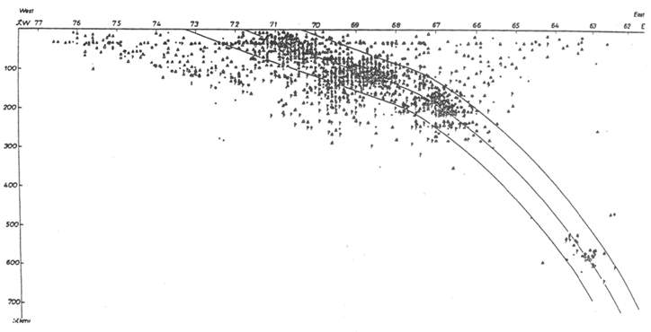

* 1. **ábra** Az Andokra merőleges földrengés-eloszlás (DSZ 15-30°). A „alácsúszó lemez” körvonalai vágyálom termékének tűnnek.[125]

Az óceáni hegygerinceknél keletkező kéreg térfogatát állítólag kiegyenlíti az alácsúszó térfogat. De amíg 80 ezer km középóceáni hegygerinc hoz létre állítólag új kérget, csak 35 ezer km árok és 9 ezer km „ütközési zóna” van – tehát csak „kiterjedési zónák” hosszúságának csak a fele. Ha tényleg alácsúszás történne, óriási mennyiségű óceáni üledéknek kellene ledörzsölődnie az óceán fenékről, és felhalmozódnia az árkok szárazfölddel szembeni szélein. Azonban az árkokban az üledékek általában nem a szükséges mennyiségben vannak jelen, és a nem mutatják a deformáció elvárt mértékét. A lemeztektonikusoknak ahhoz a erőszakolt elképzeléshez kell folyamodniuk, hogy a puha óceáni üledék akadály nélkül belecsúszhat a lebukó zónába anélkül, hogy bármilyen jelentős nyomot hagyna.

A Benioff-zónák egyik alternatív nézete az, hogy ezek nagyon ősi repedések, amiket a föld lehűlése és összehúzódása hozott létre, és jelenleg a deformációs határfelületet jelentik a felemelkedő szigetív / kontinentális régió és a lesüllyedő óceáni kéreg és köpeny között.

A legtöbb lemeztektonikus úgy hiszi, hogy az óceáni szigetek és a pacifikus víz alatti hegységek a pacifikus lemez felemelkedő magma „forró pontjai” felett történő mozgásának az eredménye. Ennek egy szisztematikus öregedést kellene mutatnia a forró pont sávokban, de a nagy többség kevés vagy semmilyen öregedést nem mutat. Például a Sala y Gomez gerinc (amelyen a Húsvét-sziget és a Sala y Gomez sziget helyezkedik el) mentén levő szigetek és víz alatti hegységek kora nem növekszik szisztematikusan kelet felé.[126] A forró pontokat általában „köpeny kitüremkedéseknek” tulajdonítják, amik a mag-köpeny határról emelkednek ki. A kritikusok azonban kimutatták, hogy a kitüremkedés magyarázata ad hoc, mesterkélt és hiányos, és hogy a kitüremkedések semmilyen geológiai bizonyíték alapján nem szükségszerűek.[127] Egy alternatív javaslat az, hogy az óceáni szigetláncokat olyan maga hozza létre, amely jóval sekélyebb mélységekből tör fel, talán a litoszférában levő magma „hullámcsatornák” hálózatából.

A kontinenseket és az óceánokat nagyobb, sok esetben a prekambriumból származó szerkezetek vagy lineáris vetők borítják. A Pacifikus medencében egymást keresztező megatrendek vannak, amik gerincekből, törészónákból és víz alatti hegyláncokból állnak, amik ÉÉNY-DDK és NYDNY-KÉK irányban haladnak (9.3 ábra).[128] A lemeztektonikában a víz alatti hegyláncok a feltételezések szerint a lemezmozgások irányát mutatják, de ezeknek a derékszögű megatrendek létrehozásához a lemezeknek egyszerre két irányba kellene mozogniuk! Bár a lemeztektonikusok ad hoc „mikrolemezeket” és „forró pontokat” hívnak segítségül, ahol csak erre szükség mutatkozik, nem képesek kielégítő magyarázatot kínálni semmi ilyen megatrendre és inkább figyelmen kívül hagyják azokat.

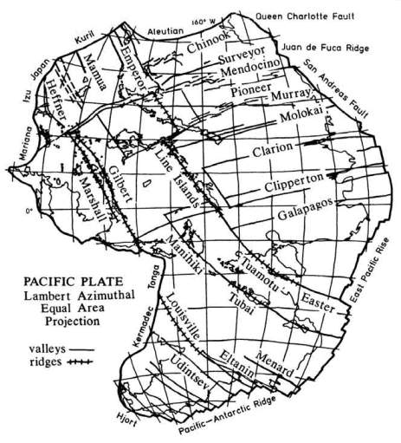

**9.3 ábra** A pacifikus „lemez”.

Ráadásul egyes megatrendek folytatódnak bele az ausztrál, ázsiai, észak- és dél-amerikai kontinensekbe, ahol összekapcsolódnak a nagyobb prekambriumi vonalakkal, ami azt jelenti, hogy az „óceáni” kéreg legalább részben prekambriumi kőzetekből áll – ahogyan ezt a mélytengeri kotrások, fúrások és szeizmikus adatok bizonyították. A keleti törészóna a Közép-Pacifikus megatrenden fekszik, amely áthidalja az egész pacifikus területet, és folytatódik Dél-Amerikán keresztül az Atlanti-óceánba.[129] Ezek az egymással összekapcsolódó vonalak lerombolják azt a lemeztektonikai mítoszt, hogy a „lemezek” és a kontinensek ezer kilométereket mozognak a föld felszínén.

**Elsüllyedt kontinensek**

Általános egyetértés van abban, hogy a Húsvét-sziget soha nem képezhette egy kontinens részét, mert soha nem találtak ott gránitot vagy üledékes kőzeteket, mint mészkövet vagy homokkövet, csak vulkáni kőzeteket. De ahogyan H.F. Blandford már 1890-ben rámutatott:

A vulkáni szigetek előfordulása nem bizonyítja, hogy a terület, amelyen megtalálhatók, nem egy elsüllyedt kontinens. Ha Afrika az Atlasztól délre 2000 ölnyit [3660 m] lesüllyedne, mi maradna a víz felett? Jelenleg tudásunk szerint a megmaradó szigetek négy vulkanikus csúcs – Kamerun, Kenia hegy, Kilimandzsáró és Ruwenzori – lenne, egy vagy több olyan szigettel, amik a többihez hasonlóan teljességgel vulkáni kőzetekből állna.

Hozzátette, hogy „világos bizonyíték van arra, hogy egyes szárazföldi területek a kontinentális határokon belül viszonylag nem régen ezer ölnél mélyebbre süllyedtek, míg most ezer ölnél mélyebben levő tengerfenék szárazföldnek kellett lennie a harmadkor egy részében”.[130]

A Húsvét-sziget vulkáni kőzetei főleg bazaltból, andezitből és kis mennyiségű riolitból állnak. A bazaltot az óceáni kéreg fő alkotójának tekintik, de kiömlési bazaltok szintén bőségesen találhatók a kontinenseken. Továbbá, minél több bazaltot elemeznek, az óceáni és kontinentális kiömlési bazaltok összetételének különbsége annál elmosódottabbá válik.[131] A lemeztektonikai modellben az andezites vulkánokról feltételezik, hogy a kontinens szélét alkotják, egy mitikus lebukási zóna fölött.[132] A Húsvét-sziget természetesen most 3600 km-re fekszik a legközelebbi kontinenstől. A riolit durva szemcsés megfelelője a gránit, amely bőségesen megtalálható a kontinenseken – és egyre inkább az óceánok alatt. Egyes geológusok a múltban a Húsvét-sziget kőzeteit egyenesen „kontinentálisként” írták le.[133] P.E. Baker lemeztektonikus óvatosabban fogalmaz: „a lávák általában inkább szilikátosabbak, mint egy óceáni környezetben megszokott”, más szigetekről, vagy a Kelet-Pacifikus Magaslat közeléből – mint Pitcairn és Galapagos – származó kőzetek ebből a szempontból hasonlók.[134]

N. Zsirov szovjet tudós rámutatott, hogy a „kontinentális” (szial) kőzetek, mint a gránit, a pala, a riolit és/vagy andezit sok csendes-óceáni szigeten megtalálhatók, beleértve a Marquesas-szigeteket, a Galapagos-szigeteket, a Fidzsi-szigeteket, a Tonga-szigeteket, a Kermadec-szigeteket, a Chatham-, Bounty- és Oakland-szigeteket, valamint a Chuuk-, a Yap-, és a Man-szigeteket a Karolina-szigetekben. A legtöbb geológus manapság inkább azt feltételezi, hogy az óceáni képződményekben található andezit és a riolit kőzeteket az óceáni bazalt nagymértékű frakcionális kristályosodása hozta létre – de ez teljességgel hipotetikus.[135]

A kontinentális kéreg állítólag átlagosan 35 km vastag, szemben az óceáni kéreg csupán 7 km-ével. A kéreg 40 km vastag Észak-Ausztrália alatt, 20 km a mellette levő Korall-tenger keleti részén, 22-28 km a Fidzsi-Tonga-Szamoa területen, és eléri a 36 km vastagságot a Tonga-szigeteknél. Több mint 100 tenger alatti fennsík és gerinc van szétszóródva szerte az óceánokban, szigetekkel pöttyözve, és sokuk lehet elsüllyedt kontinentális töredék, amik nem teljesen „óceánizálódtak”, ahogyan az „anomáliásan” vastag kéreg és a „lehetetlenül” ősi kontinentális kőzetek megtalálása sugallja.

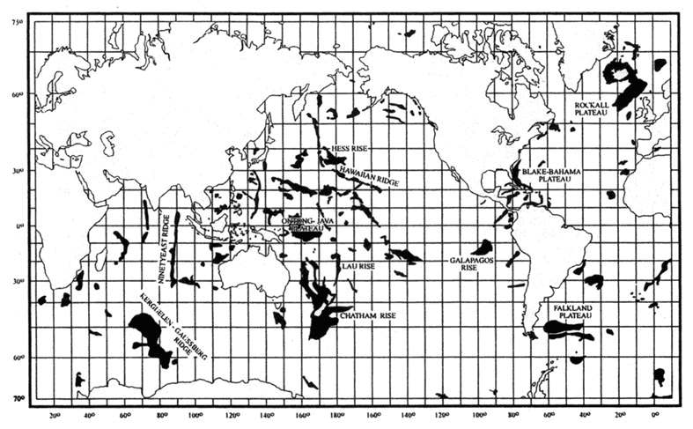

**9.4 ábra** Az óceáni fennsíkok (feketével) eloszlása a világban.

A korai XX. században J.W. Gregory geológus arra a következtetésre jutott a geológiai és paleontológiai bizonyítékok részletes felméréséből, hogy a különböző méretű szárazföldek különböző időkben felemelkedtek és lesüllyedtek az Atlanti- és a Csendes-óceánban, a legtöbb pedig a miocénben tűnt el. Ezt írta: „Elsöprő közvetlen geológiai bizonyíték van arra, hogy a földkéreg nagy tömbjei felemelkednek és lesüllyednek, vertikálisan nagyobb mértékben, mint az óceánok legnagyobb mélységei”.[136]

Az orosz földtudós E.M. Rudics arra következtetett a óceáni fúrások eredményeinek részletes tanulmányozása alapján, hogy nincs rendszerszerű összefüggés a sekélytengeri üledékek kora és a középóceáni magaslatok tengelyétől való távolság között. Ez cáfolja a tengerfenék szétterjedési modellt, amely szerint az üledékek korának egyre idősebbé kell válnia a középóceáni magaslatoktól való távolság arányában. Úgy tűnik, az óceánok egyes területei folyamatos süllyedésnek voltak kitéve, míg mások a lesüllyedés és a felemelkedés váltakozó szakaszait élték át. Úgy hitte, hogy az óceánok nagyobb területei korábban szárazföldek voltak. Az látszik, hogy a Csendes-óceán főleg a késői jurától a miocénig alakult ki, az Atlanti-óceán a késői krétától az eocén végéig, az Indiai-óceán pedig a paleocén és az eocén során.[137] Ez közel áll a teozófiai tanításhoz Lemuriának a késői mezozoikumban és a korai kainozoikumban, valamint Atlantisznak a kainozoikum első felében történt elsüllyedéséről.[138]

A jelenlegi Csendes- és Indiai-óceánban levő korábbi szárazföldek területeinek a 9.5 ábrán látható térképét J.M. Dickins és D.R. Choi földtudósok állították össze óceánfenéki minták, fúrások és szeizmikus adatok, valamint az ősi üledékforrások helyei alapján.[139] Csak azokat a szárazföldeket mutatja, amelyekre már van meggyőző bizonyíték, de azok pontos körvonalai és teljes kiterjedése még nem ismert. Egyes geológusok azt állítják, hogy az S3-mal jelölt délkeleti pacifikus terület valószínűleg sokkal messzebbre terjedt ki nyugat felé, és tartalmazta azt, ami most a Húsvét-sziget.[140]

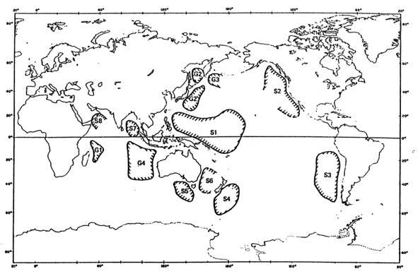

**9.5 ábra**

**Az elveszett pacifikus szigetek**

A húsvét-szigeti legendák beszélnek az első letelepülőkről, akik szülőföldjük elsüllyedése után érkeztek, miután egy Uoke nevű óriás dührohamában egy nagy kontinens elsüllyedését okozta, aminek a Húsvét-sziget egyik maradványa. Hasonló hagyományok eltűnt kontinensekről megtalálhatók szerte Polinéziában és Melanéziában, és a Csende-óceánt határoló más területeken. Például a hawaiiak úgy hitték, hogy volt egyszer egy hatalmas, Hawaiitól Új-Zélandig terjedő kontinens, de elsüllyedt, csak a hegycsúcsai maradta meg szigetekként. Az ilyen legendák nem mondják meg, hogy a különböző szárazföldek létezését mikorra feltételezik. Bár az biztos, hogy a Csendes-óceánban semmilyen nagy kontinens nem süllyedt el az elmúlt pár évezredben, számos író hisz abban, hogy jelentős méretű szigetek viszont igen.

Amikor a holland Roggeveen felfedezte a Húsvét-szigetet 1722-ben, valójában a Davis-földet kereste. Egy John Davis nevű angol kalóz arról számolt be, hogy látta ezt a szigetet 1687-ben DSZ27°20'-nél. Azt mondta, ez 800 km-re volt Chile partjától, alacsony, sík és homokos, de „nagy kiterjedésű fennsíkkal délnyugati irányba. Ez a leírás semmiképpen sem a Húsvét-szigetre vonatkozik. Az általános hit ma az, hogy Davis rosszul határozta meg a helyzetét, ami egyáltalán nem volt szokatlan eset a korai tengerészeknél, és hogy a Davis-föld Mangareva volt, a Gambier szigetcsoport fő szigete, a Húsvét-szigettől messze nyugatra.

Azonban a XX. század elején Lewis Spence és John Macmillan Brown szó szerint vette a Davis-föld jelentést, és arra következtetett, hogy egy jelentős kiterjedésű szigetcsoportnak el kellett süllyednie ezen a területen 1687 és 1722 között. Brown úgy gondolta, hogy valószínűleg a Sala y Gomez, a vízből éppen csak kiálló sziklás szigetecske, mintegy 415 km-re a Húsvét-szigettől, a Davis-föld maradványa. Számos zátony van körülötte, és a víz sekély a közelében.[141] A húsvét-szigetekiek ezt Motu Matiro Hiva-nak hívták, aminek a jelentése „szigetecske Hiva-val szemben, Hiva pedig az a név, amit a legendás szülőföldjüknek adtak.

A Húsvét-sziget szigetcsoporton felül Spence és Brown kijelentették, hogy a Csendes-óceán számos más részén süllyedt el szárazföld az elmúlt néhány ezer évben.[142] Például azt tartották, hogy a Caroline szigetcsoport egy hatalmas szigetbirodalom maradványai lehetnek a közép-pacifikus terület keleti részén. Nan Madol on Pohnpei romjainak erős falaival, földtöltéseivel és nagyszerű templomaival, amiket mesterséges vízi utak mérföldjei metszenek, munkáskezek tízezreire volt szüksége (lásd: 10. fejezet). Brown rámutatott, hogy egy 2400 km sugarú körben jelenleg nincs több 50 ezer embernél, és hozzátette: „Ez a pacifikus terület egyik csodája, hacsak nem feltételezzük a jelenleg létezőnél hússzor nagyobb szárazföld elsüllyedését”.[143] Woleai kis korall szigetén, mintegy 1600 km-re Pohnpei-től talált egy még mindig használt írott szöveget, ami egyáltalán nem hasonlít semmihez a világon (lásd: 7. fejezet).

Jó néhány olyan sziget van, amikről tengerészek beszámoltak az útjaik során, és később nem találták.[144] Például 1879-ben egy olasz kapitány azt állította, hogy felfedezte a Podesta-szigetet, ami kicsit több, mint egy km kerületű, 1390 km-re van a chilei Valparaiso-tól. A szigetet azóta sem találják, és 1935-ben levették a térképről. A Húsvét-sziget közelében 1912-ben megpillantottak egy szigetet, de ugyanígy soha nem látták azóta. A Húsvét-szigettől északnyugatra levő Sarah Ann-szigetet a hajózási térképekről 1932-ben vették le, amikor nem sikerült megtalálni. Az ilyen beszámolókat óvatosan kell kezelni, amit a következő eset is mutat: 1928-ban egy brit luxus tengerjáró kapitánya és két tisztje azt állította, hogy maga a Húsvét-sziget tűnt el – de küldtek egy chilei ágyúnaszádot a szigethez, és az a szokott helyén találta!

1955-ben USA katonai pilóták láttak egy szigetet Honolulu-tól 615 km-re, de az eltűnt néhány héten belül, csak kénszínű sávokat hagytak a felszínen. 1946. februárba egy brit hadihajó szemtanúja volt két vulkáni kúp születésének Tokiótól 320 km-re délre, 15 m magasra emelkedtek, és kb. 2.5 km2 területűre terjedtek szét. Két hónappal később beleoldódtak egy homokzátonyba, ami jelentősen nagyobb lett a kezdeti méreténél. Az időleges vulkáni szigeteken túl, amik hirtelen megjelennek a mély óceáni medencékbe, vannak olyan szigetek is, amik felemelkednek és lesüllyednek sekélyebb régiókban. A Fonuafo’ou (Falcon-sziget) a Tonga-csoportban 1885-ben született, amikor egy kitörés felemelt egy zátonyt 88 m-rel az óceán felszíne fölé. A következő 13 év során a 3 km-es átmérőjű tömege eltűnt. 1927-ben újra született, és ma kb. 30 m magas. A Metis-sziget, 120 km-re Fonuafo’ou-tól 1875-ben emelkedett ki, és 1899-ben eltűnt.

A Hunter-szigetet 1823-ban fedezték fel DSZ15°31' és NYH176°11'-nél. Termékeny föld volt, amit polinéz lakói műveltek, akiknek furcsa szokásuk volt: a balkéz kisujját a 2. percnél amputálták. De a szigetet soha nem látták többet. A három Tuanaki-sziget, a Cook-csoport része a déli Csendes-óceánban, a XIX. század közepe táján tűnt el. Ezeket a szigeteket is polinézek lakták, de 1844-ben egy misszionárius hajónak nem sikerült megtalálnia őket. A szigetek számos korábbi lakosa, akik fiatal korukban jöttek el onnan, Rarotonga-n halt meg a XX. században.

Bár úgy tűnik, néhány kisebb sziget elsüllyedt a Csendes-óceánban az elmúlt pár évezredben, a bizonyíték, hogy a Spence és Brown elgondolt nagyságú szigetcsoportok léteztek ebben az időszakban, rendkívül vékony. De ahogyan fentebb magyaráztuk, kontinens méretű szárazföldek kétségtelenül léteztek a Csendes-óceánban a sokkal távolibb múltban.

# A megalitikus Csendes-óceán vidéke

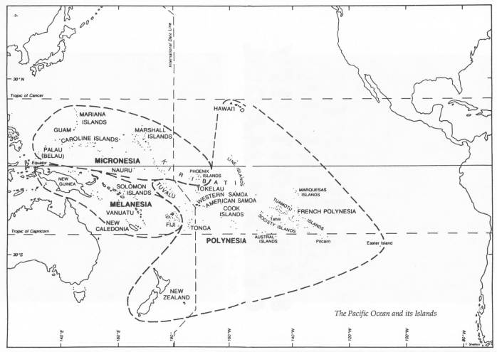

**10.1 ábra** A Csendes-óceán és szigetei.

A csendes-óceáni térség betelepüléséről most azt gondolják, hogy kb. 50 ezer éve kezdődött, amikor a vadászók-gyűjtögetők először gyarmatosították Ausztráliát és Új-Guineát a nyugati Pacifikumban, olyankor, amikor azok összekötött szárazföldek voltak a jégkorszaki alacsonyabb tengerszint következtében. A népvándorlás folytatódott kelet felé, és az északi Salamon-szigeteket kb. 28 ezer éve érte el. A polinéz szigetekről úgy hiszik, hogy csak az elmúlt mintegy 2000 évben vált először lakottá, mert a polinézeknek sok időbe telt navigációs tapasztalatokat kifejleszteni, amik lehetővé tették, hogy messzire hajózzanak a partoktól. Azonban a különböző polinéz szigetek betelepülési időpontjai tapogatózások, mivel főleg a legrégebbi radiokarbon kormeghatározásokon alapulnak, a jövendő ásatások és felfedezések adhatják azt az eredményt, hogy az emberi települések számtalan évezreddel korábbra nyúlnak vissza.

Még az elmúlt pár ezer év történelmét is szegényesen ismerjük. Például sok ortodox archeológus kitartó tagadása ellenére egyre több bizonyíték kerül elő a különböző ősi kultúrák közötti transzatlanti és transzpacifikus kapcsolatokra, beleértbe az egyiptomiakat, a líbiaiakat, a föníciaiakat, a görögöket, az arabokat, a hindukat, a dravidákat, a kínaiakat, a majákat és az inkákat.[145] Néhány ősi térkép kínzó, de vitatott bizonyítékot ad arra, hogy a földet több, mint tízezer éve feltérképezték az utolsó jégkorszak során.[146] Számos népvándorlási hullám lehetett a Csendes-óceán vidékére különböző irányokból és annál sokkal hatalmasabb időtávlatban, mint amiről a főáramú archeológusok egyáltalán hajlandók elgondolkodni.

A polinézek eredetet még mindig vitatott. A XIX. század végén és a XX. elején az általános nézet az volt, hogy a polinézek egy indo-európai csoport, akik Indián keresztül jutottak el a Csendes-óceán vidékére, ezt részben nyelvi bizonyítékok támasztották alá. Manapság általában úgy hiszik, hogy a polinézek Kelet-Ázsiából vagy Melanéziából származnak. A genetikai tanulmányok azt mutatják, hogy a polinéz mitokondriumos DNS-eknek (mtDNS) kb. 94%-a kelet-ázsiai eredetű, és 6% melanéziai eredetű, a polinéz Y kromoszómák kb. 34%-a kelet-ázsiai eredetű és 66%-a melanéz eredetű, és a polinéz autoszomális génkészlet kb. 79%-a kelet-ázsiai eredetű, és 21%-a melanéz eredetű. Ezek az adatok a polinézek kettős eredetét sugallják nagymértékű kelet-ázsiai, de szintén jelentős melanéz összetevőkkel.[147] Az uralkodó elmélet az, hogy a polinézek ősei Kínából/Tajvanról származtak, és dél felé vándoroltak a Fülöő-szigetekre mintegy 6000 éve. Néhány kutató azonban azt állítja, hogy a genetikai adatok összességében egy délkelet-ázsiai szigetről való, kb. tízezer évvel ezelőtti eredetet támogatnak, amikor is az alacsonyabb tengerszint miatt Indokína, Malajzia és Indonézia összekötött szárazföld volt, egy hatalmas félszigetet alkotva, amit Szunda-fölnek ismerünk.[148]

Még vitatottabb, hogy vannak genetikai és kulturális hasonlóságok a polinézek és Alaszka és Kanada tlingit, kwakuitl és haida indiánjai között – ez olyan dolog, amit semmilyen főáramú elmélet nem magyaráz meg.[149] Valamint a polinéz és a szanszkrit közötti kapcsolaton kívül, erős líbiai befolyást azonosítottak a korai polinéz abc-re és nyelvre, a líbiai tengerészek pedig egyiptomi hajókat használtak, amikkel az indo-pacifikus régióba utaztak kereskedelmi és bányászati célokból.[150]

Graeme Kearsley azt mondja, hogy a polinézek sok szempontból közelről kötődnek a kaukázusiakhoz, és sok tanulmányban ezt így tekintették, ez a faji öröklődés pedig még mindig nyilvánvaló sok szigeten Kelet-Polinéziában, ahogyan azt volt az első európai felfedezők számára is. Ezek a napvándorlások ugyanazt a mintázatot követték, mint a szárazföldi migrációk, amelyek során a férfi migránsok vagy tengerészek feleségeket vásároltak vagy raboltak maguknak a tengerparti vagy szigetlakó népektől, ezáltal kevert fajú leszármazottakat hoztak létre. Ezért van, hogy a változatos faji leszármazásra világos bizonyíték van szerte a Csendes-óceán szigetein.[151]

A legkorábbi európai látogatók beszámolói sok hivatkozást tartalmaznak a különböző szigeteken – de még ugyanazon a szigeten is – élő polinézek változatos bőrszínéről. Egyes polinézek amerikai indiánoknak tűntek, míg mások „zsidó” típusúak voltak, vagy turbánt viseltek. Voltak jelentések magas, sápadt bőrű bennszülöttek magas arányáról, akiknek néha vöröses haja volt, gyakran magas rangot betöltve. Ahogyan az idő haladt, egyre kevesebb ilyen észlelés történt, például a fehérek Tahitin könnyebben megadták magukat az európaiak által behurcolt betegségeknek, mint a fekete hajú polinézek. Úgy tűnik, sok ezer éven keresztül léteztek kereskedelmi kapcsolatok, kulturális átvitelek és népvándorlások Ázsiából, Indiából és a Közel-Keletről a Csendes-óceánon keresztül Amerikába, és szintén voltak kapcsolatok Amerikából a Csendes-óceánon keresztül vissza Ázsiába.

A következő rövid kirándulás a pacifikus térségbe a monumentális és megalitikus építészet maradványaira összpontosít. Ahogyan a Húsvét-szigeten is, egyes építmények lehetnek nagyon ősi és eddig nem ismert kultúrák munkái.

**Mikronézia**

Az 1980-as évek közepén egy négyszögletes kő építményt fedeztek fel a kis japán sziget, **Yonaguni** közelében, ami 250 m hosszú, 100 m széles és 25 m magas. Most 30 m-rel a víz színe alatt fekszik, de kb. tízezer éve kiemelkedett onnan, amikor a tengerszint sokkal alacsonyabb volt, és abban az időben a trópusi Ráktérítőn állt. Az építmény tartalmaz széles teraszokat, hatalmas lépcsőket, rámpákat és árkokat és két megalitikus tömböt, amik 6 m magasak, kb. 2.5 m szélesek és 4.9 m vastagok. Egyes kövek szerszámok nyomait mutatják, és valószínűnek látszik, hogy az építmény egy természetes geológiai képződmény, amit emberi kezek munkáltak meg, és alakítottak át.[152]

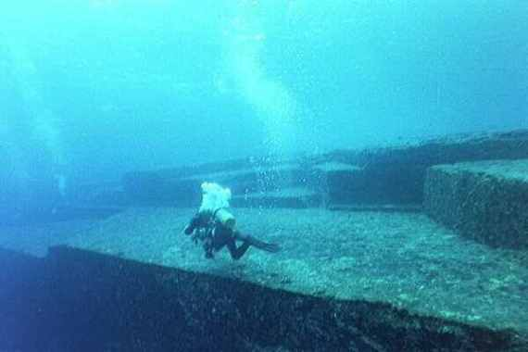

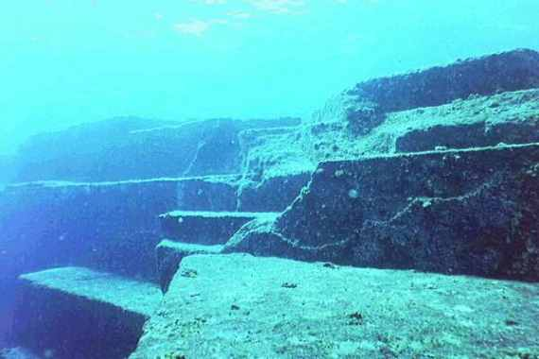**10.2 ábra** Elsüllyedt építmény Yonaguni közelében.[153] (Köszönet [Robert Schoch](http://www.robertschoch.com)-nak)

Más elsüllyedt építményeket találtak több, mint 500 km távolságban Yonaguni és Okinava között. Kövezett utakat, útkereszteződéseket, hatalmas, oltárszerű formációkat, széles terekre vezető lépcsősorokat és körmeneti utakat tartalmaznak, amiket pilonokra emlékeztető toronypárokra emeltek.[154]

Szerte a **Mariana-szigeteken** latte-kövek találhatók, amik gombáknak kinéző magas kőoszlopok félgömb alakú sisakkővel. A függőleges kövek általában 6-14 kőből álló kettős sorokban állnak. A latte-kövek a kicsi, durva, természetes sziklákból álló építményektől a hatalmas kőoszlopokig eső tartományban vannak, amik négyzet alakúak, 4.5 vagy több m magasak, és óriási kőtömbök vannak rajtuk sapkaként. Tinian szigetén a legnagyobb álló megalitokból kettő van. Az oszlopok kerülete 5.5 m az alapnál, és 4.5 a tetején. 3.7 m magasak, és 1.5 m magas, 1.8 m átmérőjű oszlopfőket tartanak. Minden korall monolit kb. 30 tonna tömegű. Eredetileg 10 oszlop volt két párhuzamos sorba rendezve, amit Taga házaként ismernek.[155]

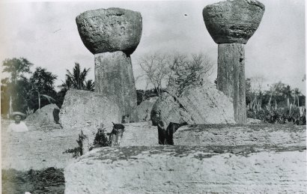

**10.3 ábra** Taga háza, Tinian.

Amikor a spanyolok először megérkeztek a XVI. század elején, a latték már részben romokban voltak. A bennszülöttek (az ősi chamorro-k leszármazottai) tagadták, hogy bármit is tudnának az építőkről, és a köveket az „emberek előtti idők szellemeinek” tulajdonították. Mivel a bennszülöttek „a régi emberek házainak” nevezte azokat, és még mindig ezekre az alapzatokra építik a házaikat, és általánosan feltételezik, hogy a latték egykor faházakat tartottak, bár soha senki nem látotta, hogy erre a célra használták volna. Egy másik nézet szerint a magasabb latték egykor ősi templomok tetőzetét tartották, ahogyan az egyiptomi Karnak Luxor-temploma esetében.

A latték alakjában, méretében és minőségében meglevő jelentős különbségek azt sugallják, hogy különböző kultúrák nagyon eltérő időpontokban készíthették azokat. A legkorábbi radiokarbon időpont, ami a latték közelében talált szerves anyagból származik, i.sz. 900 – de ez semmit nem mond arról, mikor készültek. 1949-ben két vasdarabot fedeztek fel az egyik latte oszlop alapzata alatt. Ezek a vasdarabok nem intruzívek voltak, és egyes archeológusok arra következtettek, hogy legalább egy latte követ a spanyolok megérkezése *után kellett* felállítani, mivel azt a lehetőséget, hogy a szigeten korábbi kultúrák vasat használtak volna, ideológiai alapon kizárták.[156]

Pohnpei (vagy Ponape, de Ascension-nak is nevezik) egy vulkáni sziget a **Caroline-szigetek** keleti részén, és ez lehetett egy eltűnt birodalom központja. Pohnpei déli partjainál a lagúnában fekszik Nan Madol, a „Pacifikum Velencéje”. Ez több, mint 18 km2-t foglal el, de a terület magja kb. 1.5 x 0.5 km, és a lagúnába épített 92 mesterséges szigetet tartalmaz, és ember által készített csatornák veszik körül. A szigeteket hatalmas megmunkálatlan, többségében 10 tonnánál kisebb hatszögletű bazalt hasábokból pakolták fel a korallzátonyra, és a szigetecske közepét korallal töltötték fel. Az épületek inkább durvák, de a munka nagysága nagyon lenyűgöző. A legnagyobb építmény, Nan Douwas, amit a fő égtájak felé igazítottak, két koncentrikus köralakú falból áll, amiket tengervizes árok választ el, és körbe zár egy központi piramis alakú dombot. A falak bazalt megalitokból készültek, amit 6 m-nél hosszabbak, és elérik a 7.6 m magasságot, de eredetileg sokkal magasabbak lehettek. A legnagyobb kőnek, Nan Douwas délkeleti oldalán levő tömör bazalt sarokkőnek a tömege 50 tonna körül van.

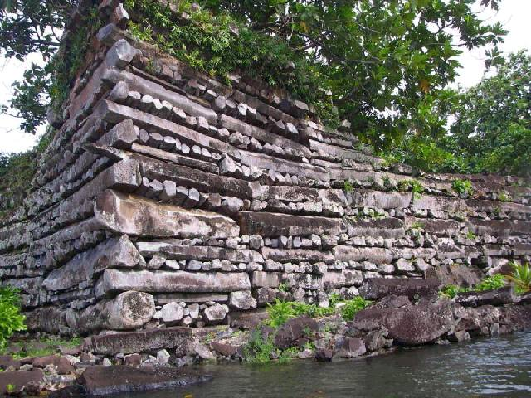

**10.4 ábra** Nan Douwas.[157]

500-750 ezer tonna építőanyagot szállítottak különböző távolságokból a helyszínre. Bár a legendák arról beszélnek, hogy a hasábokat mágiával lebegtették a levegőn keresztül, a hivatalos nézet az, hogy kókuszpálma tutajokon vitték. Elejtett hasábokat tényleg lehet látni a lagúnák alján a kőfejtőkből vezető út mentén, ami azt jelzi, hogy legalább valamennyit ilyen módon szállítottak. Az egyik mesterséges szigeten levő tűzrakó alján talált hamut i.sz. 1000-re datálták, de ez csak azt mutatja, hogy a város abban az időben lakott volt – nem pedig azt, hogy az egész várost akkor építették. Mindenesetre az építmény egy korábbi szintjének nyomait szintén felfedezték.

A legenda szerint két bölcs és szent ember, Olosopa és Olosipa választotta ki Nan Madol helyét, miután felmásztak egy magas csúcsra, és megpillantottak lent egy vízalatti várost. Nan Madol elsüllyedt másának „tükörképeként” épült. A legendák két elsüllyedt városról és vízalatti alagutakról beszélnek. A kiterjedt vízalatti romok létezését igazolták. Ezek közé magas oszlopok sora tartozik, amik sík talapzaton állnak, és elérik a 8 m-es magasságot.[158]

Insaru ősi óriás kővárosa a Lelu-szigeten, ami Kosrae (a Carolines legkeletibb tagja) szomszédságában fekszik, szintén hatalmas bazalt falakból és piramisokból készült, a szigeteket és az épületeket egy csatornahálózat keresztezi, ami az óceánhoz kapcsolódik. A romok nagyon hasonlók Nan Madol-éihoz, de nem olyan kiterjedtek. Egyes falak 6 m-nél is magasabbak, és a megalitikus bazalt tömbök tömege eléri az 50 tonnát. Amíg Nan Madol valahogy lesüllyedt, Lelu úgy látszik, némileg felemelkedett, mivel a csatornák szinte szárazak. A kövek származási helye rejtély, a legenda azt mondja, hogy a várost egyetlen éjszaka alatt építette két mágus.

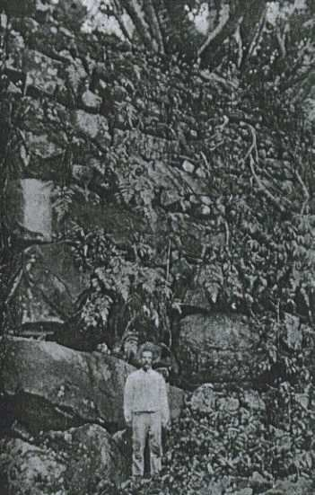

**10.5 ábra** Egy 1899-es fénykép az egyik tömör falról a Lelu-szigeten.[159]

A Palau-szigeteken, a Carolines legnyugatibb részén a szárazföldi terület több, mint 5%-a teraszos kiképzésű, és egész dombokat faragtak meg, hogy lépcsős piramisokra emlékeztessenek. Egyes teraszok 4.5 m vagy ennél is magasabbak, és 9-18 szélesek. A teraszok egyáltalán nem szerepelnek a helyi szóbeli hagyományokban, és senki nem tudja, kik építették. A Bairulchan megalitikus helyszín Babeldaob-on két sor nagy bazalt monolitot tartalmaz, némelyikra arcvonásokat faragtak. Összesen 37 kő van, egyesek elérik az 5 tonnát, és a legmagasabb 3 m magas. Hasonló monolitokat lehet találni Vao-n és Malekula-n, a Vanuata-szigeteken (Új Hebridák).

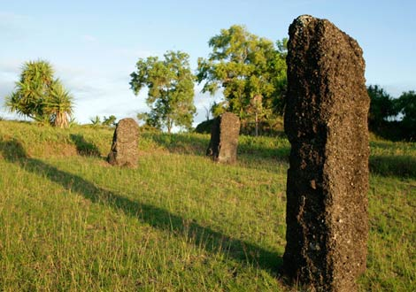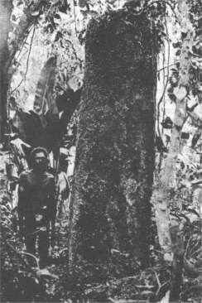

**10.6 ábra** *Balra:* Kőmonolitok a Palau-i Babeldoab szigeten. Úgy gondolják, hogy egykor egy súlyos építményt tartott. *Jobbra:* Egy eltört monolit része Malekula-n.[160]

**Melanézia**

A Fenyők szigetén **Új Kaledóniában** kb. 400 nagy tumulus, vagyis dombocska van, 9-50 m-es átmérővel, és 0.6-4.6 m-es magassággal. Alkotó anyaguk úgy tűnik, a közvetlen környezetből származik: korall törmelék, föld és vasoxid szemcsék. A nagyobb tumulus-okban mész és kagyló anyagból összecementált oszlopok vannak, ami azt sugallja, hogy a tumulus-ok emberi tevékenység termékei. Sok archeológus kételkedik ebben, mivel a korai lakosok nem használtak cementet, és olyan elméletük van, hogy a dombokat hatalmas, mára kihalt, repülni nem tudó madarak építették a tojásaik kiköltéséhez! Azonban a tumulus-okban levő hengerek rendkívül kemény, homogén mészhabarcsból állnak, amik kagyló darabokat tartalmaznak, amik korára radiokarbon meghatározással i.e. 5120 – 10,950 adódik, és még a későbbi időpont is mintegy 3000 évvel korábbi, mint amit arról gondolnak, hogy az emberek mikor érték el a Csendes-óceán délkeleti részét indonéz területről.[161]

**Polinézia**

A polinéziai háromszög északnyugaton Új-Zélandtól északon Hawaii-ig, délkeleten a Húsvét-szigetig húzódik. A pacifikus térségben sehol nincs annyi lenyűgöző megalitikus maradvány olyan kis területre koncentrálva, mint a Húsvét-szigeten. Mindazonáltal számos figyelemre méltó építmény van más szigeteken is.

A **Tonga szigeteken** Tongatapu szigetén van az egyetlen megalitikus boltozat a déli Csendes-óceánban, Ha’amonga trilitonja. Mindkét álló korall oszlop 4.9 m magas, és kb. 50 tonna tömegű. Az áthidaló, amit az álló kövek hornyaiba helyeztek, 5.8 m hosszú, és kb. 9 tonna tömegű. Az egyik elmélet az, hogy a trilitont a XIV. században emelték egy királynak, hogy azon üljön, amikor egy *kava*-ként ismert alkoholos italt ivott!

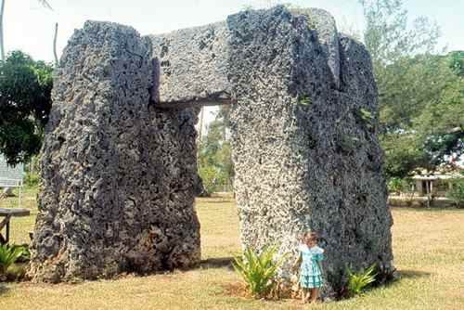

**10.7 ábra** Ha’amonga trilitonja.[162]

A Tongatapu-n levő csatornaváros, Mu’a (korábban Lapaha) szertartásközpontján sok (*langi*-ként ismert) megalitikus emelvény van. Mu’a központi területét egy hatalmas csatorna vagy árok vette körül. A súlyos sziklák Mu’a laguna felőli oldalán egy ősi kikötőnél jelzik, hogy egykor hatalmas csónakok kötöttek ott ki. A sziget egy méternyit emelkedett az elmúlt pár ezer év alatt, és az olyan építmények, mint a rakpart és a csatorna/árok most használhatatlan. Langi Tauhala, egy piramis alakú emelvény Tongatapu régi erődjénél súlyos kivágott kövekből készült. Itt van valószínűleg a legnagyobb építőkő, amit a polinézek valaha is használtak: 7.4 m hosszú, 2.2 m magas és 0.4 m vastag, a tömege pedig 30-40 tonna. Bevágták és hozzáillesztették egy szomszédos blokkhoz, és egy 222 m hosszú fal részét képezi.

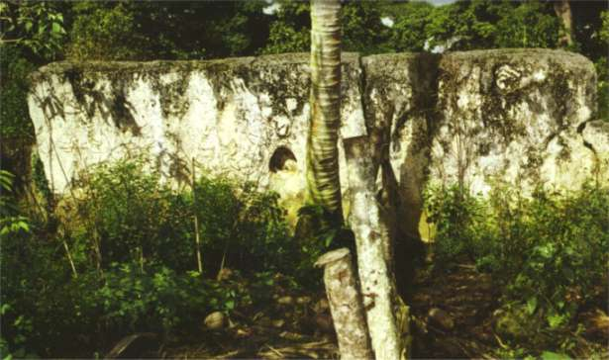

**10.8 ábra** A legnagyobb kőtömb Langi Tauhala, Mu’a-n. A szokatlan bevágás a jobb szélen látható.[163]

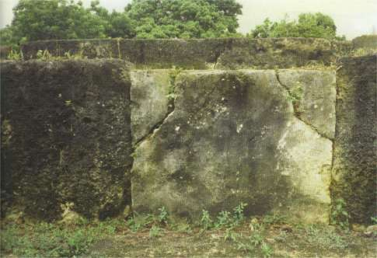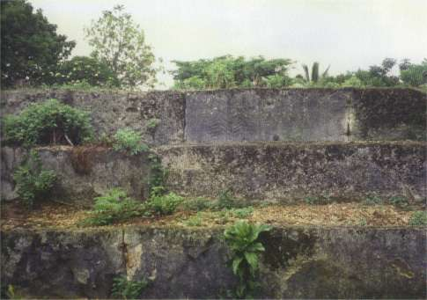  
**10.9 ábra** Másik kőépítmény Lapaha-n.

Karbon-kormeghatározás alapján **Szamoáról** úgy hiszik, hogy lapita népek települtek be i.sz. 1200 körül, nagyjából ugyanakkor, mint Tongára. A Savai’i szigeten van egy óriási lapos tetejű – Pulemelei-ként ismert – mesterséges domb, ami a legnagyobb fennmaradt ilyen Polinéziában. Természetes bazaltkövekből készült, az alapjánál 60x65 m, és két sorban kb. 12 m magasra emelkedik. Mindkét végénék kicsit emelkedő rámpa vezet a tetejére egy járdával együtt, és számos más emelvény, út és kőfal veszi körül úgy, hogy megfelel egy nagyobb szertartásközpontnak. Upolu-n van egy másik szertartásközpont, amely hatalmas földből készült dombokból áll, amik közül hetet lefaragtak négyszögletes piramissá. A legnagyobb meghaladja méretben a Pulemelei-t, az alapjánál 105.5 x 95.8 m, kb. 12 m magas, és úgy tűnik, teljesen földből készült. A dombokról általában azt gondolják, egykor galambok csapdába ejtésének királyi szórakozására használták, de valószínűtlennek látszik, hogy ez volt az eredeti rendeltetésük.

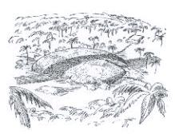 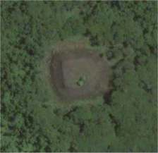 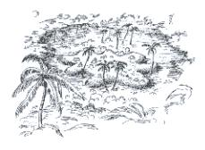

**10.10 ábra** *Fent:* A Pulemelei domb (balra és középen) és egy csillag alakú domb (jobbra) Savai’i-n, Szamoán. *Lent:* A Pulemelei domb felső emelvénye.[164]

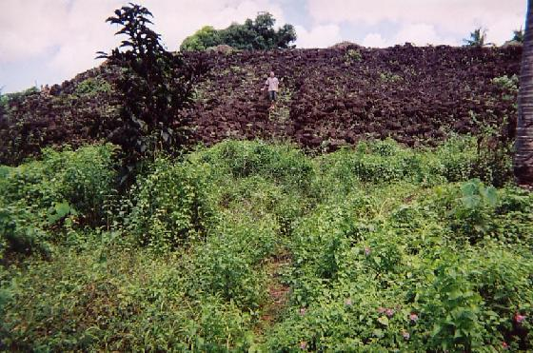

A most lakatlan Malden-szigeten (Kiribati Köztársaságban a **Line-szigetek** egyik tagja), mintegy 40 lépcsős piramisszerű emelvény-templom van, 3-9 m magasak, 6-18 m szélesek és 27-60 m hosszúak, a tengerhez levezető kövezett utak nyomaival.[165]

Rarotonga-n, a **Cook-szigetek** legnagyobb tagján a fülek átszúrása és a fülcimpák nyújtása régi szokás volt, ahogyan a Húsvét-sziget, az ősi India és Peru esetében is. A rarotonga nyelvjárás közel áll a rapanui nyelvhez. A szigeten van egy megalitikus út, amely egykor körül vette az egész szigetet, valamint számos piramis alakú emelvény. Az út egyes részeit kikövezték tökéletesen illeszkedő kőlapokkal, de mostanra nagy részüket leaszfaltozták. Az útszegély egymáshoz közel fektetett bazalthasábok szépen illeszkedő tömbjeiből áll. Jobban megépítették, mint a Malden-szigeten levő utakat, és hasonló a Peruban talált utakhoz. Az útról leágazások vannak a szertartási emelvényekhez kapcsolódó négyszögletes bekerített területekhez.

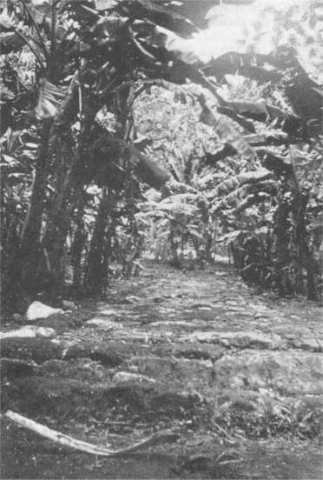

**10.11** Kövezett út, amely körbe veszi Rarotonga-t.[166]

Lekerekített piramis alakú emelvények, vagy *mara*-k találhatók szerte a *Közösségi-szigeteken*, némelyik gondosan formált és illesztett megalitikus kövekből áll. A legnagyobb polinéz kőépítmény a Marae Mahaiatea volt Tahitin. Általános megjelenésében egy lépcsős piramis volt egy széles, lapos tetővel. A mérete 21.6 x 81.4 m volt az alapjánál, és 11 lépcsőfokkal több, mint 13 m magasra emelkedett. A sorokat korall tömbökből készítették, és négyzet alakú vulkáni kövekkel borították az építmény elejét. Azt mondják, röviddel Cook kapitány 1769-es látogatása előtt fejezték be, de 1897 után lerombolták.

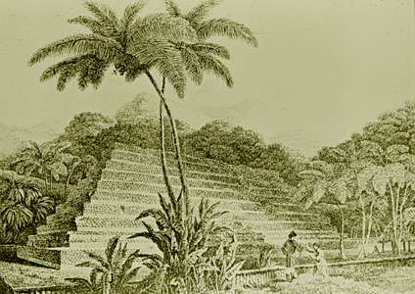

**10.12 ábra** Egy 1799-es rézkarc Marae Mahaiatea-ról.[167]

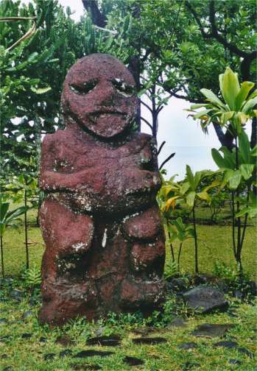

**10.13 ábra** A Polinéziában talált legnagyobb tiki. 2.75 m magas, és 2 tonna bazaltból áll. Raivavae-n (az **Ausztrál-szigetek** egyik tagján), Polinézia vallási központjában faragták ki, de most a Tahiti-i Gauguin Museum-ban áll. Azok az állítások, hogy a Húsvét-sziget moai szobrai a polinéz tiki fejlesztései, nem meggyőzők.

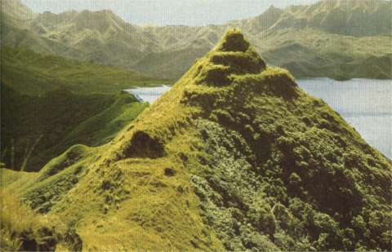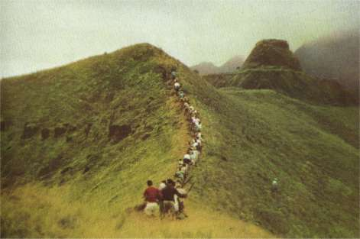  
**10.14 ábra** Rapa távoli szigetén – amit Rapa Iti-ként (Kis Rapa) is ismernek, hogy megkülönböztessék Rapa Nui-tól (Nagy Rapa, vagyis Húsvét-sziget) – a dombokat benőtt teraszokká és rejtélyes piramisokká faragták. Senki nem tudja, ki készítette ezeket.[168]

A Marae Taputapuatea Raiatea-n (a **Leeward-szigetek** legnagyobb tagja) 43 m hosszú, 7.3 m széles és 3.7 m magas. Úgy gondolják, hogy az i.sz. 2. évezred korai részében emelték, de már akkor egy régebbi emelvényre építették. Az egyik legnagyobb és lejobban megőrzött emelvény Polinéziában, és az egyik legszentebb helyszíne. A Raiatea-iakhoz hasonlóan a Huahine-n és a Bora Bora-n levő mara-kat nagy korall lapokból építették, míg a Tahitin és Moorea-n levő hasonló építményeket lekerekített bazalt kövekből.

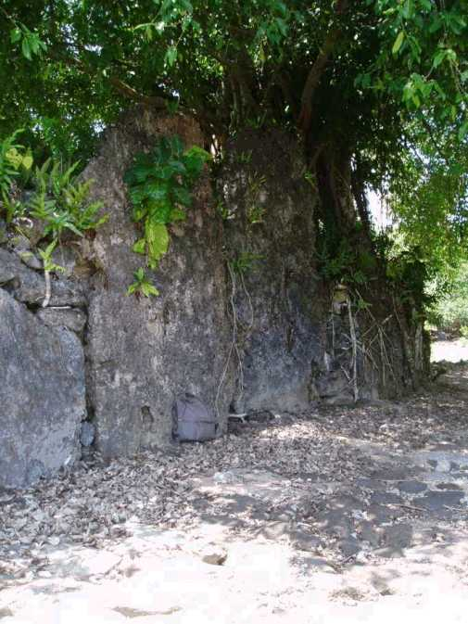

**10.15** Korall táblák a Marae Taputapuatea-ban.

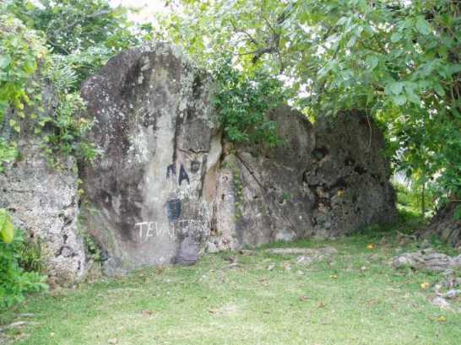

**10.16 ábra** Korall táblák a Marae Tainuu-ban, Raiatea-n.

Szerte a **Marquesas-szigeteken** hatalmas kőemelvények, házhelyek és teraszok falai, amik többségét benőtte a dzsungel növényzete, néma tanúbizonyságot tesznek egy eltűnt kultúráról. A legnagyobb archeológiai helyszín Polinéziában Hiva Oa-n található, és az egész Taaoa-völgyet elfoglalja. Ezen a részlegesen helyreállított helyszínen több, mint ezer *paepae* (emelvények, amiken házakat építettek), egy nagy *tohua* (nyilvános szertartásközpont) és számos *me’ae* (a nyilvánosság számára tabut jelentő emelvény) van. Egyes emelvények 120 m hosszúak és 30 m szélesek, és küklopszi bazalt tömbökből állnak, amit 10 tonnánál nehezebbek. Azonban a köveket nem olyan gondossággal vágták ki, mint a Húsvét-szigeten Ahu Vinapu-nál találtakat.

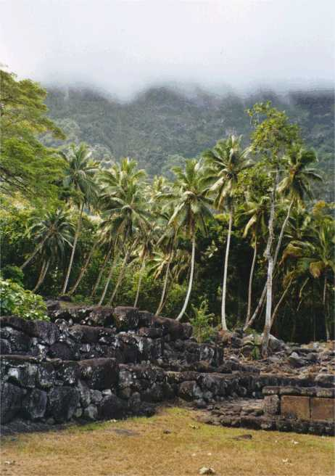

**10.17 ábra** Emelvény a Taaoa-völgyben.

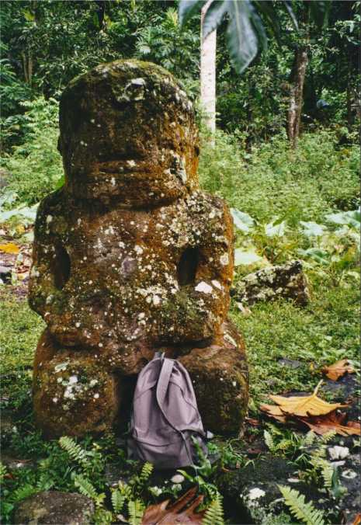

**10.18 ábra** A masszív Te I’ipona me’ae-n Puama’u-nál Hiva Oa-n öt hatalmas kő tiki áll, a legnagyobb 2.43 m magas.

Az egyik leglenyűgözőbb archeológiai helyszín a nem helyreállított ősi szertartási központ Taipivai-völgyben, Nuku Hiva-n van. Beletartozik egy masszív emelvény, Vahangeku’a Tohua, amit egy mesterséges teraszra építettek egy domboldalon. A mérete 170x25 m, és kb. 6800 m3 földtöltést tartalmaz, egy falat állítottak elé, ami majdnem 3 m magas, és óriási bazalt tömbökből áll, néhányuk 1.5 m magas és ugyanilyen széles.

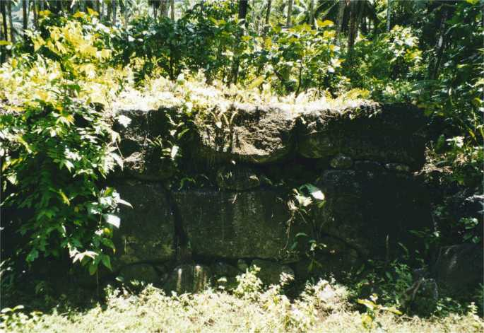

**10.19 ábra** Megalitikus 3-m magas fal, Vahangeku’a Tohua, Nuku Hiva.

1956-ban Robert Suggs archeológus ásatásokat végzett Hikouku’a-nál a Hatiheu-völgyben Nuku Hiva-n, egy szent helyen, amit hosszú ideig elrejtettek a nyugati látogatók elől. A csapata számos árkot ásott a hatalmas emelvényen, remélve, hogy kormeghatározásra alkalmas tárgyakat találnak. A leleteik között volt az amerikai polgárháborúban használt muskéta, egy francia konyakosüveg és egy üvegtál, amit Philadelphiában gyártottak a késői 1700-as években. Suggs arra következtetett, hogy az emelvényeket azután építették, hogy az európaiak megérkeztek a Marquesas-ra.

Viszont Herman Melville író 1842-ben ellátogatott Nuku Hiva-ra, és a masszív emelvényeket olyan ősinek írta le, hogy a Marquesas-i vezetője azt mondta, azok „egyidejűek a világ teremtésével”. Melville könyve a témában 1846-ban jelent meg, 15 évvel az amerikai polgárháború előtt. Mégis, Suggs abban hitt, hogy az emelvényeket az 1800-as évek közepén építették! Abba az általános hibába esett, hogy elhitte, a megalitikus építményekhez kapcsolódó leletek vagy sírok megbízhatóan jelzik, hogy az eredeti építményt mikor építették.[169] Természetesen az építmények lehetnek több ezer évvel régebbiek, és sokszor felújíthatták, átépíthették vagy megnagyobbíthatták azokat.

Manapság a Marquesas-szigeteknek kb. 8000 lakosa van. Úgy gondolják, a népesség csúcsa kb. százezer volt néhány évszázaddal ezelőtt, de az európaiak érkezése ezt megtizedelte a XVI. század végén. A Marquesas-ról gyakran feltételezik, hogy nyugat-polinéz eredetű népek népesítették be, valószínűleg Tongáról vagy Szamoáról i.sz. 300 körül, de Suggs azt állította, hogy sokkal korábban, i.e. 300-500 körül telepedtek le. A szigetekről széles körben úgy hiszik, hogy az egyik fő kiinduló pont volt, ahonnan a polinézek szétterjedtek szerte a pacifikus területen. A Marquesas-i nyelv közeli rokonságban áll Hawaii, Mangareva és a Húsvét-sziget nyelvével.

Egyik kisebbségi nézet az, hogy a Marquesas Mexikóból vagy Peruból népesült be, de ennek ellenzői rámutatnak, hogy soha nem találtak Polinéziában dél-amerikai cserépedényeket vagy eszközöket. Mindazonáltal van arra bizonyíték, hogy a Marquesas, mint Polinézia egyik legkeletibb része, kulcsszerepet játszott az Ázsia és Amerika közötti két irányú kapcsolatban. Sok kulturális párhuzam van a Marquesas-i és a mexikói, kolumbiai, ecuadori, perui és bolíviai kultúrák között.

Például a fülnyújtást gyakorolták a Marquesas-on, ahogyan Peruban is. A Marquesas-iak szintén gyakorolták a koponyanyújtást is, ez a szokás megtalálható Peruban és Montana laposfejű indiánjainál. A Marquesas -on talált rovarszemű szobrok hasonlók a Bolíviában és Peruban találtakhoz, különösen a Tiahuanaco-nál és Chavin-nál levőkhöz, és szintén hasonlítanak a kínai bronzkor szobraira. Nuku Hiva ősi szent központja valószínűleg a Taipivai-völgy volt, amely a Taipi szent hegy mellett fekszik. Érdekes módon a Tiwanaku-nál levő szent központnak hasonló neve van: Taypi. A Nuku Hiva-n levő templom-emelvények közelében és bizonyos más polinéz szigeteken szent banyanok nőttek, a banyanokat pedig láthatjuk Indiában, a kőemelvényekből kinőni.[170]

**A világ térképhálózata**

Sok ősi kultúra volt jártas a napéjegyenlőségek precessziójaként ismert fontos csillagászati ciklusban.[171] A föld tengelyének nagyon lassú körforgása miatt a tavaszi napéjegyenlőség minden évben kb. 20 perccel korábban történik meg, és a felkelő nap lassan mozog az állatövi csillagképek hátterével szemben az egyik napéjegyenlőségtől a másikig, átlagosan 1/72 fok/év sebességgel. Ezért 1°-ot 72 év, 30°-ot (az állatöv egy csillagképét) 2160 év, és az állatöv teljes körét 25,920 év alatt teszi meg.[172] Az olyan számokat, mint az 54, a 72, a 108, a 144 és a 180 (mindegyik a 18 többszöröse) precessziós számokként ismerjük, és különleges jelentőséget tulajdonítottak nekik az ősi társadalmakban.

Ahogyan Graham Hancock rámutatott, ha az egyiptomi Giza-Heliopolis-t vesszük a nulla meridiánkörnek a hosszúság mérésére, akkor azt találjuk, hogy a kambodzsai Angkor Wat nagyszerű templom komplexuma 72°-ra keletre fekszik a Giza-meridiántól, a Pohnpei-i Nan Madol romjai 54°-ra keletre Angkortól, és Kiribati és Tahiti szigeteinek csillagászatilag behangolt megalitikus építményei 72°-ra illetve 108°-ra keletre Angkortól.

A következő precessziós szám a 144. Amikor Angkortól 144°-kal keletre nézünk (ami Gizától is 144° nyugatra), csupán egyetlen szigetet látunk a közelben: a Húsvét-szigetet, ami csak 3°-ra (alig 320 km) van keletre a pontos helytől. Hancock véleménye szerint a Húsvét-szigetet eredetileg azért telepítették be, hogy „egyfajta geodéziai jelzőállomásként vagy útjelzőként szolgáljon, betöltve ezzel valamilyen, nem is sejtett feladatot egy ősi, égi alapú globális koordinátarendszerben, amely sok, úgynevezett ’világköldököt’ kapcsolt össze.”

A következő fontos precessziós szám a 180. Hancock ezt írja:

Angkortól pontosan 180°-ra keletre (és Gizától 108°-ra nyugatra), és szinte pontosan ugyanolyan délre az egyenlítőtől (13°48’), mint amilyen messze Angkor van északra tőle (13°26’) létezik egy óriási és könnyen felismerhető jelzőpont. Egy háromágú szigony vagy gyertyatartó körvonala, 250 m magas, Bay of Paracas vörös szikláiba bevésve Peru partján, és messziről látható a tengerről.

Láthatóan a szárazföld belseje felé mutat, a Nazca-síkság felé, délre és az Andok hegyei felé keletre.[173]

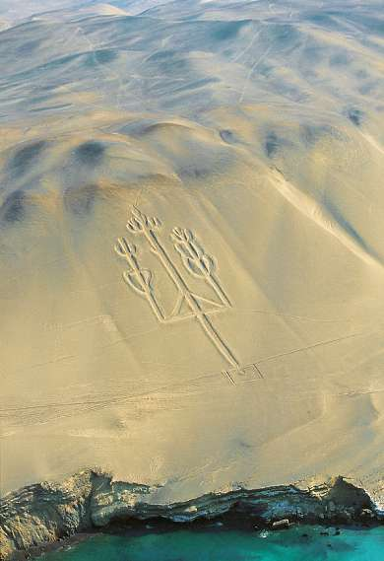

**10.20 ábra** Candelabra, Bay of Paracas.[174]

1. José Miguel Ramírez and Carlos Huber, *Easter Island: Rapa Nui, a land of rocky dreams*, Alvimpress Impresores, 2000, 67. old.
2. John Flenley and Paul Bahn, *The Enigmas of Easter Island*, New York: Oxford University Press, 2002, 67.
3. Father Sebastian Englert, *Island at the Centre of the World: New light on Easter Island*, London; Robert Hale & Company, 1970, pp. 45-8; *The Enigmas of Easter Island*, pp. 64-5.
4. Thor Heyerdahl, *Easter Island: The mystery solved*, New York: Random House, 1989, pp. 110-5.
5. Francis Mazière, *Mysteries of Easter Island*, London: Collins, 1969, pp. 44-5; José Miguel Ramírez and Carlos Huber, *Easter Island: Rapa Nui, a land of rocky dreams*, Alvimpress Impresores, 2000, p. 28.
6. *Easter Island: The mystery solved*, p. 125.
7. *Mysteries of Easter Island*, pp. 45, 63.
8. David Hatcher Childress, *Lost Cities of Ancient Lemuria & the Pacific*, Stelle, IL: Adventures Unlimited Press, 1988, p. 292.
9. www.rongorongo.org/vanaga/a.html; *Island at the Centre of the World*, pp. 88-93; *Easter Island: The mystery solved*, p. 127; *Mysteries of Easter Island*, pp. 60-2.
10. John Macmillan Brown, *The Riddle of the Pacific*, Kempton, IL: Adventures Unlimited, 1996 (1924), pp. 44-5; *Easter Island: The mystery solved*, pp. 122, 126.
11. Øystein Kock Johansen, ‘Modus vivendi within Polynesian archaeology in relation to the connection Easter Island – Peru’, www.museumsnett.no/kon-tiki/Research/Tucume, part 1.
12. Thor Heyerdahl, *Easter Island: The mystery solved*, New York: Random House, 1989, p. 173.
13. John Flenley and Paul Bahn, *The Enigmas of Easter Island*, New York: Oxford University Press, 2002, p. 58.
14. W.R. Corliss (ed.), *Anomaly Register*, no. 3, October 1997, p. 1.
15. *Easter Island: The mystery solved*, p. 163.
16. *The Enigmas of Easter Island*, pp. 56-8.
17. Francis Mazière, *Mysteries of Easter Island*, London: Collins, 1969, pp. 139, 148-9.
18. *Easter Island: The mystery solved*, pp. 31-4, 45.
19. *The Enigmas of Easter Island*, pp. 53-4.
20. *Easter Island: The mystery solved*, pp. 31, 55.
21. Ugyanott, pp. 153-5.
22. Heyerdahl, *Easter Island: The mystery solved*, pp. 89, 156.
23. Ugyanott, pp. 192-3, 199, 222.
24. Flenley és Bahn, *The Enigmas of Easter Island*, pp. 31-3.
25. *Easter Island: The mystery solved*, pp. 193-5.
26. Ugyanott, p. 211.
27. Heyerdahl, *Easter Island: The mystery solved*, p. 72.
28. Ugyanott, p. 167.
29. Johansen, ‘Modus vivendi within Polynesian archaeology in relation to the connection Easter Island – Peru’, parts 3-6.
30. Graham Hancock és Santha Faiia, *Heaven’s Mirror: Quest for the lost civilization*, London: Michael Joseph, 1998, pp. 243-4.
31. Heyerdahl, *Easter Island: The mystery solved*, p. 77.
32. Hancock és Faiia, *Heaven’s Mirror*, p. 245.
33. Katherine Routledge, *The Mystery of Easter Island*, Kempton, IL: Adventures Unlimited Press, 1998 (1919), p. 165.
34. Francis Mazière, *Mysteries of Easter Island*, London: Collins, 1969, p. 128.
35. José Miguel Ramírez és Carlos Huber, *Easter Island: Rapa Nui, a land of rocky dreams*, Alvimpress Impresores, 2000, p. 71.
36. John Macmillan Brown, *The Riddle of the Pacific*, Kempton, IL: Adventures Unlimited, 1996 (1924), p. 17.
37. Jean-Michel Schwartz, *The Mysteries of Easter Island*, New York: Avon, 1975, p. 193.
38. H.P. Blavatsky: *Titkos Tanítás*, IV. Magyar Teozófiai Társulat, 2015.
39. Thor Heyerdahl, *Easter Island: The mystery solved*, New York: Random House, 1989, p. 191.
40. Mazière, *Mysteries of Easter Island*, pp. 130-1.
41. Schwartz, *The Mysteries of Easter Island*, pp. 119, 183, 193.
42. H.P. Blavatsky *Titkos Tanítás*, I. Magyar Teozófiai Társulat, 2012.
43. Thor Heyerdahl, *Aku-Aku: The secret of Easter Island*, London: George Allen & Unwin, 1958, pp. 130-1, 137-8.
44. John Flenley and Paul Bahn, *The Enigmas of Easter Island*, New York: Oxford University Press, 2002, pp. 114-5.
45. Heyerdahl, *Easter Island: The mystery solved*, p. 203.
46. *The Enigmas of Easter Island*, plate ix.
47. Ramírez and Huber, *Easter Island*, pp. 66, 79.
48. Mazière, *Mysteries of Easter Island*, p. 124.
49. Lásd: David Pratt: *Gravitáció és antigravitáció*, 5. fejezet, [www.teozofia.hu](http://www.teozofia.hu)
50. David Hatcher Childress, *Lost Cities of Ancient Lemuria & the Pacific*, Stelle, IL: Adventures Unlimited Press, 1988, pp. 319-20.
51. Francis Mazière, *Mysteries of Easter Island*, London: Collins, 1969, pp. 134-5.
52. Thor Heyerdahl, *Easter Island: The mystery solved*, New York: Random House, 1989, p. 240.
53. www.pbs.org/wgbh/nova/easter/move/past.html.
54. Katherine Routledge, *The Mystery of Easter Island*, Kempton, IL: Adventures Unlimited Press, 1998 (1919), pp. 197-8.
55. Christian and Barbara Joy O’Brien, *The Shining Ones*, Kemble, Cirencester: Dianthus Publishing, 1997, p. 509.
56. John Flenley and Paul Bahn, *The Enigmas of Easter Island*, New York: Oxford University Press, 2002, pp. 131-3.
57. *The Mystery of Easter Island*, p. 198.
58. Ugyanott, p. 199.
59. Heyerdahl, *Easter Island: The mystery solved*, p. 111; *The Shining Ones*, p. 510.
60. Heyerdahl, *Easter Island: The mystery solved*, pp. 204-6.
61. Flenley and Bahn, *The Enigmas of Easter Island*, p. 144.
62. Jean-Michel Schwartz, *The Mysteries of Easter Island*, New York: Avon, 1975, pp. 16, 107, 113.
63. José Miguel Ramírez and Carlos Huber, *Easter Island: Rapa Nui, a land of rocky dreams*, Alvimpress Impresores, 2000, p. 25.
64. John Macmillan Brown, *The Riddle of the Pacific*, Kempton, IL: Adventures Unlimited, 1996 (1924), p. 1.
65. Ugyanott, pp. 257-8.
66. John Flenley and Paul Bahn, *The Enigmas of Easter Island*, New York: Oxford University Press, 2002, plate xiii.
67. Idézve: Thor Heyerdahl, *Easter Island: The mystery solved*, New York: Random House, 1989, pp. 230-1.
68. Ugyanott, pp. 43-4.
69. Ugyanott, pp. 105-7.
70. Ugyanott, pp. 230, 233.
71. Ramírez és Huber, *Easter Island*, pp. 53, 110.
72. Graham Hancock és Santha Faiia, *Heaven’s Mirror: Quest for the lost civilization*, London: Michael Joseph, 1998, p. 242.
73. Katherine Routledge, *The Mystery of Easter Island*, Kempton, IL: Adventures Unlimited Press, 1998 (1919), p. 235.
74. Heyerdahl, *Easter Island: The mystery solved*, pp. 56-7.
75. Brown, *The Riddle of the Pacific*, pp. 162, 241.
76. Hancock és Faiia, *Heaven’s Mirror*, p. 233.
77. Thor Heyerdahl, *Aku-Aku: The secret of Easter Island*, London: George Allen & Unwin, 1958, p. 340; *Easter Island: The mystery solved*, p. 114.
78. Catherine és Michel Orliac, *The Silent Gods: Mysteries of Easter Island*, London: Thames and Hudson, 1995, pp. 6-7.
79. 2004. május 24-i e-mail-ek.
80. Brown, *The Riddle of the Pacific*, p. 2.
81. Christian and Barbara Joy O’Brien, *The Shining Ones*, Kemble, Cirencester: Dianthus Publishing, 1997, p. 518.
82. John Flenley és Paul Bahn, *The Enigmas of Easter Island*, New York: Oxford University Press, 2002, p. 187.
83. Jacques B.M. Guy, ‘The Easter Island tablets’, www.netaxs.com/~trance/rongo2.html; www.rongorongo.org.
84. Graeme R. Kearsley, *Mayan Genesis: South Asian myths, migrations and iconography in Mesoamerica*, London: Yelsraek Publishing, 2001, pp. 536-7.
85. W.R. Corliss (comp.), *Ancient Man: A handbook of puzzling artifacts*, Glen Arm, MD: Sourcebook Project, 1978, pp. 616-9.
86. Francis Mazière, *Mysteries of Easter Island*, London: Collins, 1969, p. 207.
87. Jean-Michel Schwartz, *The Mysteries of Easter Island*, New York: Avon, 1975, p. 164.
88. Ugyanott, pp. 93-9, 179, 181.
89. John Macmillan Brown, *The Riddle of the Pacific*, Kempton, IL: Adventures Unlimited, 1996 (1924), pp. 52-3, 84.
90. José Miguel Ramírez és Carlos Huber, *Easter Island: Rapa Nui, a land of rocky dreams*, Alvimpress Impresores, 2000, p. 20.
91. Thor Heyerdahl, *Easter Island: The mystery solved*, New York: Random House, 1989, p. 239.
92. Francis Mazière, *Mysteries of Easter Island*, London: Collins, 1969, p. 148.
93. Idézve: John Dos Passos, *Easter Island: Island of enigmas*, New York: Doubleday, 1971, p. 92.
94. Mazière, *Mysteries of Easter Island*, pp. 127, 212.
95. Ugyanott, pp. 142-3.
96. Christian és Barbara Joy O’Brien, *The Shining Ones*, Kemble, Cirencester: Dianthus Publishing, 1997, pp. 513-5.
97. Mazière, *Mysteries of Easter Island*, p. 127.
98. *The Shining Ones*, pp. 521, 523-4.
99. Heyerdahl, *Easter Island: The mystery solved*, p. 196.
100. *The Theosophical Forum*, March 1938, pp. 207-8.
101. Pl. H.P. Blavatsky, *Titkos Tanítás I; IV*, Magyar Teozófiai Társulat; *H.P. Blavatsky Collected Writings* (vols. 1-14), Wheaton, IL: Theosophical Publishing House, 1950-85, 7:292-3.
102. Lásd: „[Theosophy and the seven continents](http://davidpratt.info/continents.htm)”, http://davidpratt.info/continents.htm.
103. *Titkos Tanítás IV.* 2:339-40.
104. Ugyanott.
105. Ugyanott.
106. Katherine Routledge, *The Mystery of Easter Island*, Kempton, IL: Adventures Unlimited Press, 1998 (1919), [p. 290fn](http://davidpratt.info/routledge.htm).
107. *Titkos Tanítás VI*; *Blavatsky Collected Writings*, 2:434-5; H.P. Blavatsky, *Isis Unveiled*, TUP, 1972 (1877), 1:594-5fn.
108. *Titkos Tanítás IV*.
109. Ugyanott.
110. Ugyanott.
111. Ugyanott.
112. Charles Gould, *Mythical Monsters*, San Diego, CA: Wizards Bookshelf, 1981 (1886), pp. 98-9fn.
113. Charles J. Ryan, „The latest news from Easter Island”, *The Theosophical Path*, Nov 1925, pp. 474-82; *The Theosophical Forum*, May 1946, pp. 233-6.
114. Charles J. Ryan, „New light on Easter Island”, *The Theosophical Forum*, Feb 1949, pp. 86-96; also *The Theosophical Forum*, May 1946, pp. 233-6.
115. Lásd: „[The Great Pyramid](http://davidpratt.info/pyramid.htm)”, http://davidpratt.info/pyramid.htm.
116. G. de Purucker, *Studies in Occult Philosophy*, TUP, 1945, p. 136.
117. *The Theosophical Path*, Nov 1925, pp. 477-8.
118. *The Theosophical Forum*, May 1946, pp. 234-5.
119. *The Theosophical Path*, April 1927, p. 357.
120. *H.P. Blavatsky Collected Writings* (vols. 1-14), Wheaton, IL: Theosophical Publishing House, 1950-85, 7:292-3. www.islandheritage.org/mysteries.html.
121. K.M. Hasse, P. Stoffers and C.D. Garbe-Schönberg, ‘The petrogenetic evolution of lavas from Easter Island and neighbouring seamounts, near-ridge hotspot volcanoes in the SE Pacific’, *Journal of Petrology*, vol. 38, no. 6, 1997, pp. 785-813.
122. R.I. Rusby, ‘GLORIA and other geophysical studies of the tectonic pattern and history of the Easter Microplate, southeast Pacific’, in: L.M. Parson, B.J. Murton and P. Browning (eds.), *Ophiolites and their Modern Oceanic Analogues*, London: Geological Society Special Publication no. 60, 1992, pp. 81-106 (p. 101).
123. Lásd: „[Plate tectonics: a paradigm under threat](http://davidpratt.info/tecto.htm)” és „[Sunken continents versus continental drift](http://davidpratt.info/sunken.htm)”, www.davidpratt.info (Earth science).
124. J.M. Dickins, D.R. Choi and A.N. Yeates, ‘Past distribution of oceans and continents’, in: S. Chatterjee and N. Hotton III (eds.), *New Concepts in Global Tectonics*, Lubbock, TX: Texas Tech University Press, 1992, pp. 193-9.
125. Lásd „[Problems with plate tectonics](http://davidpratt.info/lowman.htm)”, http://davidpratt.info/lowman.htm.
126. J.G. Clark és J. Dymond, ‘Geochronology and petrochemistry of Easter and Sala y Gomez Islands: implications for the origin of the Sala y Gomez Ridge’, *Journal of Volcanology and Geothermal Research*, vol. 2, 1977, pp. 29-48.
127. H.C. Sheth, ‘Flood basalts and large igneous provinces from deep mantle plumes: fact, fiction, and fallacy’, *Tectonophysics*, vol. 311, 1999, pp. 1-29.
128. N.C. Smoot, ‘Magma floods, microplates, and orthogonal intersections’, *New Concepts in Global Tectonics Newsletter*, no. 5, 1997, pp. 8-13.
129. N.C. Smoot, ‘Earth geodynamic hypotheses updated’, *Journal of Scientific Exploration*, vol. 15, no. 4, 2001, pp. 465-94.
130. Idézi: Lewis Spence, *The Problem of Atlantis*, London: William Rider & Son, 1924, pp. 34-5.
131. A.A. Meyerhoff, I. Taner, A.E.L. Morris, W.B. Agocs, M. Kaymen-Kaye, M.I. Bhat, N.C. Smoot and D.R. Choi, *Surge Tectonics: A new hypothesis of global geodynamics* (D. Meyerhoff Hull, ed.). Dordrecht: Kluwer, 1996, pp. 192-3.
132. D. McGeary and C.C. Plummer, *Physical Geology: Earth revealed*, Boston, MA: WCB, McGraw-Hill, 3rd ed., 1998, pp. 170, 266.
133. P.L. Lyons, ‘Continental and oceanic geophysics’, in: H. Johnson and B.L. Smith (eds.), *The Megatectonics of Continents and Oceans*, New Brunswick, NJ: Rutgers Univ. Press, 1970, pp. 147-66 (p. 162).
134. P.E. Baker, ‘Preliminary account of recent geological investigations on Easter Island’, *Geology Magazine*, vol. 104, no. 2, 1967, pp. 116-22.
135. N. Zhirov, *Atlantis. Atlantology: basic problems*, Honolulu, HA: University Press of the Pacific, 2001 (1970), pp. 150-1.
136. J.W. Gregory, ‘The geological history of the Pacific Ocean’, *Quarterly Journal of Geological Society*, vol. 86, 1930, pp. 72-136 (p. 132).
137. E.M. Ruditch, ‘The world ocean without spreading’, in: A. Barto-Kyriakidis (ed.), *Critical Aspects of the Plate Tectonics Theory*, Athens: Theophrastus Publications, 1990, vol. 2, pp. 343-95.
138. Lásd: „[Theosophy and the seven continents](http://davidpratt.info/continents.htm)”, http://davidpratt.info/continents.htm.
139. J.M. Dickins, ‘What is Pangaea?’, in: A.F. Embry, B. Beauchamp and D.G. Glass, *Pangea: Global environments and resources*, Canadian Society of Petroleum Geologists, Memoir 17, 1994, pp. 67-80; D.R. Choi, ‘Geology of the southeast Pacific’, parts 1-3, *New Concepts in Global Tectonics Newsletter*, no. 7, pp. 11-15; no. 8, pp. 8-13; no. 9, pp. 12-14, 1998. Lásd még: B.I. Vasiliev & D.R. Choi, ‘Geology and tectonic development of the Pacific Ocean. Part 3: Structure and composition of the basement’, [*New Concepts in Global Tectonics Newsletter*](http://www.ncgt.org), no. 48, 2008, pp. 23-51; B.I. Vasiliev & T. Yano, ‘Ancient and continental rocks discovered in the ocean floors’, *New Concepts in Global Tectonics Newsletter*, no. 43, 2007, pp. 3-17.
140. L.S. Dillon, ‘Neovolcanism: a proposed replacement for the concepts of plate tectonics and continental drift’, in: C.F. Kahle (ed.), *Plate Tectonics – Assessments and Reassessments*, Memoir 23, Tulsa, OK: American Association of Petroleum Geologists, 1974, pp. 167-239 (p. 222); Zhirov, *Atlantis*, pp. 154-5.
141. John Macmillan Brown, *The Riddle of the Pacific*, Kempton, IL: Adventures Unlimited, 1996 (1924), p. 45.
142. Lewis Spence, *The Problem of Lemuria*, Kila, MT: Kessinger, n.d. (1933), p. 143.
143. *The Riddle of the Pacific*, p. 52.
144. Vincent Gaddis, *Invisible Horizons*, New York: Ace Books, 1965, pp. 25-47.
145. Lásd: Robert M. Schoch, *Voyages of the Pyramid Builders: The true origins of the pyramids from lost Egypt to ancient America*, New York: Tarcher/Putnam, 2003; Graeme R. Kearsley, *Inca Origins: Asian influences in early South America in myth, migration and history*, London: Yelsraek Publishing, 2003; David Hatcher Childress, *Ancient Tonga & the Lost City of Mu’a*, Stelle, IL: Adventures Unlimited Press, 1996, pp. 76-9.
146. Charles Hapgood, *Maps of the Ancient Sea Kings*, IL: Adventures Unlimited Press, 1996 (1966); Graham Hancock, *Underworld: The mysterious origins of civilization*, New York: Three Rivers Press, 2002, pp. 453-548, 626-74. For a critical assessment, see: Sean Mewhinney, ‘Minds in ablation part 5: charting imaginary worlds’, www.pibburns.com/smmia5.htm.
147. M. Kayser et al., ‘Genome-wide analysis indicates more Asian than Melanesian ancestry of Polynesians’, *American Journal of Human Genetics*, vol. 82, 2008, pp. 194-8 (www.sciencedirect.com).
148. Stephen Oppenheimer and Martin Richards, ‘Fast trains, slow boats, and the ancestry of the Polynesian islanders’, *Science Progress*, vol. 84, 2001, pp. 157-81, http://class.csueastbay.edu/anthropologymuseum/2006IA/DNA_PDFS/mtDNA/Oppenheimer2001.pdf; Stephen Oppenheimer, *Eden in the East: The drowned continent of southeast Asia*, London: Weidenfeld and Nicolson, 1998.
149. Peter Marsh, *Polynesian Pathways*, 2002-08, www.polynesian-prehistory.com.
150. Barry Fell, *America B.C.: Ancient settlers in the New World*, New York: Pocket Books, 1989, p. 180; *Ancient Tonga*, pp. 67-9
151. *Inca Origins*, p. 8.
152. Hancock, *Underworld*, pp. 596-625, www.grahamhancock.com; www.morien-institute.org/yonaguni.html.
153. www.robertschoch.com; www.morien-institute.org/yonaguni_schoch1.html.
154. Frank Joseph, ‘Japan’s underwater ruins’, www.atlantisrising.com/issue13/ar13japanunder.html.
155. David Hatcher Childress, *Ancient Micronesia & the Lost City of Nan Madol*, Stelle, IL: Adventures Unlimited Press, 1998, p. 139.
156. William R. Corliss (comp.), *Ancient Infrastructure: Remarkable roads, mines, walls, mounds, stone circles*, Glen Arm, MD: Sourcebook Project, 1999, pp. 293-6.
157. www.pbase.com/bolla49/image/56002204.
158. Graham Hancock and Santha Faiia, *Heaven’s Mirror: Quest for the lost civilization*, London: Michael Joseph, 1998, pp. 202-3, 206-7; *Ancient Micronesia*, pp. 43-51.
159. *Ancient Micronesia*, p. 85.
160. http://travel.nationalgeographic.com/places/images/ga/palau_pillars.jpg; *Ancient Micronesia*, p. 110.
161. William R. Corliss (comp.), *Science Frontiers: Some anomalies and curiosities of nature*, Glen Arm, MD: Sourcebook Project, 1994, pp. 19-20.
162. www.sydhav.no/Tonga/haamonga.htm.
163. Childress, *Ancient Tonga*, pp. 160/1.
164. Corliss, *Ancient Infrastructure*, p. 267; http://members.virtualtourist.com/m/p/m/23b06b.
165. David Hatcher Childress, *Lost Cities of Ancient Lemuria & the Pacific*, Stelle, IL: Adventures Unlimited Press, 1988, pp. 205-7.
166. John Macmillan Brown, *The Riddle of the Pacific*, Kempton, IL: Adventures Unlimited, 1996 (1924), p. 44/5.
167. http://sorrel.humboldt.edu/~rwj1/POLY/poly008s.html.
168. Thor Heyerdahl, *Aku-Aku: The secret of Easter Island*, London: George Allen & Unwin, 1958, pp. 288/9.
169. *Ancient Tonga*, pp. 79-81.
170. Kearsley, *Inca Origins*, pp. 480-1, 645, 647-8, 713, 734.
171. Giorgio de Santillana and Hertha von Dechend, *Hamlet’s Mill: An essay on myth and the frame of time*, Boston, MA: Godine, 1977.
172. Lásd: ‘[Poleshifts: theosophy and science contrasted](http://davidpratt.info/pole1.htm)’, part 1, http://davidpratt.info/pole1.htm.
173. Hancock and Faiia, *Heaven’s Mirror*, p. 254.
174. www.yannarthusbertrand.com/us/dayphoto/full/p089.htm.